REPRESENTASI FURNITURE RUMAH YANG NYAMAN
(Analisis Semiotika Charles Sanders Peirce pada Iklan Televisi Hidupkan Rumah)

Skripsi

Diajukan untuk memenuhi salah satu syarat kelulusan dalam memperoleh gelar Sarjana (S1)


Oleh

Silvia Nurul Siti Sa'adah 3112167003

Prodi Ilmu Komunikasi
Fakultas Ilmu Komunikasi dan Administrasi Universitas Sangga Buana YPKP
Bandung 2018

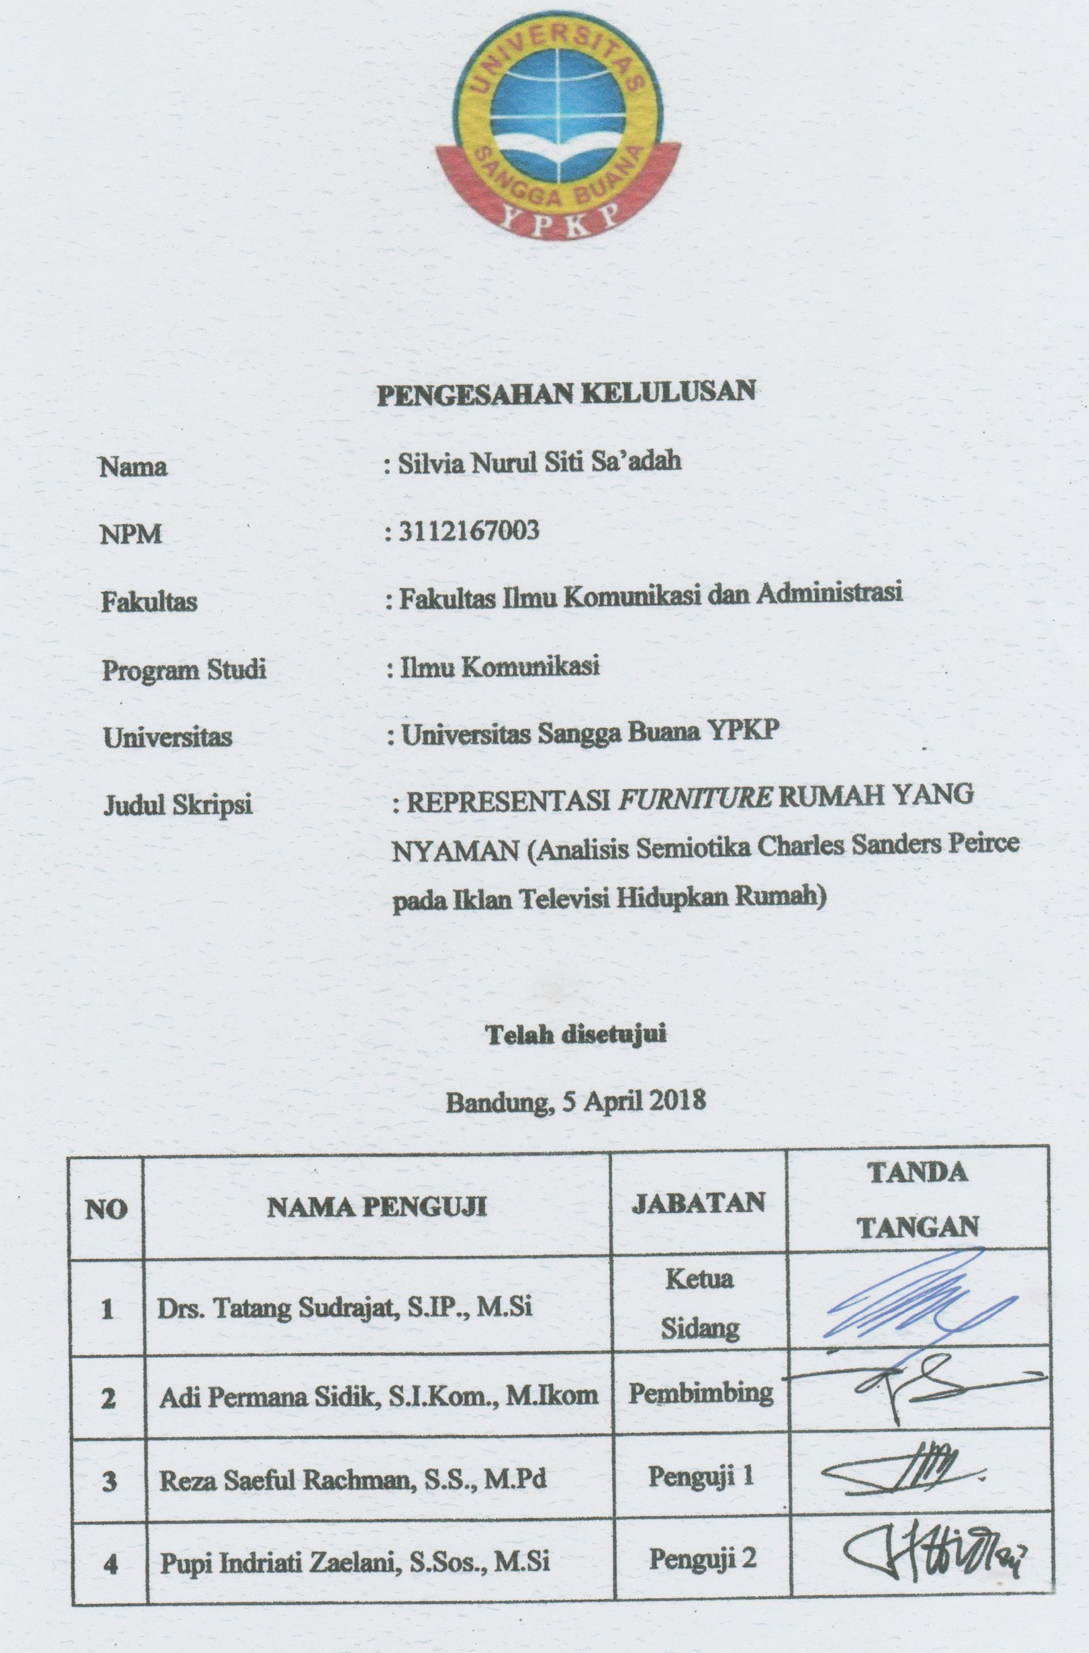
PENGESAHAN KELULUSAN

Nama : Silvia Nurul Siti Sa’adah

NPM : 3112167003

Fakultas : Fakultas Ilmu Komunikasi dan Administrasi

Program Studi : Ilmu Komunikasi

Universitas : Universitas Sangga Buana YPKP

Judul Skripsi : REPRESENTASI FURNITURE RUMAH YANG
NYAMAN (Analisis Semiotika Charles Sanders Peirce pada Iklan Televisi Hidupkan Rumah)

Telah disetujui

Bandung, 5 April 2018

TANDA
NO NAMA PENGUJI JABATAN
TANGAN
Ketua
1 Drs. Tatang Sudrajat, S.IP., M.Si
Sidang

2 Adi Permana Sidik, S.I.Kom., M.Ikom Pembimbing

3 Reza Saeful Rachman, S.S., M.Pd Penguji 1

4 Pupi Indriati Zaelani, S.Sos., M.Si Penguji 2

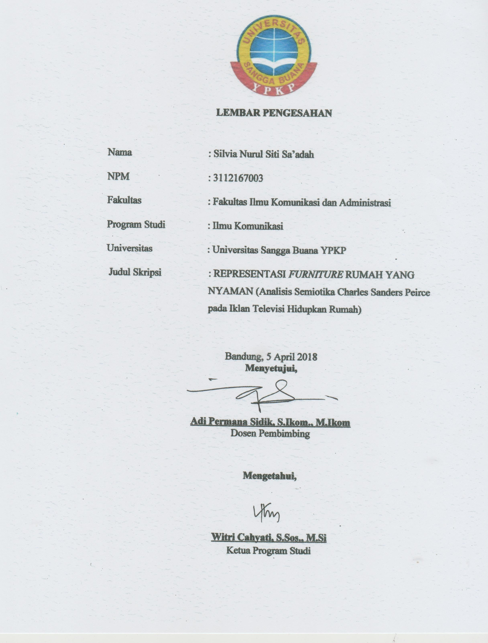
LEMBAR PENGESAHAN

Nama : Silvia Nurul Siti Sa’adah

NPM : 3112167003

Fakultas : Fakultas Ilmu Komunikasi dan Administrasi

Program Studi : Ilmu Komunikasi

Universitas : Universitas Sangga Buana YPKP

Judul Skripsi : REPRESENTASI FURNITURE RUMAH YANG
NYAMAN (Analisis Semiotika Charles Sanders Peirce pada Iklan Televisi Hidupkan Rumah)

Bandung, 5 April 2018
Menyetujui,

Adi Permana Sidik, S.Ikom., M.Ikom
Dosen Pembimbing

Mengetahui,

Witri Cahyati, S.Sos., M.Si
Ketua Program Studi

SURAT PERNYATAAN TIDAK PLAGIAT

Saya bertanda tangan dibawah ini:

Nama : Silvia Nurul Siti Sa'adah

NPM : 3112167003

Jurusan : Ilmu Komunikasi

Dengan ini menyatakan bahwa tugas akhir yang telah saya buat dengan judul

REPRESENTASI FURNITURE RUMAH YANG NYAMAN (Analisis
Semiotika Charles Sanders Peirce pada Iklan Televisi Hidupkan Rumah) adalah asli (orisinil) dan bebas dari plagiat serta belum pernah diterbitkan sebelumya. Jika pernyataan ini terbukti tidak benar maka saya bersedia menerima sanksi sesuai dengan aturan yang berlaku.
Demikian surat pernyataan ini saya buat untuk dipergunakan sebagaimana mestinya.

Bandung, 6 Maret 2018 Yang membuat pernyataan

Silvia Nurul Siti Sa'adah

REPRESETASI RUMAH YANG NYAMAN DALAM IKLAN IKEA ANALISIS SEMIOTIKA
CHARLES SANDERS PEIRCE
Silvia Nurul Siti Sa’adah

Universitas Sangga Buana YPKP Bandung

ABSTRAK

Banyak iklan yang bermunculan dengan tema-tema yang unik dan menarik hingga menjadi viral di kalangan masyarakat. Hal tersebut menggambarkan iklan mudah diterima oleh masyarakat, terutama iklan yang memiliki keunikan. iklan merupakan sebuah bentuk promosi atau penyampaian pesan, dimana pesan tersebut berisi informasi tentang suatu produk, baik barang maupun jasa yang ingin ditawarkan kepada masyarakat. Salah satu perusahaan yang sering membuat iklan yang unik adalah IKEA yakni perusahaan yang bergerak di bidang furniture atau perabot rumah.
Dalam penelitian ini peneliti ingin melihat Sign, Object dan Interpretant dalam iklan yang dibuat IKEA edisi Hidupkan rumah berdasarkan semiotika Charles Sanders Peirce. Serta mendeskripsikan representasi rumah yang nyaman berdasarkan semiotika Charles Sanders Peirce.
Metode dalam penelitian ini adalah metode kualitatif, dengan menggunakan pendekatan semiotika Charles Sanders Peirce. Melihat Sign, Object dan Interpretant yang ada dalam iklan hidupkan rumah dianalisis dari potongan gambar, tulisan dan suara dalam iklan tersebut.
Hasilnya iklan hidupkan rumah berdurasi 62 detik dengan 26 scene dan speech selama iklan berlangsung. Petanda yang dianalisis yakni kenyaman rumah dilihat dalam beberapa aspek diantaranya suasana, keindahan, cahaya dan warna. Aktor atau pemain dalam iklan tersebut terdiri dari 32 orang. Iklan hidupkan rumah menceritakan tentang orang-orang yang telah seharian lelah bekerja kemudian pulang melewati kemacetan dan akhirnya sampai dirumah disambut dengan suasana rumah yang hangat.
Simpulan dari Iklan hidupkan rumah merepresentasikan rumah yang nyaman adalah ruangan yang multifungsi, tidak terlalu banyak perabotan rumah, pencahayaan yang cukup saat siang hari dan lampu yang modern namun sederhana untuk malam hari. Serta perpaduan warna antara warna yang netral dengan warna yang terang untuk membuat suasana lebih hidup. Banyak kegiatan yang bisa dilaksanakan dalam rumah yang nyaman seperti berkumpul, bermain, yoga, mengerjakan tugas, bersantai dan merayakan pesta kecil.

i

REPRESENTATION OF A COMFORTABLE HOME IN THE IKEA ADVERTISING
SEMIOTICS ANALYSIS OF CHARLES SANDERS PEIRCE
Silvia Nurul Siti Sa’adah

Universitas Sangga Buana YPKP Bandung
ABSTRACT

Many ads are popping up with themes that are unique and interesting to be viral among the public. It describes the ads easily accepted by the public, especially ads that have uniqueness. advertising is a form of promotion or delivering messages, where the messages contain information about a product, goods or services that want to offer to the community. One of the companies that frequently make ads unique is the IKEA i.e. company engaged in the field of furniture or home furnishings.
In this study the researchers wanted to see the Sign, Object, and Interpretant in ads made IKEA Home turn on the issue based on the semiotics of Charles Sanders Peirce. As well as describing the comfortable house representation based on the semiotics of Charles Sanders Peirce.
Methods in this study is a qualitative method, using the approach of the semiotics of Charles Sanders Peirce. See the Sign, Object, and Interpretant are there in the advertisement on the home being analyzed from the pieces pictures, writings and votes in these ads.
The result was a house ad on 62 minutes with 26 scene and speech during the advertising takes place. Alert who analyzed i.e. comfort houses seen in several aspects including the atmosphere, beauty, light and color. Actors or players in the ads consists of 32 people. Advertising tells the story of people who had a long day of work and then go home eventually came home were greeted with a warm home atmosphere.
Summary of Advertisement on the House represents a comfortable home is a multifunctional room, not too many home furnishings, lighting enough time during the day and lights are modern yet simple for the evening. And a mix of neutral colors between color with bright colors to make the atmosphere more lively. Many activities that could be carried out in a comfortable home like gather, play, yoga, task, relax and celebrate a little party.

ii

KATA PENGANTAR

Puji syukur kepada Allah SWT atas rahmat dan karunia yang telah diberikan. Sehingga penulis dapat menyelesaikan karya tulis ini. Penulis menyadari bahwa keberhasilan dalam menyelesaikan Skripsi mulai dari awal proses penulisan hingga akhir penulisan tidak terlepas dari bantuan berbagai pihak.
Oleh karena itu pada kesempatan ini penulis mengucapkan terima kasih yang sedalam-dalamnya kepada:
- Yth. Bapak Dr. Deni Nurdyana, Drs., M.Si., CfrA. selaku dekan prodi Ilmu Komunikasi Universitas Sangga Buana YPKP.
- Yth. Bapak Drs. Tatang Sudrajat, S.IP., M.Si selaku Wakil Dekan prodi Ilmu Komunikasi Universitas Sangga Buana YPKP
- Yth. Ibu Witri Cahyati, S.Sos, M.Si selaku ketua prodi jurusan Ilmu Komunikasi Universitas Sangga Buana YPKP.
- Yth. Bapak Adi Permana Sidik, S.Ikom., M.IKom selaku pembimbing skripsi yang senantiasa memberikan arahan dan masukan dalam menyelesaikan skripsi ini
- Yth. Bapak Reza Saeful Rachman, S.S., M.Pd selaku penguji yang telah memberikan masukan terhadap penulis dalam menyelesaikan skripsi ini
- Yth. Ibu Pupi Indriati Zaelani, S.Sos., M.Si selaku penguji yang telah memberikan masukan terhadap penulis dalam menyelesaikan skripsi ini
- Yth. Seluruh dosen jurusan Ilmu Komunikasi Universitas Sangga Buana YPKP yang telah memberikan bekal ilmu yang sangat bermanfaat bagi penulis.

iii

- Yth. Seluruh staf Perpustakaan Universitas Sangga Buana YPKP beserta semua literaturnya yang sudah banyak membantu penulis dalam penyelesaian skripsi
- Yth. Seluruh staf jurusan komunikasi yang selalu bersedia memberi informasi dan membantu banyak hal selama masa kuliah hingga selesainya skripsi ini.
- Yth. Seluruh karyawan Universitas Sangga Buana YPKP Bandung yang telah menjadi bagian dalam setiap kesuksesan kami para mahasiswa dan mahasiswi
- Seluruh teman-teman Jurusan Ilmu Komunikasi Sangga Buana YPKP yang teleh berjasa besar dan memberikan pengalaman-pengalaman indah selama masa perkuliahan
- Keluarga besar yang selalu memberi doa dan dukungan selama menyelesaikan masa-masa perkuliahan hingga skripsi ini.
- Suami tercinta yang senantiasa memberikan dukungan setiap saat Selalu siaga dan memberi perhatian saat harus menghadapi masa skripsi ditengah kehamilan ini
- Anakku tercinta yang selalu menemani kemanapun di dalam Rahim. Semoga kelak kamu mengerti meski letih semua yang dilakukan ini sebagai hadiah untuk kelahiranmu nanti
Penulis menyadari bahwa penulisan ini masih jauh dari sempurna, sehingga apabila terdapat kekurangan serta kekeliruan dalam penulisan ini, penulis dengan rendah hati membuka pintu bagi kritik dan saran demi kesempurnaan skripsi ini.

Bandung, Maret 2018

Penulis

iv

DAFTAR ISI

ABSTRAK I
KATA PENGANTAR III
DAFTAR ISI V
DAFTAR GAMBAR VII
DAFTAR TABEL IX
DAFTAR BAGAN X
BAB I PENDAHULUAN 1
  - KONTEKS PENELITIAN 1
  - FOKUS PENELITIAN 6
  - PERTANYAAN PENELITIAN 6
  - TUJUAN PENELITIAN 6
  - MANFAAT PENELITIAN 7
  - METODE PENELITIAN 8
  - LOKASI DAN WAKTU PENELITIAN 9
BAB II TINJAUAN PUSTAKA 10
  - KOMUNIKASI 10
  - KOMUNIKASI MASSA 11
  - IKLAN 16
  - SEMIOTIKA 25
  - KENYAMANAN RUMAH 32
v
  - REPRESENTASI 37
  - KERANGKA PEMIKIRAN 38
BAB III OBJEK & METODELOGI PENELITIAN 41
  - OBJEK PENELITIAN 41
  - TIPE PENELITIAN 52
  - METODE PENELITIAN 52
  - FOKUS PENELITIAN 53
  - TEKNIK ANALISIS DATA 55
  - SUMBER DATA 55
  - TEKNIK PENGUMPULAN DATA 56
BAB IV HASIL PENELITIAN DAN PEMBAHASAN 58
  - HASIL PENELITIAN 58
  - PEMBAHASAN 111
BAB V PENUTUP 116
  - SIMPULAN 116
  - REKOMENDASI 117
DAFTAR PUSTAKA 119

vi

DAFTAR GAMBAR
1.1 LOGO PERUSAHAAN IKEA 3
  - SHOWROOM IKEA INDONESIA 43
  - MARKET HALL IKEA INDONESIA 44
  - GUDANG IKEA INDONESIA 45
  - DISPLAY KAMAR ANAK IKEA INDONESIA 46
  - DISPLAY DAPUR IKEA INDONESIA 47
  - DISPLAY RUANG KELUARGA IKEA INDONESIA 48
  - DISPLAY OUTDOOR IKEA INDONESIA 49
  - DISPLAY KAMAR MANDI IKEA INDONESIA 50
  - IKLAN HIDUPKAN RUMAH SCENE 1 59
  - IKLAN HIDUPKAN RUMAH SCENE 2 61
  - IKLAN HIDUPKAN RUMAH SCENE 3 63
  - IKLAN HIDUPKAN RUMAH SCENE 3 63
  - IKLAN HIDUPKAN RUMAH SCENE 4 65
  - IKLAN HIDUPKAN RUMAH SCENE 5 67
  - IKLAN HIDUPKAN RUMAH SCENE 6 69
  - IKLAN HIDUPKAN RUMAH SCENE 7 71
  - IKLAN HIDUPKAN RUMAH SCENE 8 73
  - IKLAN HIDUPKAN RUMAH SCENE 9 75
  - IKLAN HIDUPKAN RUMAH SCENE 9 75
  - IKLAN HIDUPKAN RUMAH SCENE 10 77
vii

  - IKLAN HIDUPKAN RUMAH SCENE 10 77
  - IKLAN HIDUPKAN RUMAH SCENE 11 79
  - IKLAN HIDUPKAN RUMAH SCENE 12 81
  - IKLAN HIDUPKAN RUMAH SCENE 13 83
  - IKLAN HIDUPKAN RUMAH SCENE 13 83
  - IKLAN HIDUPKAN RUMAH SCENE 14 85
  - IKLAN HIDUPKAN RUMAH SCENE 15 87
  - IKLAN HIDUPKAN RUMAH SCENE 16 89
  - IKLAN HIDUPKAN RUMAH SCENE 17 91
  - IKLAN HIDUPKAN RUMAH SCENE 18 93
  - IKLAN HIDUPKAN RUMAH SCENE 19 95
  - IKLAN HIDUPKAN RUMAH SCENE 20 97
  - IKLAN HIDUPKAN RUMAH SCENE 20 97
  - IKLAN HIDUPKAN RUMAH SCENE 21 99
  - IKLAN HIDUPKAN RUMAH SCENE 22 101
  - IKLAN HIDUPKAN RUMAH SCENE 22 101
  - IKLAN HIDUPKAN RUMAH SCENE 23 103
  - IKLAN HIDUPKAN RUMAH SCENE 24 105
  - IKLAN HIDUPKAN RUMAH SCENE 25 107
4.32 IKLAN HIDUPKAN RUMAH SCENE 26. 109

viii

DAFTAR TAB
1.1 LAPORAN KEUANGAN IKEA 4
  - ANALISIS IKLAN HIDUPKAN RUMAH SCENE 1 59
  - ANALISIS IKLAN HIDUPKAN RUMAH SCENE 2… 61
  - ANALISIS IKLAN HIDUPKAN RUMAH SCENE 3… 63
  - ANALISIS IKLAN HIDUPKAN RUMAH SCENE 4 67
  - ANALISIS IKLAN HIDUPKAN RUMAH SCENE 5. 67
  - ANALISIS IKLAN HIDUPKAN RUMAH SCENE 6. 69
  - ANALISIS IKLAN HIDUPKAN RUMAH SCENE 7. 71
  - ANALISIS IKLAN HIDUPKAN RUMAH SCENE 8… 73
  - ANALISIS IKLAN HIDUPKAN RUMAH SCENE 9. 75
  - ANALISIS IKLAN HIDUPKAN RUMAH SCENE 10… 77
  - ANALISIS IKLAN HIDUPKAN RUMAH SCENE 11. 79
  - ANALISIS IKLAN HIDUPKAN RUMAH SCENE 12. 81
  - ANALISIS IKLAN HIDUPKAN RUMAH SCENE 13. 83
  - ANALISIS IKLAN HIDUPKAN RUMAH SCENE 14… 85
  - ANALISIS IKLAN HIDUPKAN RUMAH SCENE 15… 87
  - ANALISIS IKLAN HIDUPKAN RUMAH SCENE 16. 89
  - ANALISIS IKLAN HIDUPKAN RUMAH SCENE 17. 91
  - ANALISIS IKLAN HIDUPKAN RUMAH SCENE 18. 93
  - ANALISIS IKLAN HIDUPKAN RUMAH SCENE 19. 95
  - ANALISIS IKLAN HIDUPKAN RUMAH SCENE 20… 97
ix

  - ANALISIS IKLAN HIDUPKAN RUMAH SCENE 21… 99
  - ANALISIS IKLAN HIDUPKAN RUMAH SCENE 22. 101
  - ANALISIS IKLAN HIDUPKAN RUMAH SCENE 23… 103
  - ANALISIS IKLAN HIDUPKAN RUMAH SCENE 24… 105
  - ANALISIS IKLAN HIDUPKAN RUMAH SCENE 25… 107
  - ANALISIS IKLAN HIDUPKAN RUMAH SCENE 26… 109

x

DAFTAR BAGAN

  - MODEL CHARLES SANDERS PEIRCE 30
  - KERANGKA PIKIR… 39

xi

BAB I PENDAHULUAN

Latar Belakang

Di era modern, iklan bukanlah sesuatu yang asing bagi masyarakat. Bahkan saat ini banyak iklan-iklan yang bermunculan dengan tema-tema yang unik dan menarik hingga menjadi viral di kalangan masyarakat. Tak sedikit pula kalangan remaja yang membuat parodi-parodi dari iklan yang unik. Seperti iklan makanan ringan Beng-beng, iklan kartu perdana axis, iklan permen minz dan berbagai iklan unik lainnya yang banyak dijadikan parodi. Hal tersebut menggambarkan betapa iklan mudah diterima oleh masyarakat, terutama iklan televisi yang memiliki keunikan.
Perusahaan-perusahaan berlomba untuk membuat iklan yang unik agar menarik konsumen baru. Mulai dari iklan yang kalimatnya diulang-ulang, iklan dengan perempuan-perempuan yang cantik, iklan disekitar alam, iklan yang menayangkan hadiah, iklan dengan artis-artis ternama dan sebagainya. Hal tersebut dilakukan untuk memperkenalkan produknya, adu gensi dengan perusahaan saingan dan yang paling utama untuk menarik sebanyak-banyaknya konsumen.
Secara sederhana iklan merupakan sebuah bentuk promosi atau penyampaian pesan, dimana pesan tersebut berisi informasi tentang suatu produk, baik barang maupun jasa yang ingin ditawarkan kepada masyarakat. Iklan telah menjadi salah satu alternatif bagi masyarakat untuk mengetahui

1

mengenai suatu produk yang diproduksi oleh para pengiklan. Iklan biasanya disampaikan melalui media massa, baik cetak maupun elektronik agar dapat dikenal, diterima dan disukai oleh masyarakat.
Televisi dijadikan sebagai salah satu media untuk mengiklankan berbagai macam bentuk produk. Televisi saat ini masih menjadi media yang menguasai karena bisa dinikmati semua kalangan serta menghibur secara visual atapun audio. Iklan televisi menayangkan berbagai kebutuhan baik kebutuhan primer (sandang, pangan dan papan) maupun sekunder . Salah satu kebutuhan masyakarakat adalah furniture atau perabot rumah tangga mulai dari kursi, meja, karpet, lampu dan sebagainya.
Meskipun saat ini persentase iklan makanan di televisi masih lebih besar dari iklan furniture atau perabot rumah. Namun tetap ada perusahaaan-perusahaan furniture yang memilih televisi sebagai media iklannya. Seperti Informa, Ace Hardware, Napoleon dan lainnya.
Setiap tahunnya perusahaan furniture atau perabot rumah selalu menayangkan iklan di televisi disesuaikan hari-hari besar tertentu seperti natal, lebaran, imlek dan tahun baru. Iklan furniture biasanya menayangkan barang apa saya yang dijual, promo apa saja dan bagaimana menata ruangan dengan furniture tersebut.

Gambar 1.1

Logo Perusahaan IKEA


sumber www.ikea.co.id

Menyambut awal tahun 2018 IKEA meluncurkan katalog tahunannya, katalog tahunan merupakan hal biasa bagi IKEA. Namun setiap peluncuran katalog IKEA selalu meluncurkan iklan dengan tema yang unik. tahun ini bersamaan dengan peluncuran katalog IKEA tahun 2018 pada akhir tahun 2017 lalu IKEA memuat iklan dengan tema " Hidupkan Rumah"
Iklan Hidupkan rumah tayangkan di televisi seperti NET dan Kompas Tv serta channel televisi lainnya. yang disajikan oleh IKEA dengan tema "Hidupkan Rumah" yakni memperlihatkan saat seseorang telah kelelahan bekerja dan berkegiatan setiap hari saat pulang diperlihatkan suasana rumah yang hangat dan nyaman. Selain itu di gambarkan bahwa banyak hal yang bisa dilakukan di rumah mulai dari perayaan kelulusan wisuda, pekerjaan, mengerjakan tugas, hiburan, anak-anak yang bermain dan berlarian, mengerjakan hobi menari, dan berbagai kegiatan lainnya.

IKEA memperlihakan meskipun dengan ruang yang kecil ataupun besar suasana hidup dan nyaman didukung oleh perabotan rumah yang digunakan, warna cat dan hal lainnya. Pada iklan tersebut telihat peralatan yang bukan hanya dilihat fungsinya yang baik namun juga dari segi estetika terlihat perpaduan yang indah.
Iklan yang baik akan berdampak pada tingkat kesadaran konsumen akan produk tersebut, lebih lanjut meningkatkan penjualan dari perusahaan yang menayangkan iklan tersebut. Dibawah ini merupakan laporan keuangan IKEA selama 3 tahun berturut-turut.

Tabel 1.1 Laporan Keuangan IKEA
Laba bersih (Non makanan IKEA) | 2014 | 2015 | 2016
 | 1,142,155  (1.1 triliun) | 1,725,413  (1.7 triliun) | 1,978,343  (2 triliun)
Sumber: Laporan keuangan Hero Group 2015-2016

Berdasarkan laporan keuangan dari HERO Group tahun 2014 hingga 2016 menunjukan kenaikan laba bersih IKEA (divisi non makanan IKEA setiap tahunnya). Ini menunjukan bahwa setiap tahunnya IKEA mendapatkan kenaikan keuntungan dari hasil penjualan produknya. Konsumen tidak akan mengetahui suatu produk hingga melakukan pembelian bila tanpa terpapar oleh iklan terutama iklan yang menarik yang dibuat oleh perusahaan IKEA.

Tayangan iklan akan mempengharuhi tingkat kepercayaan konsumen terhadap suatu produk dan perusahaan. Konsumen mengetahui suatu produk dan mengetahui kualitas produk tersebut salah satunya melalui iklan televisi. dalam pembuatan iklan saja sebuah perusahaan harus mengeluarkan budget yang cukup besar karena memerlukan pemain, naskah, biaya iklan terhadap stasiun televisi dan lain sebagainya.
Iklan IKEA berhasil menarik konsumennya di berbagai kalangan karena pesan yang disampaikan sangat menarik. Bahkan pada tahun 2016 Iklan IKEA dengan tema Story Telling mengajak para penontonnya untuk mengikuti ajang lomba seperti iklan tersebut. Peserta diminta melalukan story telling dan mengunggahnya di sosial media YouTube pemenang akan mendapatkan hadiah menarik dari IKEA dan video yang dibuat diunggah di official akun YouTube IKEA. Pada tahun 2018 ini IKEA menampilkan iklan dengan tema menghidupkan suasana dirumah dengan furniture yang buakan hanya fungsinya namun juga menambah nilai estetika dari design ruangan rumah.
Banyak hal-hal berbeda yang dibuat IKEA untuk menarik konsumen baru agar tidak jenuh dengan iklan furniture yang biasanya. IKEA menampilkan seseuatu yang modern dan unik sehingga banyak yang ingin melihat dan membeli produk-produk IKEA. Dampaknya saat ini bermunculan jasa titip untuk membeli produk IKEA untuk dikirim ke seluruh Indonesia karena IKEA hanya berada di Alam Sutera Tangerang.

Berdasarkan latar belakang di atas peneliti tertarik untuk meneliti iklan dari IKEA. Peneliti ingin melihat bagaimana konsep furniture rumah yang nyaman yang digambarkan iklan "hidupkan rumah" dan mengkajinya dalam semiotika Charles Sanders Peirce dengan melihat kode - kode, tanda atau simbol yang ada dalam iklan tersebut. Hal inilah yang mendorong peneliti untuk melakukan penelitian dengan judul "Representasi Furniture Rumah yang Nyaman (Analisis Charles Sanders Peirce Semiotika pada Iklan Televisi Hidupkan Rumah)".

Fokus Penelitian

Fokus penelitian pada skripsi ini adalah : "Representasi Furniture Rumah yang Nyaman (Analisis Semiotika Charles Sanders Peirce pada Iklan Televisi Hidupkan Rumah)"

Pertanyaan Penelitian

Berdasarkan latar belakang diatas pertanyaan penelitian pada skripsi ini adalah:
    - Bagaimana tanda/sign pada iklan Hidupkan Rumah menurut analisis semiotika Charles Sanders Peirce ?
    - Bagaimana object pada iklan Hidupkan Rumah menurut analisis semiotika Charles Sanders Peirce ?
    - Bagaimana interpretant pada iklan Hidupkan Rumah menurut analisis semiotika Charles Sanders Peirce ?

    - Bagaimana representasi rumah yang nyaman dalam iklan Hidupkan Rumah menurut analisis semiotika Charles Sanders Peirce ?

Tujuan Penelitian

    - Untuk mendeskripsikan tanda/sign pada iklan Hidupkan Rumah menurut analisis semiotika Charles Sanders Peirce;
    - Untuk mendeskripsikan object pada iklan Hidupkan Rumah menurut analisis semiotika Charles Sanders Peirce;
    - Untuk mendeskripsikan interpretant pada iklan Hidupkan Rumah menurut analisis semiotika Charles Sanders Peirce;
    - mengetahui representasi rumah yang nyaman dalam iklan Hidupkan Rumah menurut analisis semiotika Charles Sanders Peirce.

Manfaat Penelitian

    - Manfaat Teoritis

Penelitian ini diharapkan dapat memberikan ilmu pengetahuan terkait bidang ilmu komunikasi dan pengembangannya. Selain itu hasil penelitian dapat menjadi literatur ilmiah yang berkaitan dengan kajian ilmu komunikasi.

Manfaat praktisi

      - Bagi Peneliti

Memberikan pengetahuan baru serta pemahaman lebih jauh terkait prespektif semiotika dalam Iklan edisi "Hidupkan Rumah"

Bagi Akademisi

Hasil dari penelitian ini diharapkan dapat menjadi bahan referensi ataupun rujukan bagi akademisi terkait kajian ilmu komunikasi dalam pengembangan penelitian selanjutnya.

Bagi Masyarakat

Memberikan wawasan kepada masyarakat bagaimana IKEA Indonesia menjalankan strategi pemasaran produk dengan memanfaatkan iklan televisi.

Metode Penelitian

Jenis penelitian yang digunakan adalah penelitian dengan metode analisis semiotika. Semiotika disebut sebagai ilmu tentang tanda. Semiotika merupakan studi mengenai arti dan analisis dari kejadian-kejadian yang menimbulkan arti (meaning-producing event).

Dipilih sebagai metode penelitian karena semiotika bisa memberikan ruang yang luas untuk melakukan interpretasi terhadap iklan sehingga pada akhirnya bisa didapatkan makna yang tersembunyi dalam sebuah iklan.
Metode analisis pendekatan semiotika bersifat interpretatif kualitatif, maka secara umum teknik analisis datanya menggunakan alur yang lazim digunakan dalam metode penulisan kualitatif, yakni mengidentifikasi objek yang diteliti untuk dipaparkan, dianalisis, dan kemudian ditafsirkan maknanya.

Objek dan Waktu Penelitian

    - Objek Penelitian

Objek penelitian terhadap perusahaan IKEA yakni terhadap iklan Hidupkan Rumah

Waktu Penelitian

Waktu penelitian dilaksanakan pada bulan November 2017 Hingga Maret 2018. Berikut ini tabel pelaksanaan penelitian:

KEGIATAN | Waktu
 | Nov |  |  |  | Des |  |  |  | Jan |  |  |  | Feb |  |  |  | Mar
 | 1 | 2 | 3 | 4 | 1 | 2 | 3 | 4 | 1 | 2 | 3 | 4 | 1 | 2 | 3 | 4 | 1
Pengumpulan Literatur
Pengumpulan sumber objek penelitian
Analisis Objek Penelitian
Pengolahan data
Penyusunan laporan

BAB II TINJAUAN PUSTAKA

Komunikasi

Komunikasi mengandung makna besama-sama (common). Istilah komunikasi atau communication berasal dari Bahasa Latin, yaitu communication yang berarti memberitahukan atau pertukaran. Kata sifatnya communis, yang bermakna umum atau bersama-sama (Wiryanto, 2008:5)
Para ahli mendefinisikan komunikasi menurut sudut pandang mereka masing- masing. Ingat bahwa sejarah ilmu komunikasi, ia dikembangkan dari ilmuwan yang berasal dari berbagai disiplin ilmu (Wiryanto, 2008:5)
Komunikasi adalah:”A process by which a source transmits a message to a receiver through some channel” (Komunikasi adalah suatu proses dimana sumber mentransmisikan pesan kepada penerima melalui beragam saluran) Sarah Trenholm dan Arthur Jensen 1996 dalam Wiryanto, 2008:5)
Menurut Hoveland 1948 dalam Wiryanto, 2008:6 mendefinisikan komunikasi, demikian: “The process by which an individual (the communicator) transmits stimuli (usually verbal symbols) to modify, the behavior of other individu”. (Komunikasi adalah proses dimana individu mentransmisikan stimulus untuk mengubah perilaku individu yang lain).

Menurut Harold D. Lasswell, cara yang baik untuk menggambarkan komunikasi adalah dengan menjawab pertanyaan berikut: Who Says What In Which Channel To Whom With What Effect? (Siapa mengatakan apa dengan saluran apa kepada siapa dengan efek bagaimana?) (Ardianto, 2015:29)
Sebagaimana yang diungkapkan oleh Shannon dan Weaver (1949), bahwa komunikasi adalah bentuk interaksi manusia yang saling mempengaruhi satu sama lain, sengaja atau tidak disengaja dan tidak terbatas pada bentuk komunikasi verbal, tetapi juga dalam hal ekspresi muka, lukisan, seni dan teknologi (Wiryanto,2008:7)

Komunikasi Massa

Komunikasi massa adalah pesan yang dikomunikasikan melalui media massa pada sejumlah besar orang (mass communication is messages communicated through a mass medium to a large number of people) (Rakhmat, 2003:188 dalam Ardianto, 2015).
Dari definisi tersebut dapat diketahui bahwa komunikasi massa itu harus menggunakan media massa. Jadi meskipun komunikasi itu disampaikan kepada khalayak yang banyak, seperti rapat akbar di lapangan luas yang dihadiri oleh ribuah, bahkan puluhan ribu orang, jika tidak menggunakan media massa, maka itu buka komunikasi massa (Ardianto, 2015:3)
Media yang termasuk media massa adalah: radio siaran dan televisi keduanya dikenal sebagai media elektronik; surat kabar dan majalah keduanya disebut

sebagai media cetak; serta media film. Film sebagai media komunikasi massa adalah film yang ditayangkan di bioskop (Ardianto, 2015:3)
Menurut ahli komunikasi Gerbner (1967) “Mass communication is the tehnologically and institutionally base production and distribution of the most broadly shared continuous flow of messages in industrial societies” (Komunikasi massa adalah produksi dan distribusi yang berlandaskan teknologi dan lembaga dari arus pesan yang kontinyu serta paling luas dimiliki orang dalam masyarakat industri (Ardianto,2007:3)
Dari definisi Gerbner tergambar bahwa komunikasi massa itu menghasilkan suatu produk berupa pesan-pesan komunikasi. Produk tersebut disebarkan, didistribusikan kepada khalayak luas secara terus menerus dalam jarak waktu yang tetap, misalnya harian, mingguan, dwimingguan atau bulanan (Ardianto, 2015:3).
Proses memproduksi pesan tidak dapat dilakukan perorangan, melainkan harus oleh lembaga dan membutuhkan suatu teknologi tertentu, sehingga komunikasi massa akan banyak dilakukan oleh masyarakat industri (Ardianto, 2015:4)

Televisi

Televisi adalah sebuah alat penangkap siaran bergambar. Televisi berasal dari kata tele (jauh) dan vision (tampak). Jadi, televisi berarti tampak atau dapat melihat dari jarak jauh. Jenis-jenis televisi adalah: (Fauziah, 2008:1)

      - Analog, yaitu jenis telvisi yang mengodekan gambar dengan mengodekan gambar dengan memvariasikan voltase atau frekuensi sinyal
      - Digital, yaitu jenis televisi yang menggunakan modulasi digital untuk menyebarluaskan sinyal ke data pesawat televisi
Televisi merupakan hasil produk teknologi tinggi (hi-tech) yang menyampaikan isi pesan dalam bentuk audiovisual gerak. Isi pesan audiovisual gerak memiliki kekuaan yang sangat tinggi untuk mempengaruhi mental, pola pikir dan tindak individu (Baksin, 2006:16)
Televisi adalah sistem pengambilan gambar, penyampaian dan penyuguhan kembali gambar melalui tenaga listrik. Gambar tersebut ditangkap dengan kamera televisi, diubah menjadi sinyal listrik dan dikirim langsung lewat kabel listrik kepada pesawat penerima (Parwadi, 2004:28)
Proses penyajian gambar dan suara pada televisi adalah sebagai berikut. Pertama, gambar dan suara (objek) direkam melalui kamera dan mikrofon. Selanjutnya, ditransformasikan kedalam getaran elektromagnetis (jenis getaran audio dan video). Setelah diperkuat kemudian dimodulasikan menjadi gelombang radio dengan frekuensi tinggi yang disebut Very High Frequency (VHF) dan Utra High Frequency (UHF) dan dipancarkan ke udara melalui stasiun pemancar/transmisi. Setelah masuk kedalam pesawat penerima, gelombang UHF dan VHF itu ditransformasikan kembali menjadi bentuk

bayangan gelap dan terang berupa garis-garis. Bentuk inilah yang tampak sebagai gambar diiringi suara dilayar televisi (Sutisno, 1993:1)
Gelombang radio berfrekuensi tinggi VHF atau UHF termasuk gelombang yang amat pendek atau disebut ultra short wave. Gelombang ini mempunyai sifat quasi optis yaitu menyerupai gelombang cahaya yang merambat lurus. Gelombang ini tidak dipantulkan oleh lapisan ionosphere diatas permukaan bumi sehingga tidak dapat disalurkan melalui kabel biasa, melainkan melalui kabel khusus yaitu kabel coaxial (Sutisno, 1993:2)
Untuk penyiarannya atau transmisi dipergunakan saluran atau channel yang berbeda untuk setiap negara. Penyiaran sinyal suara menggunakan sistem modulasi frekuensi (Frequency Modulation atau FM system), sedangkan untuk sinyal visual digunakan sistem modulasi amplituda (Amplitude Modulation atau AM system) (Sutisno, 1993:2)

Karakteristik Media Televisi

Setiap media komunikasi pasti memiliki karakteristik tertentu. Tidak ada satu mediapun yang dapar dipergunakan memenuhi segala macam tujuan komunikasi (Sutisno, 1993:4)
Beberapa karakteristik media televisi adalah sebagai berikut :

        - Memiliki jangkauan yang luas dan segera dapat menyentuh rangsang penglihatan dan pendengaran manusia
        - Dapat menghadirkan objek yang amat kecil/besar, berbahaya atau yang langka

        - Menyajikan pengalaman langsung kepada penonton

        - Dapat dikatakan "meniadakan" perbedaan jarak dan waktu

        - Mampu menyajikan unsur warna, gerakan, bunyi dan proses dengan baik
        - Dapat mengkoordinasikan pemanfaatan berbagai media lain, seperti film, foto dan gambar dengan baik
        - Dapat menyimpan berbagai data, informas dan serentak menyebarluaskan dengan cepat ke berbagai tempat yang berjauhan
        - Mudah ditonton tanpa perlu menggelapkan ruangan

        - Membangkitkan perasaan intim atau media personal

Selain kelebihan tersebut, media televisi juga mengandung kelemahan yaitu sebagai berikut:
- Merupakan media satu arah, hanya mampu menyampaikan pesan, namun tidak bisa menerima umpan balik secara cepat. Untuk mengatasi kelemahan ini, bisa digunakan media lain sebagai pelengkap. Misalnya, media cetak, telepon dan komputer. Media yang mutakhir ialah suatu sistem yang disebut televisi.video interaktif. Media ini terutama untuk keperluan pengajaran atau pelatihan.

- Layar pesawat penerima yang sempit tidak memberikan keleluasaan penonton. Hal ini karena hanya 80% gambar objek mampu disajikan, sedangkan 20% adalah area lost dan siaran biasanya takk dapat diulang kembali
- Bingkai cahaya (flash) dan rangsang kedip cahaya (flicker) dapat merusak dan mengganggu penglihatan penonton
- Kualitas gambar dipancarkan lebih rendah dibandingkan dengan visual yang diproyeksikan (film layar lebar)
Berdasarkan karakteristik tersebut, media televisi menyandang tiga fungsi yang batas-batasnya tidak dapat dijelaskan secara tajam, yaitu sebagai wahana hiburan, penyebar informasi/penerangan dan pendidikan. Ketiga hal tersebut saling berlapis satu dengan lainnya (Sutisno, 1993:5)

Iklan

    - Pengertian Iklan

Iklan dapat di definisikan segala bentuk penyajian dan promosi, ide, barang atau jasa secara non personal oleh suatu sponsor tertentu yang memerlukan pembayaran (Kotler, 2003 dalam Setyorini, 2012:1)
Tujuan periklanan Menurut Kotler, 2003 dalam Setyorini, 2012:1 adalah:
1 Memberi Informasi

- Menginformasikan pasar

- Mengemukakan kegunaan baru sebuah produk

- Menginformasikan perubahan harga ke pasar

- Menjelaskan cara kerja produk

- Membangun citra perusahaan

- Membujuk

  - Membangun preferensi merek

- Mendorong agar beralih ke merek anda

- Mengubah persepsi pembeli tentang atribut merek

- Membujuk pembeli untuk membeli sekarang

- Mengingatkan

  - Meningatkan bahwa produk dibutuhkan dalam waktu dekat.

  - Mengingatkan pelanggan dimana harus membeli produk.

·Agar produk tetap diingat pelanggan

  - Menjaga agar kesadaran akan produk tetap menjadi hal utama.

Pilihan tujuan periklanan harus didasarkan pada analisis yang mendalam mengenai situasi pemasaran sekarang. Jika kelas produk tersebut mapan dan perusahaan merupakan pemimpin pasar, dan jika penggunaan mereknya rendah, tujuan yang tepat adalah mendorong pemakaian merek yang lebih tinggi. Jika kelas produk itu baru dan perusahaan bukan pemimpin pasar maka tujuan yang tepat adalah meyakinkan pasar tentang keunggulan merek tersebut (Soliha, 2011:5)
Iklan dapat disajikan melalui berbagai macam media seperti Televisi, radio, cetakan (majalah, surat kabar), papan billboard, papan tanda dan macam-macam media lain seperti balon udara. Walaupun pada umumnya

konsumen diekspos pada ratusan iklan setiap hari, sebagaian besar dari pesan yang disampaikan hanya menerima perhatian dan pemahaman dari konsumen dalam jumlah yang sangat sedikit. Oleh karena itu adalah suatu tantangan yang besar bagi pemasar untuk mengembangkan pesan dalam iklan dan memilih media yang dapat mengekspos konsumen, menangkap perhatian mereka, dan menciptakan pemahaman yang tepat (Sampitri, 2011:32)
Pada iklan biasanya ditampakan organisasi yang mensponsorinya. Iklan ditujukan untuk mempengaruhi afeksi dan kognesi (evaluasi, perasaan, makna, kepercayaan, sikap dan citra) yang telah berkaitan dengan produk atau merek. Dalam prakteknya iklan telah dianggap sebagai manajemen citra, menciptakan dan memelihara citra dan makna dalam benak konsumen. Walaupun awalnya iklan akan mempengaruhi afeksi dan kognesi, tujuannya yang paling akhir adalah bagaimana mempengaruhi perilaku pembelian konsumen (Sampitri, 2011:33)
Banyak faktor yang mempengaruhi pilihan pemasar dan alat promosi, karena ada banyak yang dibentuk dan penggunaan dari periklanan, sulit untuk membuat kesimpulan umum mengenai sifat mereka sebagai sebuah kesimpulan dari bauran promosi (Kotler, 2003 dalam Setyorini, 2012:1)

Sifat periklanan

Sifat periklanan menurut Kotler, 2003 dalam Setyorini, 2012:1 adalah :

- Presentasi Publik (Public Presentation)

Periklanan adalah cara komunikasi yang sangat umum. Sifat

umunya adalah memberikan semacam legitimasi pada produk dan juga memberi kesan penawaran yang baru. Oleh karena banyak orang menerima pesan yang sama, maka pembeli mengetahui bahwa motif mereka untuk membeli produk tersebut akan dimengerti secara umum.
- Mudah Menyebar (Pervasiveness)

Periklanan adalah alat komunikasi yang mudah menyebar yang memungkinkan seorang penjual untuk mengulang sebuah pesan berulang kali. Ia juga memungkinkan pembeli untuk menerima dan membandingkan pesan dari berbagai pesaing.
- Menguatkan Daya Ekspresi (Ampelified Expressiveness)

Periklanan memberikan kesempatan yang mendramatisir perusahaan dan produknya melalui penggunaan cetakan suara dan warna yang dapat mengelabuhi khalayak. Akan tetapi kadang-kadang daya eskpresi yang sangat berhasil dari alat tersebut dapat mengaburkan atau mengacaukan isi pesan yang seharusnya disampaikan.
- Impensonality

Periklanan tidak dapat memberikan desakan atau dorongan sebagaimana perwakilan penjualan perusahaan. Khalayak tidak merasakan memiliki kewajiban untuk perhatian atau tanggapan. Periklanan hanya mampu disampaikan secara monolog, satu arah, bukan dialog (dua arah) dengan khalayak.

Pada suatu sisi, periklanan dapat digunakan untuk membangun citra jangka panjang dalam sebuah produk dan pada sisi lain mengerahkan penjualan cepat. Periklanan adalah cara efisien untuk menjangkau banyak pembeli yang terbesar secara geografis pada biaya yang terendah
Periklanan akan memiliki pengaruh terhadap penjualan semata- mata melalui penayangannya atau kehadirannya. Konsumen mempercayai bahwa merek yang diiklankan secara besar-besaran pasti menawarkan nilai yang baik, jika tidak mengapa pengiklanan mengeluarkan begitu banyak data untuk menggembor-gemborkan produk tersebut
Beberapa kriteria periklanan adalah :

- Harus menarik, mudah diingat dan mudah dimengerti

- Harus lebih disiarkan dan dimuat.

Fungsi iklan

Menurut Rot Zoill melalui Rendra 2007:147 dalam Sulistyaningsi, 2012:32 menjabarkan fungsi iklan dalam empat fungsi. Keempat fungsi tersebut diantaranya :
- Fungsi Preciptation

Iklan berfungsi untuk mempercepat berubahnya suatu kondisi dari keadaan yangsemua tidak dapat mengambil keputusan menjadi dapat mengambil keputusan. Sebagai contoh adalah

meningkatnya permintaan, menciptakan kesadaran dan pengetahuan tentang sebuah produk.
- Fungsi Persuasion

Iklan berfungsi untuk membangkitkan khalayak sesuai pesan yang diiklankan. Hal ini meliputi daya tarik emosi, menyampaikan informasi tentang ciri suatu produk dan membujuk konsumen untuk membeli.
- Fungsi Reinforcement (Meneguhkan Sikap)

Iklan mampu meneguhkan keputusan yang telah diambil oleh khalayak
- Fungsi Reminder

Mengingatkan dan meneguhkan terhadap produk yang diiklankan Triadi (2010:3) juga mengungkapkan ada lima fungsi perilklanan :
  - Memberikan informasi atas produk

  - Membujuk atau mempengaruhi konsumen untuk mengkonsumsi produk
  - Memuaskan keinginan (orang ingin mengetahui kandungan gizi, vitamin, manfaat suatu produk)
  - Merupakan alat konsumsi

  - Menjaring khalayak

Menurut Drammaesta (2006:246) adapun fungsi iklan sebagai berikut:
- Memberikan Informasi

Dengan adanya informasi yang jelas mengenai produk seperti harga produk,kegunaan produk, keunggulan produk dan spesifikasi produk. Sehingga konsumen mudah mendapat informasi tentang produk tersebut dan menimbulkan minat beli terhadap produk.
- Membujuk Konsumen

Pesan iklan mengandung persuasif yang berarti pesn dalam iklan harus mengandung bujukan, sehingga konsumen berniat membeli produk tersebut.
- Menciptakan Kesan Iklan

Menciptakan iklan yang baik dengan menggunakan ilustrasi bentuk, warna dan layout yang menarik. Sehingga menimbulkan kesan tertentu kepada konsumen.
- Memuaskan Konsumen

Memuaskan keinginan konsumen dengan cara menciptakan komunikasi yang efektif
- Sebagai Alat Komunikasi

Periklanan berfungsi sebagai alat komunikasi untuk membuka komunikasi dua arah antar penjual dan pembeli. Sehingga

keinginan mereka untuk dapat melakukan pertukaran yang saling menguntungkan dapat tercapai.

Faktor-faktor dalam iklan

Ada faktor-faktor yang terdapat dalam sebuah iklan, yaitu :

- Bintang iklan, biasanya adalah selebritis atau orang yang dikenal masyarakat hal ini dikarenakan daya tarik dan citra selebritis yang juga akan dijual bersama produk yang diiklankan.
- Tema iklan, adalah inti cerita yang digunakan untuk menarik konsumen.
- Slogan iklan adalah ungkapan kata atau kalimat yang dirumuskan dalam bentuk ringkasan tetapi padat, tentang sesuatu produk agar mudah diingat dan mengingat emosi khalayak.
- Ilustrasi, merupakan sesuatu yang hendak disampaikan oleh pengiklan melalui gambar atau foto (Kasali, 1992 : 16)
Dengan iklan yang diharapkan mampu menaikkan penjualan dengan cara mengubah perilaku orang yang tadinya tidak menjadi pembeli menjadi pembeli, baik dengan cara menginformasikan kepada orang yang tidak tahu menjadi tahu dan seterusnya sehingga akhirnya membeli. Penampilan, kesadaran, sikap dan tindakan merupakan tujuan periklanan

Perbedaan adalah sebagai berikut :

  - Penampilan upaya produsen menempatkan iklan di media massa

  - Kesadaran saat dimana iklan yang ditampilkan tersebut dibaca atau dilihat oleh masyarakat.
  - Sikap saat dimana masyarakat yang membaca atau melihat iklan merespon iklan tersebut.
  - Tindakan saat dimana konsumen melakukan action membeli produk yang diiklankan (Kasali,1992 :16)

Aspek-aspek terpaan iklan

Aspek – aspek terpaan iklan dapat digolongkan menjadi tiga, yaitu: (Effendy, 1992: 55 dalam Sampitri,2011:39)
- Lamanya individu mendengarkan iklan

Maksudnya adalah apakah individu tersebut melihat atau mendengarkan iklan dari awal hingga akhir. Setiap individu saat diterpa iklan memiliki respon yang berbeda, ada yang menyimak iklan dari awal hingga akhir, menghentikan terpaan ditengahtengah iklan, bahkan ada yang segera mengalihkan iklan begitu iklan menerpa.
- Keseringan individu mendengarkan iklan

Iklan yang sering ditayangkan cenderung akan membuat individu kenal dan memahami isi iklan.

- Keseriusan individu saat melihat atau mendengarkan iklan

Ada individu yang menyimak iklan dengan serius sehingga ia dapat memahami informasi yang ada dalam iklan namun ada juga individu yang tidak serius.

Semiotika

    - Pengertian Semiotika

Dalam definisi saussure, semiotika atau semiologi merupakan "Sebuah ilmu yang mengkaji kehidupan tanda-tanda ditengah masyarakat" dan dengan demikian, menjadi bagian dari disiplin psikologi sosial. Tujuannya adaah untuk menunjukan bagaimana terbentuknya tanda-tanda beserta kaidah- kaidah yang mengaturnya (Budiman, 1999a:107 dalam Vera, 2015:3)
Menjadi dasar dari semiotika adalah konsep tentang tanda: tak hanya bahasa dan sistem komunikasi yang tersusun oleh tanda-tanda, melainkan dunia itu sendiripun seluruhnya terdiri atas tanda tanda. karena, jika tidak begitu manusia tidak akan bisa menjalin hubungan dengan realitas (Sobur, 2017:13)
Bahasa itu sendiri merupakan sistem tanda yang paling fundamental bagi manusia, sedangkan tanda-tanda nonverbal seperti gerak-gerik, bentuk-bentuk pakaian, serta beraneka praktik sosial konvensional lainnya, dapat dipandang sebagai jenis bahasa yang tersusun dari tanda-tanda bermakna yang dikomunikasikan berdasarkan relasi-relasi (Sobur, 2017:13)

Semiotika iklan

Dalam komunikasi periklanan, ia tidak hanya menggunakan bahasa sebagai alatnya, tetapi juga alat komunikasi lainnnya seperti gambar, warna, dan bunyi. Iklan disampaikan melalui dua saluran media massa yaitu media cetak dan media elektronik (Sobur,2017:116)
Untuk mengkaji iklan dalam perspektif semiotika, kita bisa mengkajinya lewat sistem tanda dalam iklan. Iklan menggunakan sistem tanda yang terdiri atas lambang, baik yang verbal maupun yang merupakan ikon. Iklan juga menggunakan tiruan indeks, terutama dalam iklan radio, televisi dan film (Sobur,2017:116)
Pada dasarnya lambang yang digunakan dalam iklan terdiri atas dua jenis, yaitu yang verbal dan yang non verbal. Lambang verbal adalah bahasa yang kita kenal dan gunakan; lambang non verbal adalah bentuk dan warna yang disajikan dalam iklan, yang tidak secara khusus meniru rupa atas bentuk realitas. Ikon adalah bentuk dan warna yang serupa atau mirip dengan keadaaan sebenarnya seperti gambar benda, orang atau binatang. Ikon disini digunakan sebagai lambang (Sobur,2017:117)
Kajian sistem tanda dalam iklan juga mencakup objek. Objek iklan adalah hal diiklankan. Dalam iklan produk atau jasa, produk atau jasa itulah objeknya. Yang penting dalam menelasah iklan adalah penafsiran kelompok sasaran dalam proses interpretan. Jadi, sebuah kata seperti

eksekutif meskipun dasarnya mengacu pada manajer menengah, tetapi selanjutnya manajer menengah ini ditafsirkan sebagai "suatu tingkat keadaan ekonomi tertentu" yang juga kemudian dapat ditafsirkan sebagai "gaya hidup tertentu" yang selanjutnya dapat ditafsirkan sebagai "kemewahan", dan seterusya. Penafsiran yang bertahap-tahap itu merupakan segi penting dalam iklan. Proses seperti itu disebut semiosis (Hoed, 2001:97 dalam Sobur,2017:117)
Untuk menganalisis iklan, hal-hal berikut ini perlu dipertimbangkan (Berger, 2000a:199 dalam Sobur,2017:117):
- Penanda dan Petanda

- Gambar, indeksa dan simbol

- Fenomena sosiologi: demografi orang di dalam iklan dan orang - orang yang menjadi sasaran iklan, refleksikan kelas-kelas sosial ekonomi, gaya hidup, dan sebagainya
- Sifat daya tarikyang dibuat untuk menjual produk, melalui naskah dan orang-orang yang dilibatkan dalam iklan
- Desain dari iklan, termasuk tipe perwajahan yang digunakan, warna dan unsur estetik yang lain
- Publikasi yang ditemukan didalam iklan dan khayalan yang diharapkan oleh publikasi tersebut

Semiotika Charles Sanders Peirce

Charles Sanders Peirce lahir dalam keluarga intelektual pada tahun 1839 (ayahnya, Benjamin adalah seorang profesor matematika di Harvard). Pada tahun 1859, 1862, dan 1863 secara berturut-turut, ia menerima gelar B.A., M.A., dan B.Sc. dari Universitas Harvard selama lebih dari tiga puluh tahun (1859-1860,1861-1891) Peirce banyak melaksanakan tugas astronomi dan geodesi untuk Survei Pantai Amerika Serikat (United States Coast Survey). Dari tahun 1879 sampai tahun 1884, ia menjadi dosen paruh waktu dalam bidang logika di Universitas Johns Hopkins (Sobur, 2017:39)
Peirce menulis tentang berbagai masalah yang satu sama lain tidak berkaitan, tentunya karena bidang yang diminatinya sangat luas. Ia menekuni ilmu pasti dan alam, kimia, astronomi, linguistik, psikologi dan agama. Dalam hal ini ia tidak sekedar sebagai penggemar melainkan sebagai ilmuwan yang penuh tanggung jawab, ia mengetahui banyak hal (Sobur, 2017:40)
Kerapkali disebut bahwa selain menjadi seorang pendiri pragmatisme. Peirce memberikan sumbangan yang penting pada logika filsafat dan matematika, khususnya semiotika. Yang jarang disebut adalah bahwa peirce melihat teori semiotikanya sebagai yang tak terpisahkan dari logika (Sobur, 2017:40)
Peirce mengatakan bahwa tanda itu sendiri merupakan contoh dari kepertamaan, objeknya adalah kekeduaan dan penafsirannya adalah kekeduaan, dan penafsirannya adalah contoh dari keketigaan (Sobur, 2017:41)
Keketigaan yang ada dalam konteks pembentukan tanda juga membangkitkan semiotika yang tak terbatas, selama suatu penafsir

(gagasan) yang membaca tanda sebgai tanda bagi yang lain bisa ditangkap oleh penafsir lainnya (Sobur, 2017:41)
Sesuatu yang digunakan agar tanda bisa berfungsi oleh Peirce disebur ground. Konsekuensinya, tanda (sign atau representamen) selalu terdapat dalam hubungan triadik yakni ground, object dan interpretant. Atas dasar hubungan ini Peirce mengadakan klasifikasi tanda. Tnda yang dikaitkan dengan ground dibaginya menjadi qualsign,sinsign, dan legisign. Qualisign adalah kualitas yang ada pada tanda, misalnya kata-kata kasar, kesar, lemah, lembut, merdu. Sinsign adalah eksistensi aktual benda atau peristiwa yang ada pada tanda; misalnya kata kabur atau kerus yang ada pada urutan kata air sungai keruh yang menandakan bahwa ada hujan di hulu sungai. Legisign adalah norma yang dikandung oleh tanda, misalnya rambu-rambu lalu lintas yang menandakan hal-hal yang boleh atau tidak boleh dilakukan manusia (Sobur,2017:41)
Berdasarkan objeknya Peirce membagi tanda atas icon (ikon), index (indeks), dan symbol (simbol), Ikon adalah tanda yang hubungan antara penanda dan petandanya bersifat bersamaan bentuk alamiah. Atau dengan kata lain, ikon adalah hubungan antara tanda dan objek atau acuan yang bersifat kemiripan; misalnya, potret dan peta. Indeks adalah tanda yang menunjukan adanya hubungan alamiah antara tanda dan petanda yang bersifat kausal atau hubungan sebab akibat, atau tanda yang langsung mengacu pada kenyataan (Sobur,2017:42)
Berdasarkan interpretant tanda (sign, representamen) dibagi atas rheme, dicent sign atau sicisign dan argument. Rheme adalah tanda yang memungkinkan orang menafsirkan berdasarkan pilihan. Misalnya mata merah dapat menandakan orang itu baru menangis atau sakit mata atau baru bangun atau ingin tidur. Dicent sign atau dicisign adalah tanda sesuai kenyataan. Misalnya ditempat yang sering terjadi kecelakaan akan dipasang rambu lalu lintas yang menyatakan bahwa di situ sering terjadi kecelakaan. Argument adalah tanda yang langsung memberikan alasan sesuatu (Sobur,2017;42)
Berdasarkan berbagai klasifikasi tersebut, Peirce membagi tanda menjadi sepuluh jenis ( Sobur, 2017:43) :
- Qualsign, yakni kualitas sejauh yang miliki tanda. Kata keras menunjukan kualitas tanda. Misalnya suaranya keras yang menandakan orang itu marah atau ada sesuatu yang diinginkan
- Iconic Sinsign, yakni tanda yang memperlihatkan kemiripan. Contoh; foto, diagram, peta dan tanda baca

- Rhematic Indexical Sinsign, yakni tanda berdasarkan pengalaman langsung, yang secara langsung menarik perhatian karena kehadirannya disebabkan oleh seuatu. Contoh; pantai yang sering merenggut nyawa orang yang mandi di situ akan dipasang bendera bergambar tengkorak yang bermakna berbahaya, dilarang mandi disini.
- Dicent Sinsign, yakni tanda yang memberikan informasi tentang sesuatu. Misalnya, tanda larangan yang terdapat di pintu masuk sebuah kantor
- Iconic Legisign, yakni tanda yang menginformasikan norma atau hukum. Misalnya, rambu lalu lintas.
- Rhematic Indexical Legisign, yakni tanda mengacu kepada objek tertentu, misalnya kata ganti penunjuk. Seseorang bertanya, "Mana buku itu?" dan dijawab, "Itu!"
- Dicent Symbol atau Proposition (proposisi) adalah tanda yang langsung menghubungkan dengan objek melalui asosiasi dalam otak. Kalau seseorang berkata, "Pergi!" penafsiran kita langsung berasosiasi pada otak, dan sertamerta kita pergi. Padahal proposisi yang kita dengar hanya kata. Kata-kata yang kita gunakan membentuk kalimat, semuanya adalah proposisi yang mengandung makna yang berasosiasi di dalam otak. Otak secara otomatis dan cepat menafsirkan proposisi itu dan seseorang secara otomatis dan cepat menafsirkan proposisi itu, dan seseorang segera menetapkan pilihan atau sikap.
- Argument, yakni tanda yang merupakan iferens seseorang terhadap sesuatu berdasarkan alasan tertentu. Seseorang berkata, "Gelap". Orang itu berkata gelap sebab ia menilai ruang itu cocok dikatakan gelap. Dengan demikian argumen merupakan tanda yang berisi penilaian atau alasan, mengapa seseorang berkata begitu. Tentu saja penilaian tersebut mengandung kebenaran.

Bagan 2.1
Model Semiotika Charles Sanders Peirce Interpretant

Sign Object

- Sign (Tanda)

Bentuk yang diterima oleh tanda atau berfungsi sebagai tanda. (Vera,2015:21)
Dalam penelitian ini yang diambil adalah dialog serta gambar adegan dari iklan Hidupkan Rumah yang berhubungan dengan representasi rumah yang nyaman meliputi suasana, keindahan, cahaya dan warna
- Object

Sesuatu yang merujuk pada tanda. Sesuatu yang diwakili oleh representamen yang berkaitan dengan acuan. Object dapat berupa representasi mental (ada dalam pikiran), dapat juga berupa sesuatu yang nyata di luar tanda (Peirce,1931 & Silverman,1983, dalam Chandler dalam Vera, 2015: 21)

- Interpretant

Bukan penafsiran tanda, tetapi lebih merujuk pada makna dari tanda (Vera, 2015:21)

Kenyamanan Rumah

    - Pengertian Kenyamanan

Konsep tentang kenyamanan (comfort) sangat sulit untuk didefinisikan karena lebih merupakan penilaian responsif individu (Oborne, 1995 dalam Surayawati 2015:4)
Menurut Kamus Besar Bahasa Indonesia, nyaman adalah segar; sehat sedangkan kenyamanan adalah keadaan nyaman; kesegaran; kesejukan
Kolcaba (2003:5) menjelaskan bahwa kenyamaan sebagai suatu keadaan telah terpenuhinya kebutuhan dasar manusia yang bersifat individual dan holistik.
Dengan terpenuhinya kenyamanan dapat menyebabkan perasaan sejahtera pada diri individu tersebut. Kenyamanan dan perasaan nyaman adalah penilaian komprehensif seseorang terhadap lingkungannya. Manusia menilai kondisi lingkungan berdasarkan rangsangan yang masuk ke dalam dirinya melalui keenam indera melalui syaraf dan dicerna oleh otak untuk dinilai (Kolcaba, 2003:6)
Dalam hal ini yang terlibat tidak hanya masalah fisik biologis, namun juga perasaan. Suara, cahaya, bau, suhu dan lain-lain rangsangan ditangkap sekaligus, lalu diolah oleh otak. Kemudian otak akan

memberikan penilaian relatif apakah kondisi itu nyaman atau tidak. Ketidaknyamanan di satu faktor dapat ditutupi oleh faktor lain (Violencia,2014 dalam Achmad, 2016:1)
Sanders dan Mc Cormick (1993) menggambarkan konsep kenyamanan bahwa kenyamanan merupakan suatu kondisi perasaan dan sangat tergantung pada orang yang mengalami situasi tersebut. Kita tidak dapat mengetahui tingkat kenyamanan yang dirasakan orang lain secara langsung atau dengan observasi melainkan harus menanyakan langsung pada orang tersebut mengenai seberapa nyaman diri mereka, biasanya dengan menggunakan istilah-istilah seperti agak tidak nyaman, mengganggu, sangat tidak nyaman, atau mengkhawatirkan. Berdasarkan uraian di atas dapat disimpulkan bahwa kenyamanan adalah suatu kontinum perasaan dari paling nyaman sampai dengan paling tidak nyaman yang dinilai berdasarkan persepsi masing-masing individu pada suatu hal yang dimana nyaman pada individu tertentu mungkin berbeda dengan individu lainnya

Aspek dalam Kenyamanan

Menurut Kolcaba (2003:8) aspek kenyamanan terdiri dari :

- Kenyamanan fisik berkenaan dengan sensasi tubuh yang dirasakan oleh individu itu sendiri.

- Kenyamanan psikospiritual berkenaan dengan kesadaran internal diri, yang meliputi konsep diri, harga diri, makna kehidupan, seksualitas hingga hubungan yang sangat dekat dan lebih tinggi.
- Kenyamanan lingkungan berkenaan dengan lingkungan, kondisi dan pengaruh dari luar kepada manusia seperti temperatur, warna, suhu, pencahayaan, suara dll.
- Kenyamanan sosial kultural berkenaan dengan hubungan interpesonal, keluarga, dan sosial atau masyarakat (keuangan, perawatan kesehatan individu, kegiatan religius, serta tradisi keluarga). (biologis, psikologis, sosial dan spiritual)

Faktor-faktor yang Mempengaruhi Kenyamanan

Menurut Hakim, 2006:167 ada beberapa faktor yang mempengaruhi kenyamanan antara lain:
- Sirkulasi

Kenyamanan dapat berkurang karena sirkulasi yang kurang baik, seperti tidak adanya pembagian ruang yang jelas untuk sirkulasi manusia dan kendaraan bermotor, atau tidak ada pembagian sirkulasi antara ruang satu dengan lainnya. Sirkulasi dibedakan menjadi dua yaitu sirkulasi di dalam ruang dan sirkulasi di luar ruang atau peralihan antara dalam dan luar seperti foyer atau lobby, koridor, atau hall.

- Alam atau iklim

  - Radiasi

Matahari Dapat mengurangi kenyamanan terutama pada siang hari, sehingga perlu adanya peneduh.
  - Angin

Perlu memperhatikan arah angin dalam menata ruang sehingga tercipta pergerakan angin mikro yang sejuk dan memberikan kenyamanan. Pada ruang yang luas perlu diadakan elemen-elemen penghalang angin supaya kecepatan angin yang kencang dapat dikurangi.
- Curah hujan

Faktor curah sering menimbulkan gangguan pada aktivitas manusia di ruang luar sehingga perlu di sediakan tempat berteduh apabila terjadi hujan (shelter, gazebo).
- Temperatur

Jika temperatur ruang sangat rendah maka temperatur permukaan kulit akan menurun dan sebaliknya jika temperatur dalam ruang tinggi akan mengalami kenaikan pula. Pengaruh bagi aktivitas kerja adalah bahwa temperatur yang terlalu dingin akan menurunkan gairah kerja dan temperatur yang terlampau panas dapat membuat kelelahan dalam bekerja dan cenderung banyak membuat kesalahan

- Kebisingan

Pada daerah yang padat seperti perkantoran atau industri, kebisingan adalah salah satu masalah pokok yang bisa mengganggu kenyamanan para pekerja yang berada disekitarnya. Salah satu cara untuk mengurangi kebisingan adalah dengan menggunakan alat pelindung diri (ear plug).
- Aroma atau bau-bauan

Jika ruang kerja dekat dengan tempat pembuangan sampah maka bau yang tidak sedap akan tercium oleh orang yang melaluinya. Hal tersebut dapat diatasi dengan memindahkan sumber bau tersebut dan ditempatkan pada area yang tertutup dari pandangan visual serta dihalangi oleh tanaman pepohonan atau semak ataupun dengan peninggian muka tanah.
- Bentuk

Bentuk dari rencana konstruksi harus disesuaikan dengan ukuran standar manusia agar dapat menimbulkan rasa nyaman.
- Keamanan

Keamanan merupakan masalah terpenting, karena ini dapat mengganggu dan menghambat aktivitas yang akan dilakukan. Keamanan bukan saja berarti dari segi kejahatan (kriminal), tapi juga termasuk kekuatan konstruksi, bentuk ruang, dan kejelasan fungsi.

- Kebersihan

Sesuatu yang bersih selain menambah daya tarik lokasi, juga menambah rasa nyaman karena bebas dari kotoran sampah ataupun bau-bauan yang tidak sedap. Pada daerah tertentu yang menutut kebersihan tinggi, pemilihan jenis pohon dan semak harus memperhatikan kekuatan daya rontok daun dan buah.
- Keindahan

Keindahan merupakan hal yang perlu diperhatikan untuk memperoleh kenyamanan karena mencakup masalah kepuasan batin dan panca indera. Untuk menilai keindahan cukup sulit karena setiap orang memiliki persepsi yang berbeda untuk menyatakan sesuatu itu adalah indah. Dalam hal kenyamanan, keindahan dapat diperoleh dari segi bentuk ataupun warna

Representasi

Representasi didefinisikan sebagai aktivitas atau hubungan dimana satu hal mewakili hal lain sampai pada suatu level tertentu, untuk tujuan tertentu, dan yang kedua oleh subjek atau interpretasi pikiran. Representasi menggantikan atau mengenai penggantian suatu obyek, penginterpretasian pikiran tentang pengetahuan yang diperoleh dari suatu obyek, yang diperoleh dari pengalaman tentang tanda representasi (Ludlow, 2001:39 dalam Riyana, 2016)
Representasi sendiri terbagi menjadi dua yaitu representasi internal dan representasi eksternal. Representasi internal dari seseorang sulit untuk diamati secara langsung karena merupakan aktivitas mental dari seseorang dalam pikirannya (minds-on). Tetapi reprsentasi internal seseorang itu dapat disimpulkan

atau diduga berdasarkan representasi eksternalnya dalam berbagai kondisi misalnya dari pengungkapan melalui kata-kata (lisan), melalui tulisan berupa simbol, gambar, grafik, tabel ataupun melalui alat peraga (hands-on) (Fadillah, 2008:45).
Dengan kata lain terjadi hubungan timbal balik antara representasi internal dan eksternal dari seseorang ketika berhadapan dengan sesuatu masalah. Representasi internal tak bisa diamati secara kasat mata, hal ini dikarenakan hanya masing-masing diri saja yang tahu sampai mana pemahaman mereka terhadap suatu materi yang disajikan.

Kerangka Pemikiran

Dengan menggunakan metode semiotika maka penulis mencoba untuk menjelaskan suatu ilmu mengenai tanda atau segala sesuatu yang berhubungan dengan tanda.

Semiotika

Iklan sebagai sebuah teks adalah sistem tanda terorganisir menurut kode-kode yang merefleksikan nilai – nilai tertentu, sikap dan juga keyakinan tertentu. Setiap pesan dalam iklan dua tingkatan makna yang dinyatakan secara eksplisit di permukaan dan makna yang dkemukakan secara implisit di balik permukaan iklan. Dengan demikian, semiotika menjadi metode yang sesuai untuk mengetahui kontruksi makna yang terjadi dalam iklan dengan menekankan peran sistem tanda dengan konstruksi realitas, maka melaui semiotika ideologi – ideologi di balik iklan bisa dibongkar (Delfianus: 2011).

Menjadi dasar dari semiotika adalah konsep tentang tanda: tak hanya bahasa dan sistem komunikasi yang tersusun oleh tanda-tanda, melainkan dunia itu sendiripun seluruhnya terdiri atas tanda tanda. karena, jika tidak begitu manusia tidak akan bisa menjalin hubungan dengan realitas (Sobur, 2017:13)
Bahasa itu sendiri merupakan sistem tanda yang paling fundamental bagi manusia, sedangkan tanda-tanda nonverbal seperti gerak-gerik, bentuk-bentuk pakaian, serta beraneka praktik sosial konvensional lainnya, dapat dipandang sebagai jenis bahasa yang tersusun dari tanda-tanda bermakna yang dikomunikasikan berdasarkan relasi-relasi (Sobur, 2017:13)
Semiotika sebagai salah satu kajian media massa telah menjadi pendekatan penting dalam teori media sejak akhir tahun 1960-an, sebagai hasil pengembangan Roland Barthes. Menurut Roland Barthes, semiotika adalah suatu ilmu atau metode analisis untuk mengkaji tanda. Tanda-tanda adalah seperangkat yang dipakai dalam rangka upaya berusaha mencapai jalan di dunia ini, di tengah-tengah manusia dan bersama-sama manusia. Ia pun membedakan dua pengertian (signification) dari semiotika yaitu denotasi dan konotasi. Denotasi adalah level deskriptif dan harafiah makna yang disepakati seluruh anggota budaya. Pada level konotasi, makna dihasilkan oleh hubungan antara signifier dan budaya secara luas yang mencakup kepercayaan – kepercayaan, tingkah laku, kerangka kerja dan ideology dari sebuah formasi sosial. Semiologi, atau dalam istilah Barthes, semiologi, pada dasarnya hendak mempelajari bagaimana kemanusiaan (humanity) memakai

Object

hal – hal (things), memaknai (to signify) dalam hal ini tidak dapat di campur adukkan dengan mengkomunikasikan (to communicate). Memaknai berarti bahwa objek – objek itu hendak berkomunikasi, tetapi juga mengkonstitusi sistem terstruktur dari tanda. (sobur, 2017:15).
Analisis semiotika yang menjadi dasar penelitian ini memberikan jalan bagi peneliti untuk mempresentasikan makna kenyamanan yang terkandung dalam iklan edisi "Hidupkan Rumah".

Bagan 1.2 Kerangka Pikir
Iklan Hidupkan rumah
Analisis Semiotika Charles Sanders Peirce
Sign
Interpretant
Representasi Furniture
Rumah yang Nyaman

BAB III

OBJEK & METODELOGI PENELITIAN

Objek Penelitian

    - Gambaran Umum Penelitian
3.1.1.1 Sejarah IKEA
Perusahaan IKEA didirikan oleh Ingvar Kamprad pada tahun 1943 saat ia berusia 17 tahun yang sekarang sudah menjadi salah satu orang terkaya di dunia. IKEA adalah singkatan dari namanya, Ingvar Kamvrad;
tempat ia dilahirkan, Elmtaryd; dan desanya, Agunnaryd.
Awalnya, IKEA menjual berbagai barang mulai dari bingkai foto, jam tangan, pulpen, dompet, hingga Perabotan mulai masuk ke dalam
daftar pada 1947 dan IKEA mulai merancang sendiri pada 1955.
Penjualan pada mulanya dilakukan melalui pos dan kemudian, sebuah toko dibuka di Almuth yang kemudian menjadi model toko IKEA untuk selanjutnya. Pada 23 Maret, toko IKEA pertama di luar Swedia
dibuka di Asker, Oslo, Norwegia

      - Visi dan Ide Bisnis Ikea

        - Visi IKEA

"Menciptakan kehidupan sehari-hari yang lebih baik bagi banyak orang"

Ide Bisnis Ikea

"menawarkan berbagai rancangan yang di desain dengan baik,
produk perabotan rumah yang fungsional dengan harga yang sangat rendah sehingga sebanyak mungkin orang akan mampu membelinya"
3.1.1.3 Desain Toko IKEA
Toko-toko lama milik IKEA biasanya sangat besar dengan cat warna biru dan aksen kuning (yang juga merupakan warna nasional Swedia) dan hanya memiliki sedikit kaca. Bangunan-bangunan ini biasanya di bangun berbentuk labirin dan dirancang sedemikian rupa sehingga konsumen akan berkeliling mengikuti arah jarum jam. Layout seperti ini dibuat agar konsumen menjelajah ke seuluruh bagian toko. Ini berbeda dari toko biasa
dimana konsumen bebas memilih lokasi yang ia tuju.

Namun demikian, beberapa jalan pintas juga dibuat untuk konsumen yang tidak ingin mengikuti alur yang telah disediakan. Sementara itu, pada toko-toko yang lebih baru, seperti yang terletak di Möncheng ladbach, Jerman, elemen kaca lebih banyak digunakan baik untuk estetika maupun

fungsionalitasnya. Penggunaan cahaya natural juga dimaksimalkan untuk mengurangi biaya energi dan memberikan pencahayaan yang lebih baik.

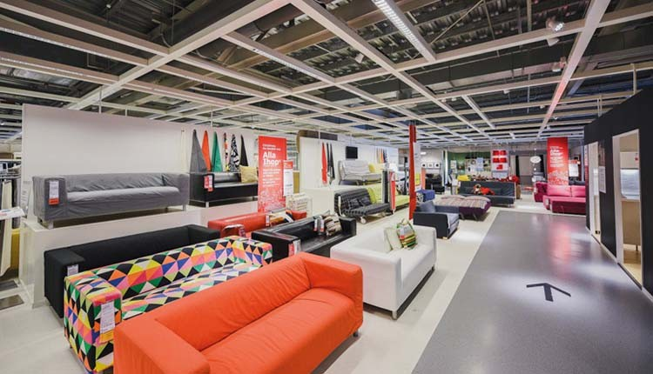Gambar 3.1 Showroom IKEA Indonesia

Bagian pertama dari toko IKEA alam sutera Tangerang sangat unik berisi ruang pajang mebel dan beberapa produk pilihan. Produk bebas dicoba oleh konsumen. Setiap produk bertuliskan kode produk dan harga produk. Konsumen yang tertarik bisa mencatat kode tersebut dikertas. dipintu masuk sudah disediakan kertas, ballpoin dan penggaris kertas yang bisa diambil oleh konsumen.

Tidak sedikit konsumen yang tertarik dengan area display ini karena selain produk ada juga contoh-contoh ruangan yang telah ditata sedemikian rupa dengan semua interior dari IKEA.

Gambar 3.2

Market Hall IKEA Indonesia
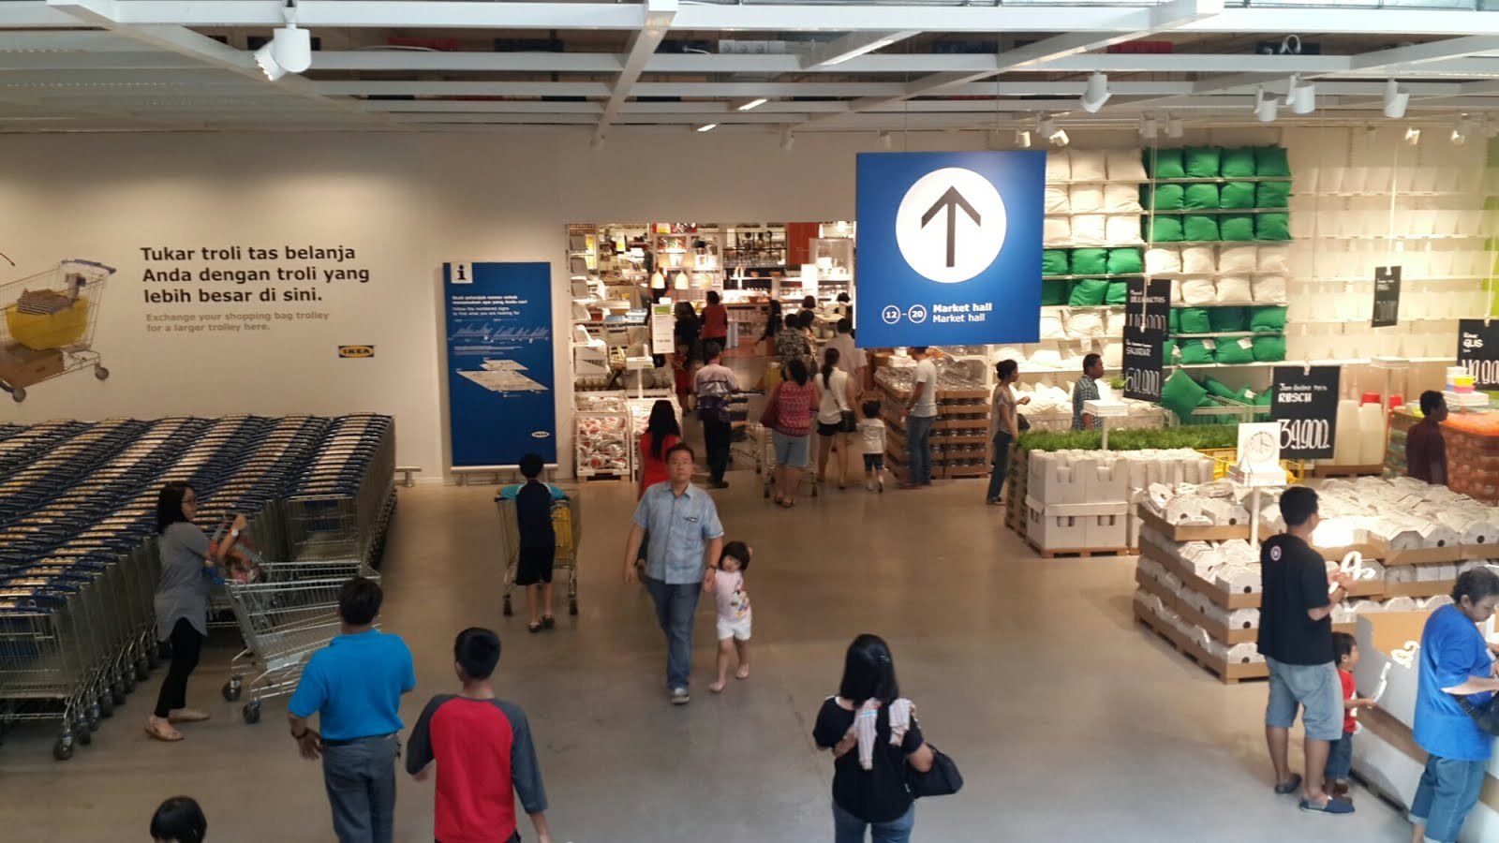
Kemudian melanjutkan perjalanan ke "Market Hall" yang menjual berbagai aksesoris dan barang-barang kecil. Disini konsumen tidak perlu mencatat kode, barang yang dijual di lantai ini adalah barang kecil yang langsung tersedia stock baru ditempat yang sama, sehingga bisa langsung
diambil.
Yang terdapat didalam "Market Hall" diantaranya piring, bantal, hiasan rumah yang yang berukuran kecil, gelas dan barang-barang yang
berukuran kecil lainnya.

Didepan pintu masuk "Market Hall terdapat penjual makanan ringan yang dikelola oleh IKEA, seperti ice cream, hotdog, minuman dan makanan ringan lainnya.

Gambar 3.3 Gudang IKEA Indonesia
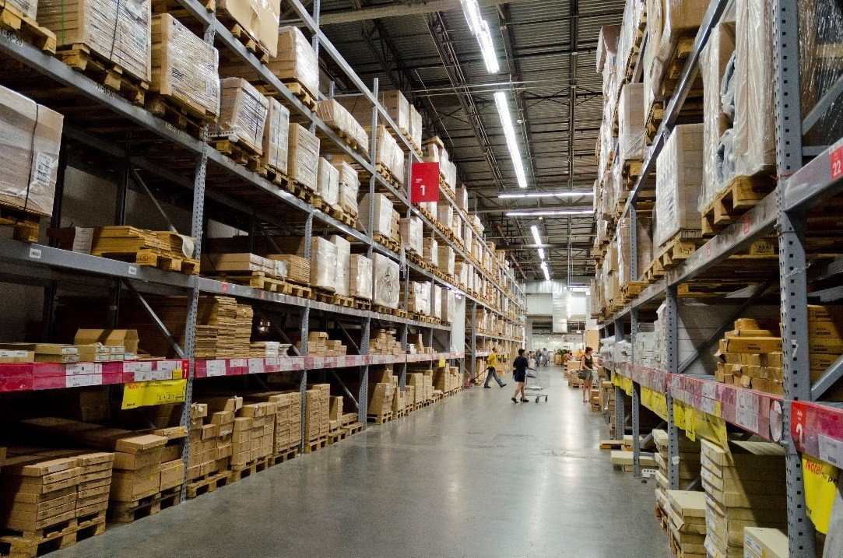

Dari Market Hall barulah konsumen masuk ke gudang swalayan (Self Serve) tempat konsumen mengambil mebel-mebel dengan nomor seri yang telah dicatat di area sebelumnya. Perlu diperhatikan karena disini konsumen mengambil barangnya sendiri sehingga kode yang diambil harus dipastikan tepat.

Setelah itu, konsumen membawa semua produk yang telah dipilih ke kasir untuk melakukan pembayaran. Tempat ini pula yang paling sering menjadi tempat menarik untuk berfoto dan diunggah di sosial media.
bola-bola dagingSwediaToko toko terdiri dari dua lantai dengan

show room dan market-hall di atas dan gudang di bawah. Selain itu di

IKEA "store" sendiri terdapat pula restoran yang menjual makanan Swedia termasuk yang khas yang menjadi incaran konsumen selain melalukan pembelian perabot rumah.
5 Gerai IKEA terbesar di dunia:

1. Stockholm Kungens Kurva, Swedia: 55,200 m2

"Mengapa IKEA menjualnya tanpa dirakit?" atau "Mengapa IKEA membuat sesuatu dalam jumlah besar?"
2. Shanghai Baoshan, China: 55,032 m2
3. Shanghai Pudong Beicai, China: 49,400 m2
4. Wuxi, China: 49,117 m2
5. Ningbo, China: 47,505 m2

3.1.1.4 Produk IKEA
Produk IKEA dikenal dengan rancangannya yang modern dan kadang terbilang aneh. Salah satu prinsip IKEA adalah mengurangi harga dengan berbagai cara tanpa mengurangi kualitas. Hal ini bisa dilihat di toko-toko IKEA dan di katalognya dalam bentuk pertanyaan seperti
IKEA menjual berbagai macam produk perabot rumah tangga mulai dari perlengkapan ruang tidur, perlengkapan dapur, perlengkapan ruang keluarga dan berbagai produk lainnya.

IKEA selalu mengeluarkan inovasi dalam penjualan produknya itulah kenapa banyak konsumen yang menggemari produk IKEA karena kualitas yang baik, harga yang murah dan produk yang modern.

Beberapa contoh produk yang dijual oleh IKEA Indonesia diantaranya:

- Perlengkapan kamar anak
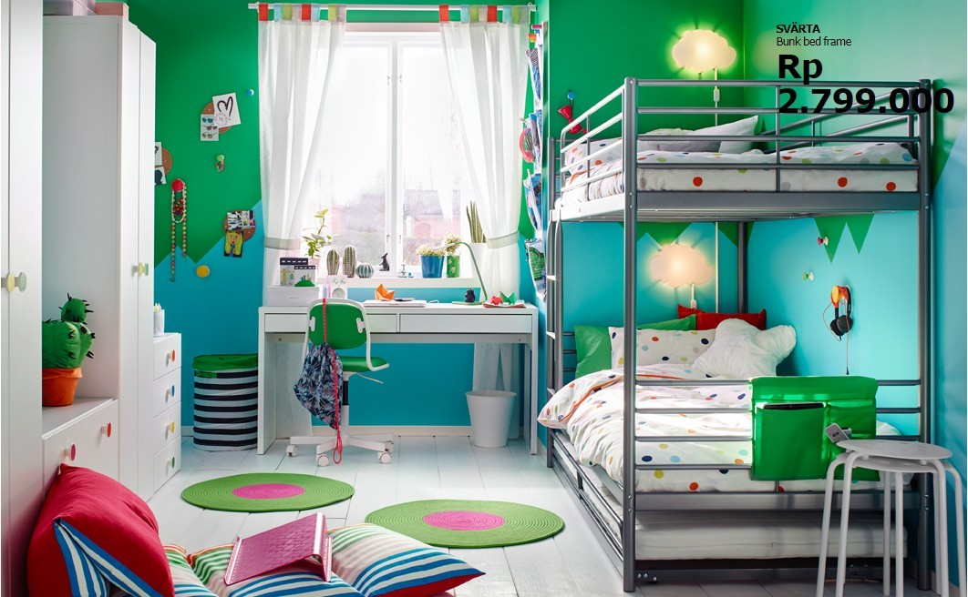

Gambar 3.4

Display Kamar Anak IKEA Indonesia

Dari gambar diatas terlihat kamar anak yang sangat berwarna dan dibuat dengan tema yang sama dominan hijau dan biru mulai dari tempat tidur, tempat baju kotor, karpet, cat dinding, kursi, gorden dan barang- barang lainnya.

IKEA memberikan kemudahan untuk konsumen dengan memberikan pilihan untuk membeli produknya dengan tema yang sama secara keseluruhan ataupun terpisah. Karena setiap detail barang tersebut dijual dengan harga yang terpisah, seperti terlihat pada gambar bedframe 2 tingkat dijual dengan harga Rp 2.799.000.
- Perlengkapan dapur
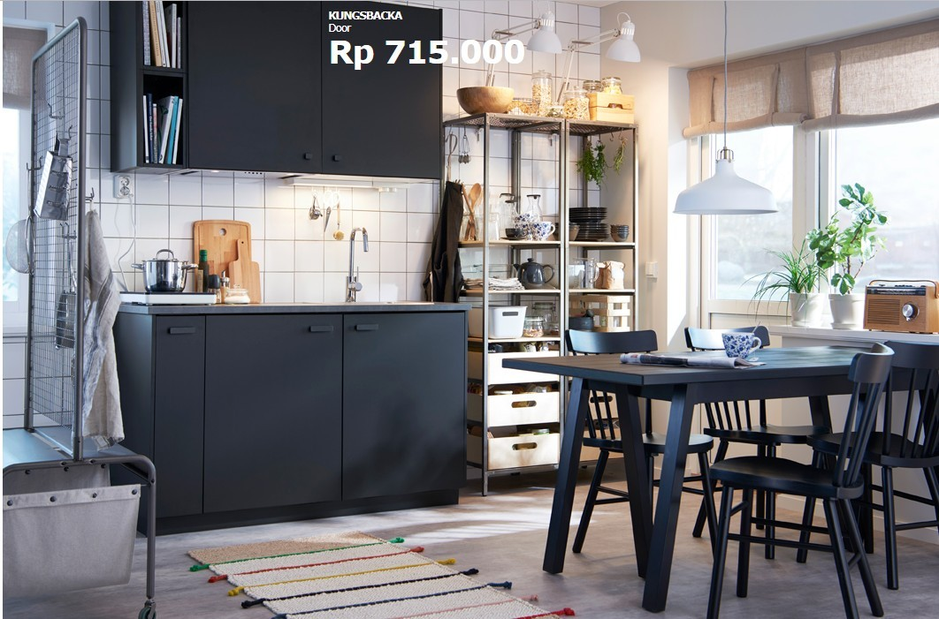
Gambar 3.5

Display dapur IKEA Indonesia

Gambar diatas merupakan set lengkap dapur dengan produk IKEA didominasi dengan warna hitam. Selain itu IKEA menawarkan berbagai pilihan contoh peralatan dapur yang dibuat dengan berbagai tema untuk konsumennya agar bisa memilih sesuai dengan selera masing-masing.

- Perlengkapan Ruang Keluarga

Gambar 3.6

Display Ruang Keluarga IKEA Indonesia
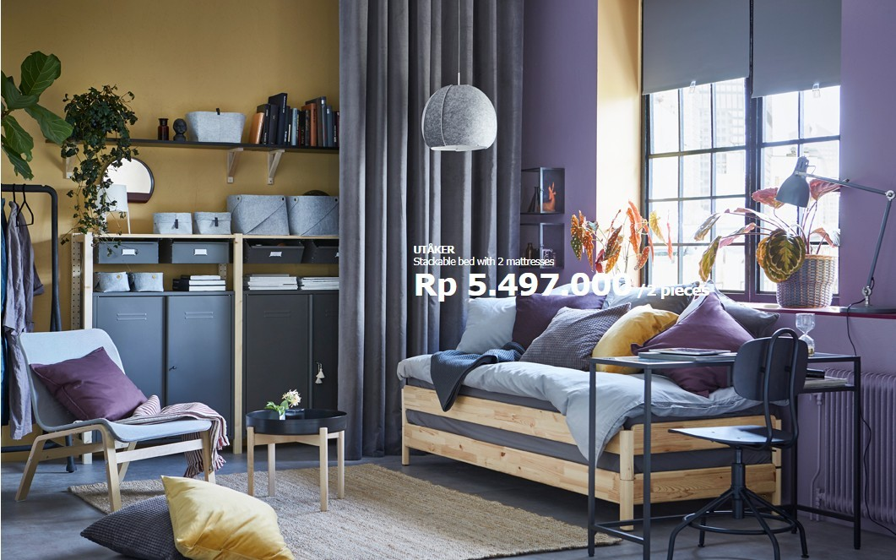

IKEA menghadirkan konsep modern yang sedang trend untuk pilihan tema ruang keluarga. Dari gambar diatas terlihat ruang keluarga yang tidak terlalu luas namun nyaman dengan sofa kayu dan lemari dan meja kerja dalam satu ruangan. Ruangan dibuat semenarik mungkin agar
tidak terlihat sempit.

Ruang keluarga dengan nuansa ungu dan abu-abu mulai dari kursi, meja, gorden, lampu gantung, lemari, bantal dan karpet. Seperti pilihan ruang lainnya semua barang tersebut dijual secara terpisah. IKEA juga menyiadakan banyak display ruang keluarga dengan berbagai tema yang unik.

- Perlengakapan Outdoor

Gambar 3.7

Display Outdoor IKEA Indonesia
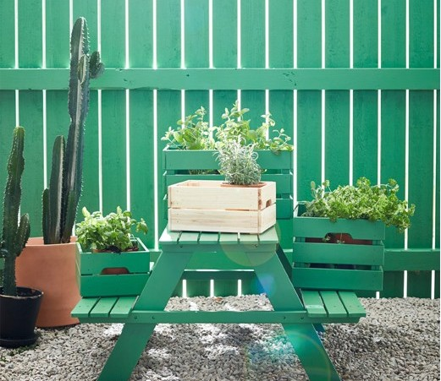

Tidak hanya perlengkapan di dalam rumah IKEA juga menyediakan untuk kebutuhan Outdoor seperti halaman belakang dan halaman depan. Keperluan outdoor yang IKEA sediakan mulai dari tanaman, pot, kursi, hiasan kecil, meja, gantungan, batuan kecil dan pernak-pernik yang bernuansa outdoor lainnya. IKEA menawarkan contoh-contoh halaman
belakang ataupun halaman depan yang nyaman di desain dengan pas dan tepat sesuai suasana yang diinginan konsumen. Mulai dari gaya minimalis, hingga industri yang sempat trend di tahun 2016-2017.

- Perlengkapan Kamar Mandi

Gambar 3.8

Display Kamar Mandi IKEA Indonesia
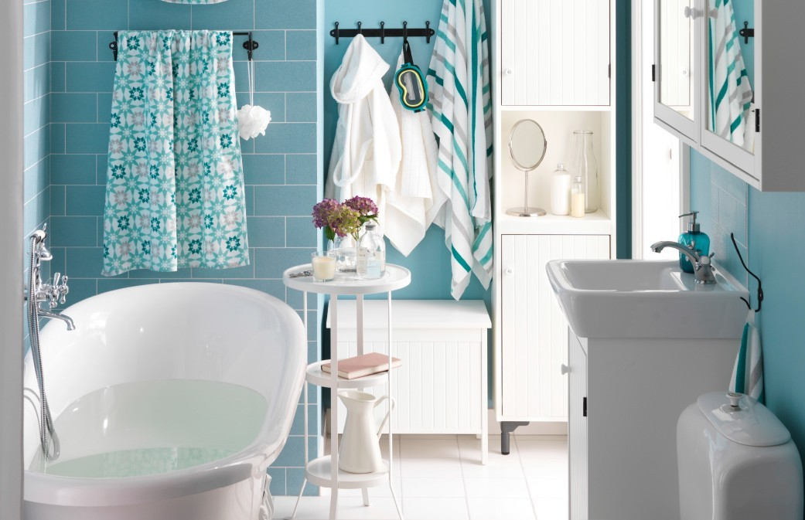

Gambar diatas merupakan salah satu display kamar mandi IKEA, kamar mandi tersebut memiliki warna yang cerah dengan dominasi biru dan putih, pencahayaan yang cukup dan perlengkapan kamar mandi yang
modern.

Konsumen bisa membeli produk di atas secara terpisah ataupun memilih tema-tema lain sesuai dengan selera dan kebutuhan konsumen.

Tipe Penelitian

Tipe penelitian yang digunakan dalam penelitian ini adalah kualitatif yang sifatnya deskriptif. Riset Kualitatif bertujuan untuk menjelaskan fenomena dengan sedalam-dalamnya melalui pengumpulan data. Disini yang lebih ditekankan adalah persoalan kedalaman (kualitas) data bukan banyaknya (kuantitas) data (Kriyantono, 2014: 56).
Penelitian kualitatif biasa dilawankan dengan penelitian kuantitatif dengan alasan bahwa dalam kegiatan ini peneliti tidak menggunakan angka dalam mengumpulkan data dan dalam memberikan penafsiran terhadap hasilnya. Namun demikian tidak berarti bahwa dalam penelitian kualitatif ini peneliti sama sekali tidak diperbolehkan menggunakan angka (Satoto; 1992: 15)
Sedangkan data deskriptif yang dimaksud dalam penelitian ini adalah data yang berbentuk kata-kata frasa, klausa, kalimat atau paragraf dan bukan angka- angka. Dengan demikian hasil penelitian ini berisi analisis data yang sifatnya menuturkan, memaparkan, memerikan, menganalisis, dan menafsirkan (Satoto; 1992:15).

Metode Penelitian

Penelitian ini menggunakan metode analisis semiotik Charles Sanders Peirce yang menjelaskan mengenai tanda, yang terbagi menjadi:
- Sign (Tanda)

Bentuk yang diterima oleh tanda atau berfungsi sebagai tanda. (Vera,2015:21)

Dalam penelitian ini yang diambil adalah dialog serta gambar adegan dari iklan Hidupkan Rumah yang berhubungan dengan representasi rumah yang nyaman meliputi suasana, keindahan, cahaya dan warna
- Object

Sesuatu yang merujuk pada tanda. Sesuatu yang diwakili oleh representamen yang berkaitan dengan acuan. Object dapat berupa representasi mental (ada dalam pikiran), dapat juga berupa sesuatu yang nyata di luar tanda (Peirce,1931 & Silverman,1983, dalam Chandler dalam Vera, 2015: 21)
- Interpretant

Bukan penafsiran tanda, tetapi lebih merujuk pada makna dari tanda (Vera, 2015:21)

Fokus Penelitian

Fokus penelitian pada penelitian ini untuk menganalisis representasi rumah yang nyaman dalam iklan Hidupkan Rumah berupa suasana, keindahan, cahaya dan warna menggunakan metode semiotika Charles Sanders Peirce.
- Suasana

Suasana merupakan keadaan lingkungan yang tercipta didalam rumah ataupun sekitar rumah. Suasana rumah sangat mempengaruhi tingkat kenyamanan dari pemilik rumah. Suasana rumah diciptakan sesuai

dengan kepribadian dan kebutuan pemilik rumah seperti interior, eksterior dan perlengkapan lainnya.
- Keindahan

Keindahan merupakan hal yang perlu diperhatikan untuk memperoleh kenyamanan karena mencakup masalah kepuasan batin dan panca indera. Untuk menilai keindahan cukup sulit karena setiap orang memiliki persepsi yang berbeda untuk mendeskripsikan keindahan. Dalam hal kenyamanan, keindahan dapat diperoleh dari segi bentuk ataupun warna.
- Cahaya

Cahaya yang cukup baik cahaya secara alami dari sinar matahari ataupun pencahayaan lampu sangat berpengaruh terhadap kenyamanan sebuah rumah. Sinar cahaya yang digunakan harus nyaman diruangan tidak terlalu berkilau dan menyilaukan dan tidak terlalu redup.
- Warna

Penggunaan warna secara tepat antara warna gelap dan terang berdasarkan fungsi yang akan digunakan akan menghadirkan kenyamanan yang sesuai dengan warna tersebut

Teknik Analisis Data

Sugiyono (2005: 89) berpendapat bahwa analisis data adalah proses mencari dan menyusun secara sistematis data yang diperoleh dari hasil wawancara, catatan lapangan dan dokumentasi, dengan cara mengorganisasikan data ke dalam

kategori, menjabarkan ke dalam unit-unit, melakukan sintesis, menyusun ke dalam pola, memilih mana yang penting dan yang akan dipelajari dan membuat simpulan sehingga mudah dipahami oleh diri sendiri maupun orang lain.
- Yang akan peneliti lakukan dalam menganalisis data adalah mengumpulkan dan mengelompokkan terlebih dahulu data-data yang sudah ada yakni buku-buku yang sesuai dengan penelitian yang akan dibahas untuk dijadikan tinjauan pustaka, serta menyiapkan soft copy iklan "Hidupkan Rumah"
- Peneliti akan menggunakan analisis semiotika Charles Sanders Peirce berupa penanda (tanda yang berasal dari potongan adegan dan dialog) dan pertanda (makna dari tanda-tanda), kemudian akan menganalisis mengenai representasi rumah yang nyaman dalam media massa sesuai dengan penanda dan pertanda tersebut.
- Setelah dianalisis maka akan ditarik sebuah kesimpulan mengenai rumah yang nyaman dalam media massa yang digambarkan dalam iklan tersebut.

Sumber Data

Sumber data dalam penelitian meliputi data primer dan data sekunder.

Data Primer

Data primer dalam penelitian ini berupa teks dan gambar yang terdapat dalam soft copy iklan rumah yang nyaman yang di download dari youtube official perusahaan IKEA.

Data Sekunder

Data sekunder yang digunakan dalam penelitian berupa buku-buku, dokumen – dokumen, jurnal, dan catatan – catatan lain, juga dari penelitian terdahulu yang digunakan sebagai data pendukung dalam penelitian ini.

Teknik Pengumpulan Data

Teknik pengumpulan data yang digunakan dalam penelitian ini yaitu:

Dokumentasi

Dokumentasi dalam penelitian ini menggunakan soft copy iklan Hidupkan Rumah yang di download dari youtube official perusahaan IKEA

Observasi

Dalam penelitian ini menggunakan obervasi non partisipan. Observasi non partisipan merupakan metode observasi (pengamatan) dimana periset hanya bertindak mengobservasi tanpa ikut terjun melakukan aktivitas seperti yang dilakukan kelompok yang diriset (Kriyantono; 2006:112).
Peneliti melakukan pengamatan terhadap iklan Hidupkan Rumah dengan menonton adegan-adegan dalam film tersebut yang menunjukkan rumah yang nyaman

Studi Pustaka

Untuk memperoleh informasi yang relevan dan untuk menemukan teori-teori yang mendasari masalah dan bidang yang akan diteliti, peneliti menggunakan buku, jurnal, penelitian terdahulu, serta menggunakan informasi yang mendukung dari internet.

BAB IV

HASIL PENELITIAN DAN PEMBAHASAN

Hasil Penelitian

    - Deskripsi Iklan

Iklan IKEA edisi "Hidupkan Rumah" berdurasi selama 62 detik atau 1 menit 2 detik. Secara keseluran iklan tersebut terdiri dari 26 potongan gambar, tulisan dalam iklan dan juga speech atau voice over selama iklan berlangsung. Aktor atau pemain dalam iklan tersebut terdiri dari 32 orang terdiri dari laki-laki dewasa 14 orang, perempuan dewasa 12 orang, remaja perempuan 2 orang, remaja laki-laki 2 orang, anak laki-laki 1 orang dan anak perempuan 1 orang.
Diawal iklan tersebut diperlihatkan padatnya jalan raya yang didominasi oleh roda 4 dan jalur yang paling kiri terlihat kendaraan roda 2 juga ikut memadati. Suasana diawal iklan terlihat cuaca gelap dan lampu kendaraan terlihat jelas hal itu menggambarkan suasana sore hari yaitu waktu pulang kerja tiba. Selain kemacetan digambarkan pula orang-orang yang harus menaiki kendaraan umum untuk pulang kerumah. Sesampainya dirumah lampu rumah sudah menyala itu menandakan waktu sore menjelang malam.
Gambaran iklan lainnya memperlihatkan banyaknya kegiatan yang bisa dilaksanakan didalam rumah seperti berkumpul bersama keluarga, merayakan wisuda, berlatih dance, melakukan olah raga, bersantai, anak-anak yang sedang bermain, memainkan musik dan lain sebagainya. Iklan tersebut

59

memperlihatkan bahwa sebuah rumah bisa sangat menyenangkan untuk digunakan aktifitas apapun dengan furniture atau perabot rumah yang tepat dan nyaman.
Dalam beberapa adegan iklan tersebut IKEA mencantumkan harga furniture seperti pada gorden, kursi dan meja. Tidak seluruh produk dicantumkan harga, hal itu untuk memastikan bahwa penonton akan terus tertarik untuk menyaksikan iklannya dan lebih penasaran untuk mengetahui harga barang lainnya yang tidak tercantum dalam iklan tersebut.
Iklan IKEA "Hidupkan Rumah" ditayangkan pertama kali di televisi pada akhir bulan November 2017 di NetTV, kemudian di televisi lainnya seperti KompasTV, TransTV dan lainnya. Selain itu IKEA juga mengunggah iklan "Hidupkan Rumah" diakun resmi YouTube milik IKEA. Hal tersebut untuk meraih kalangan muda yang saat ini sedang menggandrungi YouTube sebagai media informasi dan hiburan.
Sebelum penghujung iklan diperlihatkan cover katalog IKEA 2018. Katalog tersebut bisa di dapatkan oleh konsumen secara langsung di store IKEA Alam Sutera Tangerang atau berupa katalog digital melalui web resminya IKEA. Pada akhir iklan hanya diperlihatkan logo dari IKEA dan alamat website resmi dari IKEA.

Hasil Analisis Iklan

- Iklan Hidupkan Rumah Scene 1

Gambar 4.1
(www.youtube.com/IKEAIndonesia)
Tabel 4.1
Analisis iklan hidupkan rumah scene 1

Sign | Objek | Interpretant
  Gambar 4.1 | Kendaraan yang sedang berada dalam kemacetan  Cahaya lampu dari kendaraan-kendaraan terlihat sangat jelas | IKEA ingin menunjukan kemacetan dijalan raya pada 3 jalur yang terjadi disore hari yang merupakan waktu pulang kantor, sekolah dan kegiatan lainnya. Memperlihatkan perjuangan orang-orang yang ingin segera menuju rumah tidaklah mudah  karena setelah lelah
Speech "Ini akhir hari yang panjang, saatnya pulang"

berkegiatan masih harus
menghabiskan waktu untuk kemacetan.

Representasi :

Banyak orang yang rela berjuang demi banyak hal diantaranya adalah demi keluarga. Pergi saat matahari terbit dan pulang saat matahari mulai terbenam. Rumah yang nyaman tentunya akan selalu dirindukan dan menjadi tempat beristirahat paling menyenangkan. Seperti pada gambar 4.1 Meskipun perlu menempuh waktu berjam-jam setelah bekerja, sekolah atau kegiatan lainnya lalu masih harus melalui macet diperjalanan. Belum lagi kelelahan karena separuh harinya habis diluar rumah dan permasalahan lain diluar rumah, kadang berkeringat dan letih namun rumah akan selalu menjadi tujuan yang paling nyaman untuk beristirahat.

(www.youtube.com/IKEAIndonesia)
Tabel 4.2
Analisis iklan hidupkan rumah scene 2

Iklan Hidupkan Rumah Scene 2


Gambar 4.2

Sign | Objek | Interpretant
 | 6 tangan yang sedang | IKEA ingin
 | menggenggam handling | memperlihatkan bahwa
 | bus  Orang-orang yang sedang menaiki bus sambil berdiri dan | dalam menempuh perjalanan kerumah banyak orang yang harus  berjuang, beberapa
 | memegang handling. | orang harus menaiki
Speech: |  | kendaraan umum
“Meregang merebah” |  | meskipun tidak
 |  | memperoleh kursi dan
 |  | hanya bisa berdiri
 |  | disepanjang perjalanan
 |  | tetap dilalui.

Representasi :

Gambar 4.2 mewakili orang-orang yang harus menggunakan kendaraan umum, berdesak-desakan, berebut kursi tempat duduk dan akhirnya harus berdiri selama perjalanan. Perjalanan seperti ini tentunya tidaklah nyaman apalagi jika perjalanan yang ditempuh cukup jauh. Namun orang-orang ini mewakili perjuangan banyak orang yang tanpa kendaraan pribadi harus berjuang lebih untuk sampai kerumah.

Iklan Hidupkan Rumah Scene 3

Gambar 4.3
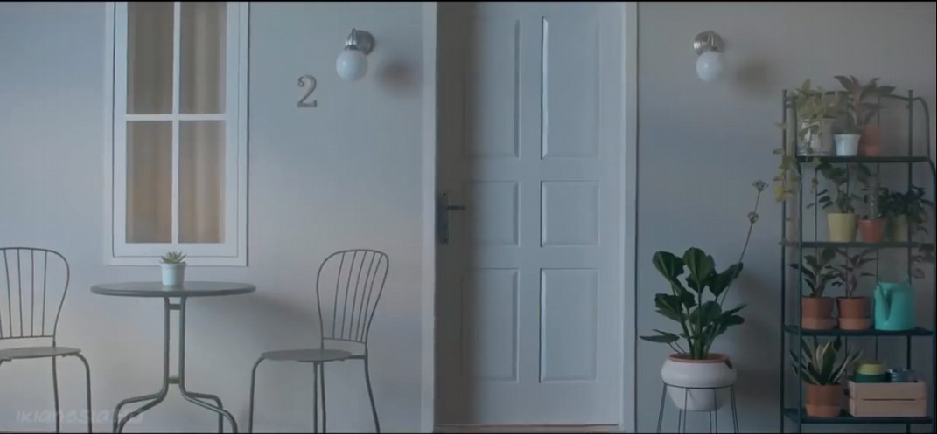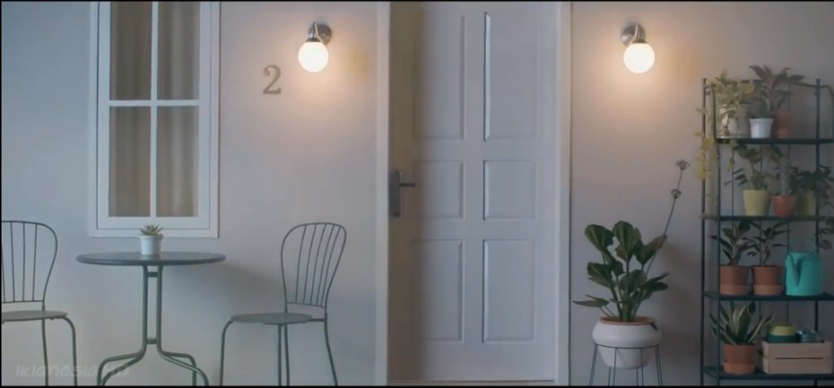Iklan Hidupkan Rumah Scene 3
Gambar 4.4
(www.youtube.com/IKEAIndonesia)
Tabel 4.3
Analisis iklan hidupkan rumah scene 3

Sign | Objek | Interpretant
Gambar 4.3    Gambar 4.4   | Pintu dan jendela berwarna putih Cahaya dari 2 buah lampu  yang sedang menyala  1 buah pot  ukuran sedang | Dalam gambar 4.3 dan gambar 4.4 lampu mulai menyala yang menandakan bahwa hari sudah mulai gelap sehingga membutuhkan bantuan penerangan lampu. Warna putih dalam desain merupakan warna yang netral, memberi kesan lebih luas dan membuat warna lainnya menjadi lebih hidup. warna putih juga termasuk  warna yang classical dan light
Speech :“Kare na kita sampai
dirumah”

 | dengan tanaman | Warna krem dalam desain mengambil
 | dan 10 buah pot | warna dingin atau hangat tergantung warna
 | ukuran kecil | sekitar, akan memberikan kesan untuk
 | warna biru, | warna lain di sekitarnya. warna krem juga
 | putih dan coklat | merupakan warna yang classical dan light
 | yang diletakan | speech ang artinya bahwa setelah
 | di rak 4 susun | menempuh perjalanan akhirnya kita bisa
 | 2 buah kursi dan | sampai dirumah meskipun hari sudah
 | 1 buah meja | mulai gelap.
 | dekat jendela

Representasi :

IKEA ingin memperlihatkan rumah yang nyaman menyambut kepulangan anggota keluarga yang telah menempuh perjalanan yang panjang. Lampu yang sebelumnya mati kemudian menyala menandakan bahwa hari sudah mulai gelap . Suasana yang ingin diperlihatkan yakni kenyamanan dan kehangatan hal tersebut terlihat dari halaman depan yang terlihat sederhana namun tetap indah dilihat di lengkapi dengan adanya tanaman-tanaman kecil.
Warna putih merupakan warna yang paling terang sehingga memberikan kesan yang luas untuk rumah. (Laksana,2017). Menurut Darrodi, 2012 warna putih termasuk warna yang classical dan light hal tersebut menandakan bahwa warna putih memang cocok untuk dipadupadankan dengan warna-warna lainnya.
Warna krem dalam desain mengambil warna dingin atau hangat tergantung warna sekitar, akan memberikan kesan untuk warna lain di sekitarnya menjadi lebih hidup (Wibowo, 2011). Menurut Darrodi, 2012

warna krem termasuk warna yang classical dan light hal tersebut menandakan bahwa warna krem memang cocok untuk dipadupadankan dengan warna-warna lainnya.

Iklan Hidupkan Rumah Scene 4

Gambar 4.5
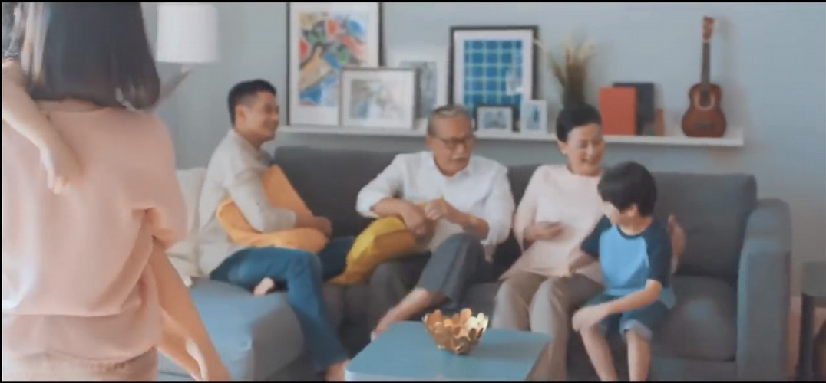Iklan Hidupkan Rumah Scene 4
(www.youtube.com/IKEAIndonesia)
Tabel 4.4
Analisis iklan hidupkan rumah scene 4

Sign | Objek | Interpretant
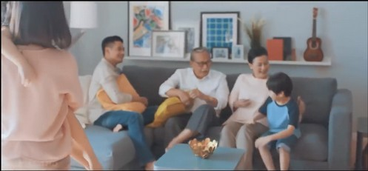  Speech:“Hidupkan ruang keluarga” | 4 orang dewasa dan 2 orang anak-anak sedang berkumpul dalam satu ruangan.  Dinding dan sofa berwarna abu-abu.  Cuaca terang ruangan telihat terang | Kumpul keluarga kakek, nenek, anak dan cucu diruang keluarga memperlihatkan keluarga yang hangat dan ruangan yang nyaman untuk digunakan berkumpul.  warna abu-abu termasuk kedalam warna law

value, dalam ruangan warna abu-abu akan memberikan kesan netral dan modern. abu- abu juga termasuk warna yang masculine dan
relaxed

Representasi :

Banyak kegiatan yang harus dilalui setiap hari seperti sekolah dan bekerja. Ruang keluarga yang dibuat sesuai kebutuhan anggota keluarga sangat memperngaruhi suasana berkumpul. IKEA ingin memperlihatkan bahwa ruang keluarga yang nyaman dan sesuai membuat seluruh anggota keluarga dari kakek hingga cucu merasa betah ada dalam ruangan tersebut.
Warna yang digunakan adalah warna netral dan termasuk kedalam law value yaitu abu-abu. Warna abu-abu memberikan kesan ruangan yang modern dan membuat warna lain dalam ruangan lebih hidup. (Harianto, 2015)
Menurut Darrodi, 2012 warna abu-abu termasuk warna yang masculine, relaxed dan modern. warna abu-abu merupakan warna yang sering dipilih IKEA dalam memperlihatkan produknya karena IKEA ingin memberikan kesan tersebut.

Iklan Hidupkan Rumah Scene 5

Gambar 4.6
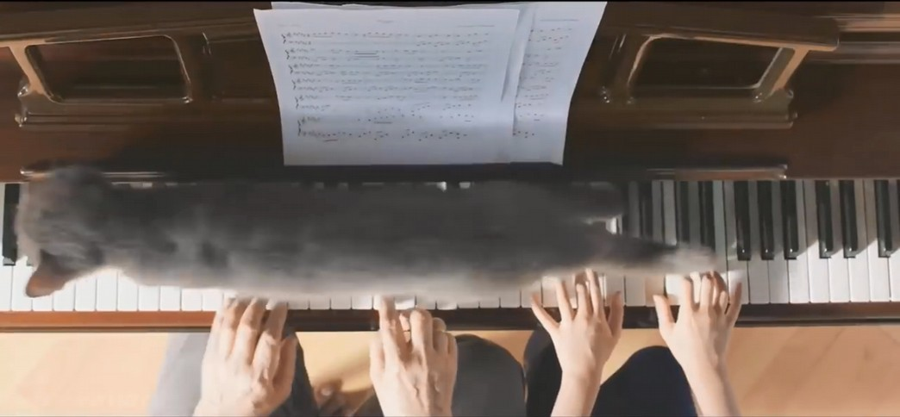Iklan Hidupkan Rumah Scene 5
(www.youtube.com/IKEAIndonesia)
Tabel 4.5
Analisis iklan hidupkan rumah scene 5

Sign | Objek | Interpretant
 | Alat musik yang | Memperlihatkan antara
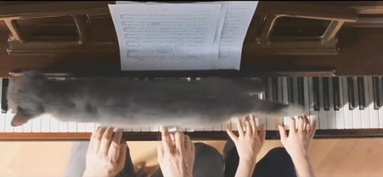 | dimainkan oleh dua  orang, 1 orang anak- | orang tua dan anak yang  menghabiskan waktu
 | anak dan orang | berkumpul di dalam rumah
Speech: “Kumpul” | dewasa | dengan bermain musik.
 | Kucing peliharaan | Memperlihatkan pula
 | yang berjalan diatas | bagaimana sebuah keluarga
 | alat musik | yang selain hobi akan
 |  | musik namun juga
 |  | memiliki kegemaran
 |  | terhadap kucing dengan
 |  | memelihara kucing tersebut

untuk menambah

kehangatan dalam rumah.

Representasi :

Kebersamaan orang tua dan anak, kaka dan adik, kakek dan cucu atau dengan saudara bisa dipererat salah satunya dengan bermain musik bersama. Tidak semua rumah memiliki alat musik di dalam rumahnya. Namun untuk rumah yang anggota keluarganya memiliki hobi bermusik, menyediakan alat musik bisa jadi salah satu cara yang tepat untuk membuat rumah lebih menyenangkan seperti dalam gambar 4.6. Rumah yang nyaman bisa disesuaikan dengan hobi dan kebutuhan anggota keluarganya agar semua anggota keluarga bisa lebih nyaman menghabiskan waktu dirumah.
Hewan peliharaan yang ada di gambar 4.6 adalah kucing, memilih memelihara hewan sebenarnya menambah pekerjaan rumah baru untuk anggota keluarga karena hewan peliharaan tentunya harus disiapkan berbagai kebutuhannya seperti makanan, tempat tidur dan membersihkan kandangnya. Namun, kehadiran hewan peliharaan juga bisa menghangatkan suasana rumah, menjadi teman bermain dan hiburan dikala penat. Seperti pada gambar di atas kucing peliharaan tersebut ikut bermain piano.

(www.youtube.com/IKEAIndonesia)
Tabel 4.6
Analisis iklan hidupkan rumah scene 6

Iklan Hidupkan Rumah Scene 6


Gambar 4.7

Signi | Objek | Interpretant
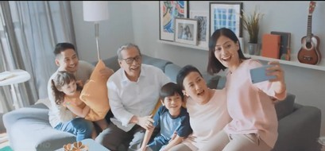  Speech: ”Sambil cerita” | 1 orang dengan telephone genggam di tanggan kirinya dan semuanya melihat ke layar sambil tersenyum.  Dinding dengan warna abu- abu muda  Sofa berwarna abu-abu tua Gorden berwarna abu-abu | Memperlihatkan keluarga yang sedang mengabadikan saat kebersamaan dengan berfoto bersama.  Selain itu juga sambil berbagi cerita antar anggota keluarga karena tidak setiap saat bisa berbagi cerita.  Dinding, sofa dan  gorden berwarna abu- abu termasuk kedalam

warna law value, dalam ruangan warna abu-abu akan memberikan kesan netral dan modern.serta warna yang masculine
dan relaxed

Representasi :

Mengabadikan kebersamaan menjadi salah satu agenda wajib untuk saat ini selain untuk di unggah di sosial media bisa juga menjadi koleksi pribadi untuk mengingatkan saat-saat berkumpul bersama. Kebersamaan lengkap seluruh anggota keluarga tidak bisa dirasakan setiap hari karena kesibukan masing-masing anggota keluarga.
Warna yang digunakan adalah warna netral dan termasuk kedalam law value yaitu abu-abu. Warna abu-abu memberikan kesan ruangan yang modern dan membuat warna lain dalam ruangan lebih hidup. (Harianto, 2015)
Menurut Darrodi, 2012 warna abu-abu termasuk warna yang masculine, relaxed dan modern. warna abu-abu merupakan warna yang sering dipilih IKEA dalam memperlihatkan produknya karena IKEA ingin memberikan kesan tersebut.
Pada gambar 4.7 juga terlihat bagaimana penerangan yang cukup dalam rumah bisa menambah kenyamanan karena disiang hari tidak perlu menggunakan penerangan tambahan dari lampu.

Iklan Hidupkan Rumah Scene 7

Gambar 4.8
(www.youtube.com/IKEAIndonesia)
Tabel 4.7
Analisis iklan hidupkan rumah scene 7

Sign | Objek | Interpretant
Gambar 4.8    Speech: “Sembari buat cerita” | 4 orang dengan 2 orang pria dan 2 orang wanita sedang membawa barang-barang yang berbeda.  Dus menumpuk di bagian depan  Diluar ruangan terlihat terang | Dalam gambar ini diperlihatkan anggota rumah ingin merubah suasana baru didalam rumah dengan memberi sentuhan dari perabotan baru.  Penerangan yang cukup dalam ruang dan kegiatan tersebut dilakukan disiang hari.

Representasi :

Merubah suasana rumah dalam jangka waktu tertentu merupakan hal yang harus dilakukan. meskipun hanya dengan sedikit sentuhan, merubah posisi atau bahkan mengganti perabotan lama dengan perabotan baru. Mengubah suasana rumah bisa berdampak pada anggota keluarga agar lebih nyaman dan betah berada di rumah. Suasana menjadi lebih segar karena hal-hal yang baru seperti pada gambar 4.8 seluruh anggota keluarga dan kerabat bergotong-royong untuk membawa perabot baru kedalam rumah, bahkan ada beberapa barang yang masih dalam kotak.
Kegiatan pada gambar 4.8 dilaksanakan pada siang hari, hal tersebut terlihat dari cuaca di luar rumah yang terlihat sangat terang hingga masuk kedalam ruangan.

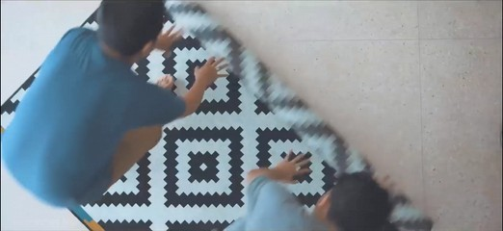

Iklan Hidupkan Rumah Scene 8

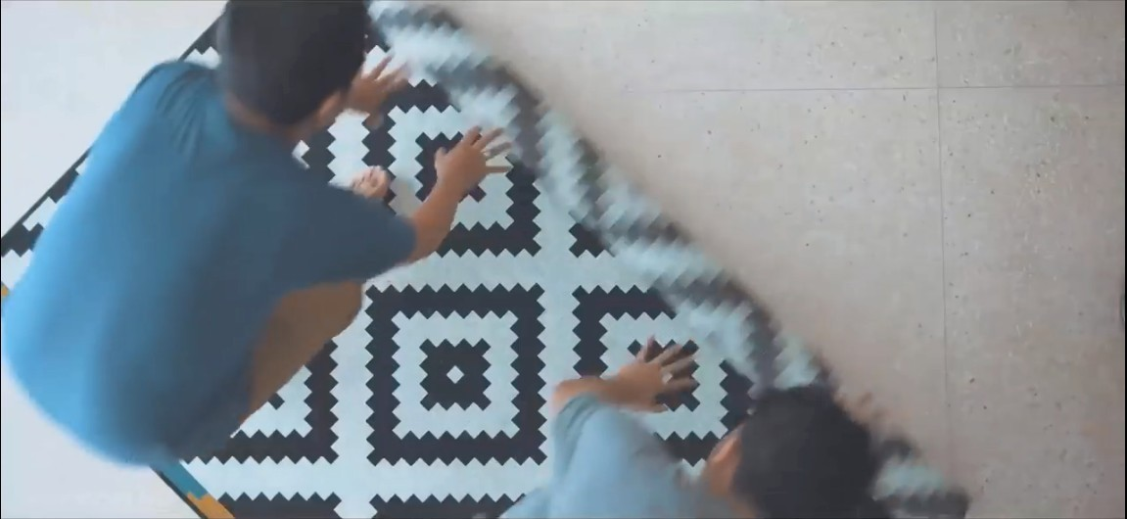Gambar 4.9
(www.youtube.com/IKEAIndonesia)
Tabel 4.8
Analisis iklan hidupkan rumah scene 8

Sign |  |  | Objek | Interpretant
 |  |  | 2 orang pria sedang | Memperlihatkan 2
 |  |  | berjongkok sambil  membuka gulungan karpet | orang yang sedang  bekerjasama membuka karpet baru untuk di
Speech: | “Yang | baru | Karpet berwarna hitam | gelar di salah satu
juga” |  |  | putih dengan motif | ruangan,
 |  |  | segiempat | Putih merupakan
 |  |  | Ruangan terang | warna yang paling
 |  |  |  | terang termasuk
 |  |  |  | kedalam high value,
 |  |  |  | memberikan kesan
 |  |  |  | lebih luas. hitam
 |  |  |  | termasuk kedalam law

value warna hitam dengan motif kotak dan zig-zag
memberikan kesan lebih modern pada karpet tersebut.

Penerangan yang cukup dalam ruang dan kegiatan tersebut dilakukan disiang hari.

Representasi :

Mengganti perabotan rumah dengan perabotan yang sedang trend saat ini bisa menjadi pilihan. Suasana rumah akan lebih menyenangkan dan lebih hidup selain itu membuat anggota keluarga lebih betah berada dirumah. Apalagi untuk rumah yang memiliki anak remaja, yang lebih menyukai hal-hal yang sedang menjadi trend. motif kotak dengan motif zigzag bermakna semangat. (Rowe,1998)
Menurut Darrodi, 2012 warna putih termasuk warna yang classical dan light hal tersebut menandakan bahwa warna putih memang cocok untuk dipadupadankan dengan warna-warna lainnya.

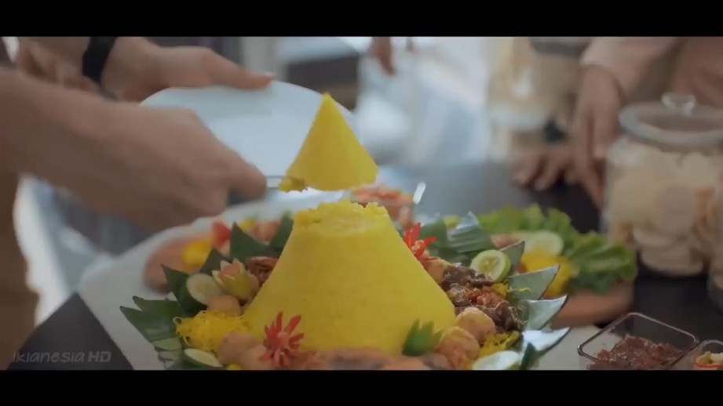
Gambar 4.11
Tabel 4.9
Analisis iklan hidupkan rumah scene 9

Iklan Hidupkan Rumah Scene 9

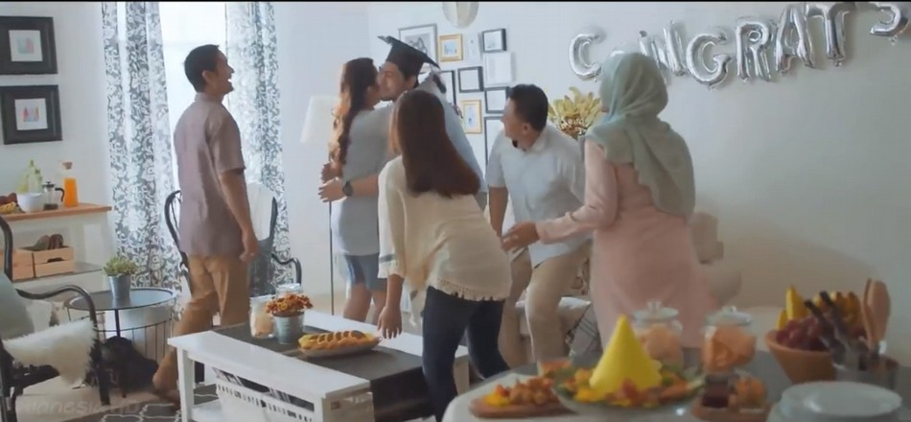
Gambar 4.10
(www.youtube.com/IKEAIndonesia)

Sign | Objek | Interpretant
Gambar 4.10    Gambar 4.11  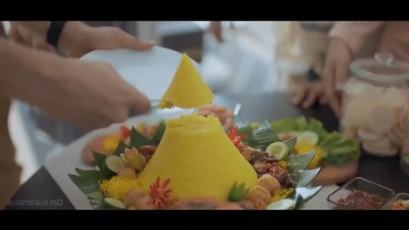 | Laki laki berpelukan sedang menggunakan toga dikepalanya  3 orang laki-laki dan 3 orang perempuan sedang berkumpul | Suasana ruangan yang ramai karena sedang merayakan keberhasilan salah satu anggota keluarga menyelesaikan pendidikannya. semua orang memberi selamat dan ikut berbahagia.

Speech: “Hidupkan ruang tuk rayakan keberhasilan” | 2 meja penuh dengan makanan-makanan diatasnya disetai tumpeng.  Anggota keluarga memotong bagian atas tumpeng | Tumpeng berkmakna tanda berserah diri manusia kepada tuhannya dan harus sungguh-sungguh serta semangat .  Pada gambar 4.11 puncak tumpeng dipotong yang  bermakna rasa syukur.
“congrats”

Representasi :

Rumah yang nyaman tidak perlu luas tapi bisa untuk melakukan banyak kegiatan sehingga tidak perlu menyewa tempat lagi untuk merayakan hal-hal yang menyenangkan seperti pada gambar 4.11. Suasana hangat dan nyaman merayakan bersama anggota keluarga lain saat ada anggota keluarga yang berhasil lulus dari pendidikannya.
Dari gambar tersebut telihat adanya tumpeng, tumpeng berasal dari singkatan ‘yen metu kudu mempeng’ yang artinya ‘ketika keluar harus sungguh- sungguh semangat’. Hal tersebut selaras dengan gambar 4.10 yang memperlihatkan anggota keluarga yang berhasil menyelesaikan studinya dan harus tetap sungguh-sungguh dan semangat untuk tahap berikutnya.
Pada gambar 4.11 tumpeng tersebut dipotong yang bermakna tanda syukur atas pencapaian yang telah dicapai.
Ruangan pun terlihat cerah di siang hari sehingga tidak memerlukan cahaya tambahan dari lampu.


(www.youtube.com/IKEAIndonesia)
Gambar 4.13
Tabel 4.10
Analisis iklan hidupkan rumah scene 10

Iklan Hidupkan Rumah Scene 10


Gambar 4.12

Sign | Objek | Interpretant
   | Anak laki | Senyuman yang menggambarkan suatu
 | laki yang | perasaan bahagia
 | tersenyum | Bahagia karena baru saja berhasil
 | melihat piala | memenangkan lomba olah raga dan
 | ditangannya | berhasil mendapatkan piala, pialanya
 | Dinding | bahkan di cium sambil tersenyum
 | dengan cat | memperlihatkan kebanggaan dan

“Yang ditandai senyuman” | berwarna biru muda | kebahagiaan yang sangat besar.  biru merupakan warna primer. Warna biru muda akan memberikan efek terang dan menyegarkan dalam ruangan

Representasi :

Setiap anak ingin membanggakan kedua orang tuanya, setiap anak ingin mencapai keberhasial sesuai kemampuannya masing-masing. Dalam gambar 4.12 terlihat seorang remaja laki-laki yang menatap piala dengan sangat bahagia. Piala menurut KBBI adalah “cawan berkaki, kadang-kadang bertelinga, biasanya diberi tulisan, sebagai tanda peringatan, dibuat dari emas, perak dan sebagainya, dipakai sebagai hadiah perlombaan”. Dari arti tersebut telihat bahwa remaja laki-laki pada gambar 4.12 baru saja memenangkan lomba dilengkapi juga dengan baju olah raga yang dipakainya.
Pada gambar 4.13 remaja laki-laki tersebut mencium piala yang dipegangnya menggambarkan dengan wajah yang bahagia, memperlihatkan bahwa remaja laki-laki tersebut sangat bangga dengan apa yang telah dicapainya.
Dalam gambar 4.12 dan gambar 4.13 ruangan berwarna biru muda, biru merupakan warna primer. Warna biru muda akan memberikan efek terang dan menyegarkan dalam ruangan (Wibowo, 2011)
Menurut Darrodi, 2012 warna biru termasuk warna yang cool, rlight dan classical. Hal tersebut sesuai dengan gambaran anak muda dan gambar 4.13 seorang anak remaja laki-laki.

(www.youtube.com/IKEAIndonesia)
Tabel 4.11
Analisis iklan hidupkan rumah scene 11

Iklan Hidupkan Rumah Scene 11

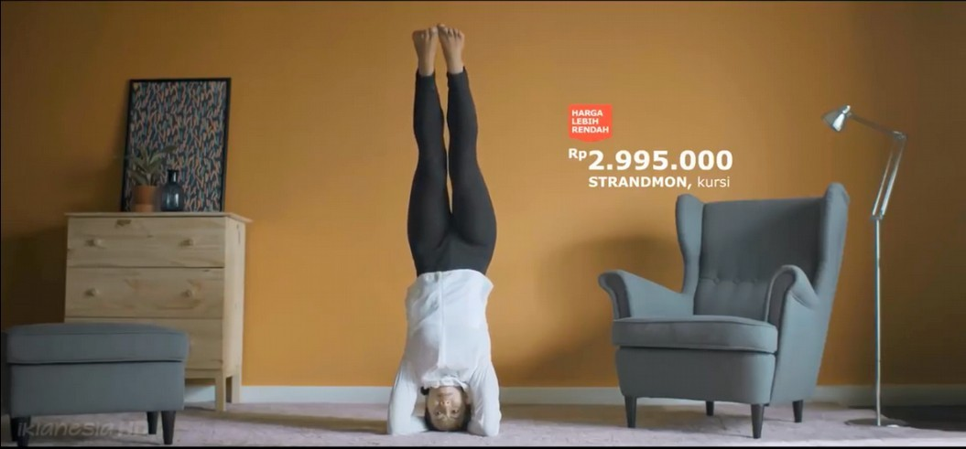
Gambar 4.14

Sign | Objek | Interpretant
Gambar 4.14  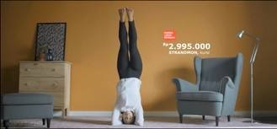 | Seorang wanita  yang sedang melakukan gerakan dengan kepala dibawah  dan tangan menjadi tumpuan  Dinding berwarna coklat  Sofa dan karpet berwarna abu-abu | IKEA ingin menginformasikan kursi warna abu abu strandmon dijual dengan harga Rp 2.995.000  wanita tersebut sedang melakukan gerakan yoga yang disebut dengan Pincha Mayurasana atau Forearm balance yoga, posisi ini dilakukan hanya oleh orang-orang yang sudah terbiasa melakukan yoga karena bukan merupakan gerakan dasar yoga.  warna coklat melambangkan warna netral dan hangat  warna abu-abu termasuk kedalam
“Harga lebih rendah
Rp 2.995.000
STRANDMON,
kursi”
Speech: “Mau itu besar”

warna law value, dalam ruangan warna abu-abu akan memberikan kesan netral dan modern. serta
relaxed dan masculine

Representasi :

Pada gambar 4.14 terlihat wanita yang sedang melakukan gerakan yoga. Dengan posisi yoga Pincha Mayurasana atau Forearm balance yoga dibutuhkan alas yang nyaman seperti pada gambar. Gerakan yoga seperti ini bukanlah gerakan yang untuk orang yang baru belajar yoga namun gerakan yang cukup sulit hanya bisa dilakukan oleh yang sudah terbiasa melakukan yoga. Ruangan yang nyaman dan cukup luas menjadi tempat yang nyaman untuk melakukan yoga apalagi jika kegiatan yoga rutin dilakukan.
Pencahayaan yang cukup sehingga ruangan cukup terang di siang hari meskipun tanpa bantuan lampu.
Warna sofa yang digunakan adalah warna netral dan termasuk kedalam law value yaitu abu-abu. Warna abu-abu memberikan kesan ruangan yang modern dan membuat warna lain dalam ruangan lebih hidup. (Harianto, 2015)
Menurut Darrodi, 2012 warna abu-abu termasuk warna yang masculine, relaxed dan modern. warna abu-abu merupakan warna yang sering dipilih IKEA dalam memperlihatkan produknya karena IKEA ingin memberikan kesan tersebut.
Dinding yang digunakan yaitu warna coklat dalam desain termasuk kedalam law value dan warna netral memberikan kehangatan. (Harianto, 2015)

(www.youtube.com/IKEAIndonesia)
Tabel 4.12
Analisis iklan hidupkan rumah scene 12

Iklan Hidupkan Rumah Scene 12

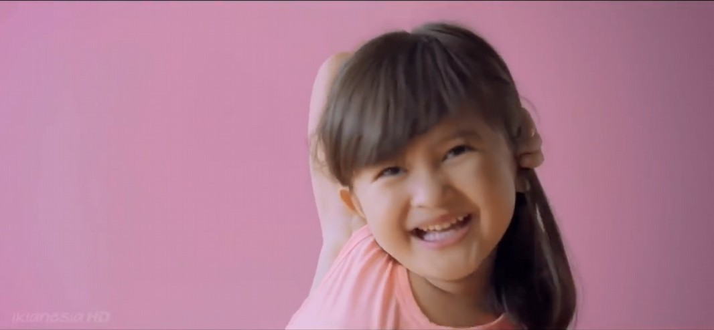
Gambar 4.15

Sign | Objek | Interpretant
Gambar 4.15   | Anak perempuan yang sedang tersenyum dengan tangan kanan dibelakang kepalanya  Dinding dengan cat berwarna ungu | Memperlihatkan Anak perempuan yang sedang melakukan peregangan dengan ceria di ruangan rumahnya.  Ungu adalah warna sekunder menggambarkan kreativitas dan imajinasi
Speech: “atau kecil”

Representasi :

Rumah yang nyaman adalah rumah yang bisa dinikmati oleh seluruh anggota keluarga tanpa terkecuali termasuk anak-anak. Dalam gambar 4.15 seorang anak yang mencoba melakukan peregangan dengan menaruh tangan kanannya di belakang telinga dengan ceria. Pencahayaan alami di ruangan tersebut juga terlihat cukup karena ruangan terang di siang hari tanpa bantuan pencahayaan.
Warna ungu dalam desain termasuk keadalam warna yang dingin dan high value, Ungu adalah warna sekunder menggambarkan kreativitas dan imajinasi (Laksana, 2017)

Iklan Hidupkan Rumah Scene 13

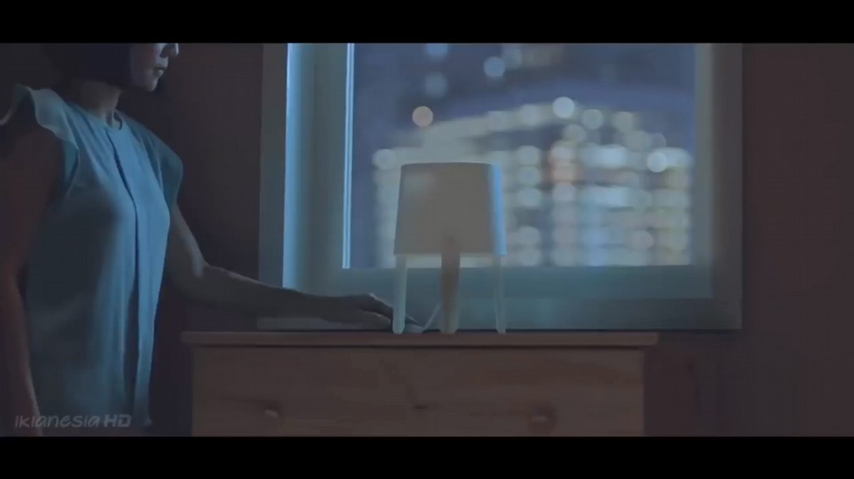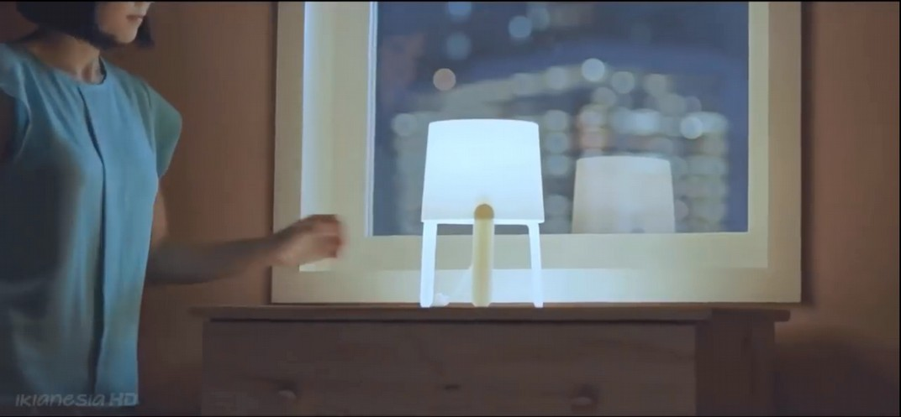Gambar 4.16
Gambar 4.17
(www.youtube.com/IKEAIndonesia)
Tabel 4.13Analisis iklan hidupkan rumah scene 13

Sign | Objek | Interpretant
Gambar 4.16  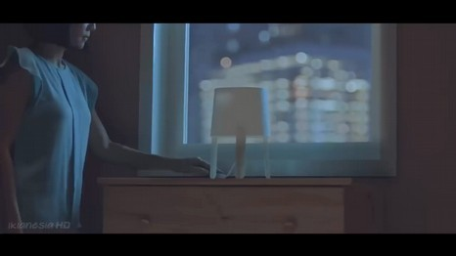  Gambar 4.17  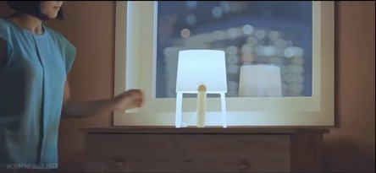 | Seorang wanita yang sedang menekan tombol lampu hingga lampu yang tadinya mati menjadi menyala | Memperlihatkan seorang wanita yang sedang menyalakan lampu yang sebelumnya dalam keadaan mati karena hari sudah mulai gelap.

Speech: | “Hidupkan | Dinding berwarna coklat | Dinding yang berwarna
ruang” |  |  | coklat dalam desain
 |  |  | termasuk kedalam law
 |  |  | value dan warna netral
 |  |  | memberikan kehangatan

Representasi :

Pada gambar 4.16 terlihat awalnya lampu belum menyala namun diluar jendela terlihat langit mulai gelap dan gedung tinggi mulai menyalakan lampunya. Pada gambar 4.17 terlihat lampu mulai dinyalan dan suasana ruangan menjadi lebih terang dan hangat.
Suasana menjadi lebih nyaman karena penerangan yang cukup dan lampu meja yang digunakan dengan desain minimalis bisa juga menjadi hiasan.

(www.youtube.com/IKEAIndonesia)
Tabel 4.14
Analisis iklan hidupkan rumah scene 14

Iklan Hidupkan Rumah Scene 14

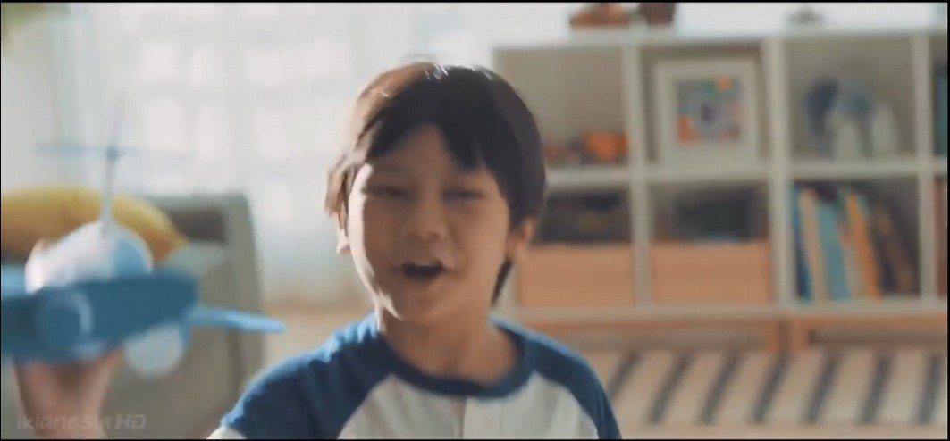
Gambar 4.18

Sign | Objek | Interpretant
Gambar 4.18  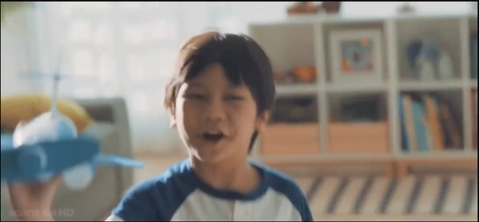 | Seorang anak laki laki berlarian di dalam rumah sambil memegang mainan helikopter | Menggambarkan kesenangan seorang anak yang bisa berlarian di dalam rumahnya sambil bermain helikopter mainannya. ruangan yang nyaman untuk anak karena cukup luas untuk bermain tidak banyak barang yang berserakan dilantai. Ruangan tersebut hanya ada kursi dan rak yang berisi buku dan  barang lainnya beserta karpet.
Speech: “keceriaan”

Representasi :

Orang tua yang memiliki anak kecil tentunya sudah harus mempersiapkan ruangan untuk anaknya bebas bergerak. Seperti pada gambar 4.18 meskipun bukan ruangan khusus untuk bermain namun ruangan tersebut cukup untuk bermain anak karena tidak terlalu banyak barang berserakan. Barang-barang bisa dimasukan kedalam lemari yang disediakan di ruang keluarga dengan model lemari yang juga tetap menarik disesuaikan dengan tema rumah tersebut.
Ruangan dalam gambar diatas merupakan ruangan dengan penerangan yang cukup terang sehingga suasana rumah menyenangkan untuk anak tersebut bermain di siang hari meskipun didalam ruang.

(www.youtube.com/IKEAIndonesia)
Tabel 4.15
Analisis iklan hidupkan rumah scene 15

Iklan Hidupkan Rumah Scene 15

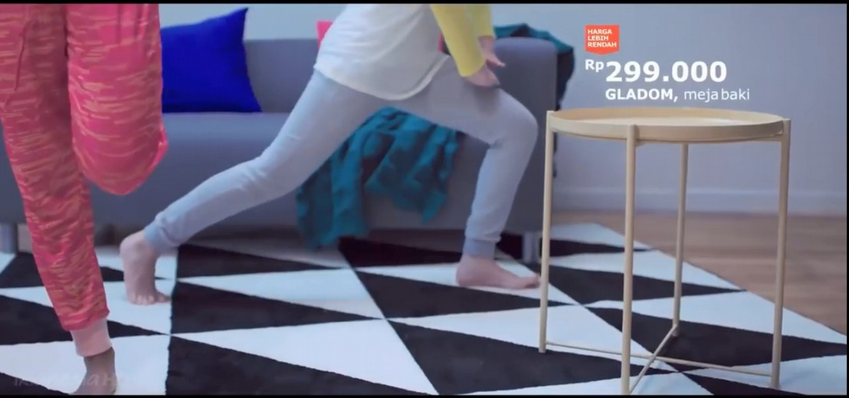
Gambar 4.19

Sign | Objek | Interpretant
gambar 4.19  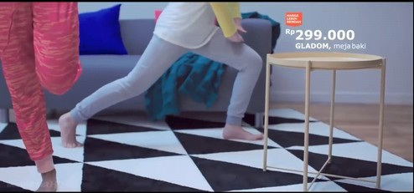 | 2 orang remaja sedang menggerakan kaki secara perlahan  Karpet motif segitiga dengan warna hitam putih | Rumah merupakan tempat awal untuk mengeluarkan bakat yang selama ini belum dilatih sebelum akhirnya menunjukan bakatnya pada orang lain.  Dalam gambar 4.19 dua orang remaja perempuan sedang melakukan gerakan peregangan di salah satu ruangan rumah.  Meja baki dari IKEA dengan nama GLADOM dijual dengan harga Rp 299.000  Putih merupakan warna yang paling terang termasuk kedalam high value, memberikan kesan
Speech: “Panggung bagi
bakat terpendam”
“Rp 299.000 GLADOM,
meja baki”

lebih luas. hitam termasuk kedalam law value warna hitam dengan motif segitiga memberikan kesan lebih modern pada karpet tersebut.

Representasi :

Masa remaja merupakan masa menyukai banyak hal atau mulai mencoba- coba hal baru. Rumah merupakan tempat awal untuk mengasah bakat yang dimiliki dan mencoba hal-hal baru. Dalam gambar 4.19 2 orang remaja perempuan sedang melakukan peregangan di salah satu ruangan rumah. Peregangan adalah bentuk latihan untuk meningkatkan fleksibilitas otot, aktivitas peregangan biasanya dilakukan jika akan melakukan olah raga, menari atau hanya meregangkan otot agar tidak kaku.
Warna hitam termasuk kedalam law value dan putih termasuk high value atau yang sering disebut monochrome memberikan kesan lebih modern. (Laksana,2017)
Darrodi, 2012 warna putih termasuk warna yang classical dan light hal tersebut menandakan bahwa warna putih memang cocok untuk dipadupadankan dengan warna-warna lainnya.

(www.youtube.com/IKEAIndonesia)
Tabel 4.16
Analisis iklan hidupkan rumah scene 16

Iklan Hidupkan Rumah Scene 16


Gambar 4.20

Sign | Objek | Interpretant
Gambar 4.20 | Seorang pria | Memperlihatkan suasana
 | memejamkan mata diatas tempat tidur  dengan bantal di bawah | hangat antar anggota keluarga di dalam  rumah, karena seorang
 | kepalanya | anak perempuan sedang
 | Seorang anak
 |  | jahil dengan
 | perempuan dengan
 |  | menggoreskan lipstik di
 | tangan kirinya
 |  | bibir pria dewasa yang
 | memegang lipstick
 |  | sedang tertidur pulas.
 | berwarna merah dan
 | mengoleskan kepada
 | bibir pria tanpa disadari
 | pria tersebut

Representasi :

Memperlihatkan ruangan yang nyaman untuk seluruh anggota keluarga, karena bisa bersantai dan pencahayaan yang cukup. Selain itu menggambarkan kejahilan dari seorang anak perempuan yang lucu terhadap pria yang sedang tertidur. Meskipun sedang dijahili dengan mencoret bibirnya dengan lipstik namun pria tersebut tetap tertidur pulas dan tidak terganggu, sedangkan anak perempuan terus tersenyum bahagia karena berhasil menjahili pria tersebut.

(www.youtube.com/IKEAIndonesia)
Tabel 4.17
Analisis iklan hidupkan rumah scene 17

Iklan Hidupkan Rumah Scene 17

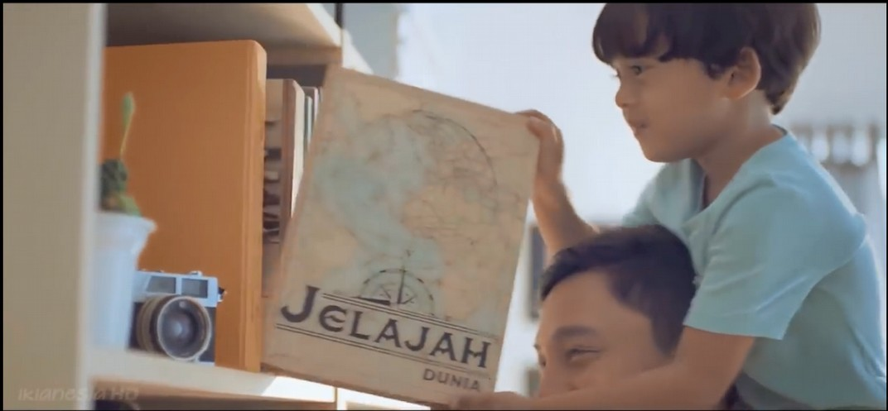
Gambar 4.21

Sign |  |  | Objek | Interpretant
Gambar 4.21 |  |  | Seorang anak duduk | Banyak orang yang
 |  |  | di pundak pria  dewasa menarik | mengejar mimpinya dan  buku adalah jendela dunia
Speech: | “dan | mereka | salah satu buku dari | berkesinambungan dengan
yang mengejar impian” |  |  | rak. | gambar seorang anak yang
 |  |  |  | menarik salah satu buku
Buku | dengan | tulisan
“Jelajah dunia” |  |  |  | berjudul jelajah dunia
 |  |  |  | dibantu oleh pria dewasa.
 |  |  |  | Menggambarkan pula
 |  |  |  | kerjasama antar anggota
 |  |  |  | keluarga yang saling
 |  |  |  | membantu satu sama lain
 |  |  |  | dengan senang hati.

Rak buku yang digunakan dari IKEA membuat koleksi buku menjadi lebih tersusun
rapih.

Representasi :

Rumah yang rapih akan membuat anggota keluarga nyaman, barang- barang yang dimiliki bisa disusun di dalam rak agar lebih tertata dan mudah saat di ambil. Seperti pada gambar 4.21 seorang anak yang dibantu pria dewasa karena tidak cukup tinggi untuk mengambil buku di dalam rak. Rak tersebut selain mempermudah untuk menyusun dan mengambil barang bisa juga menjadi salah satu furniture yang menghidupkan ruangan.

(www.youtube.com/IKEAIndonesia)
Tabel 4.18
Analisis iklan hidupkan rumah scene 18

Iklan Hidupkan Rumah Scene 18

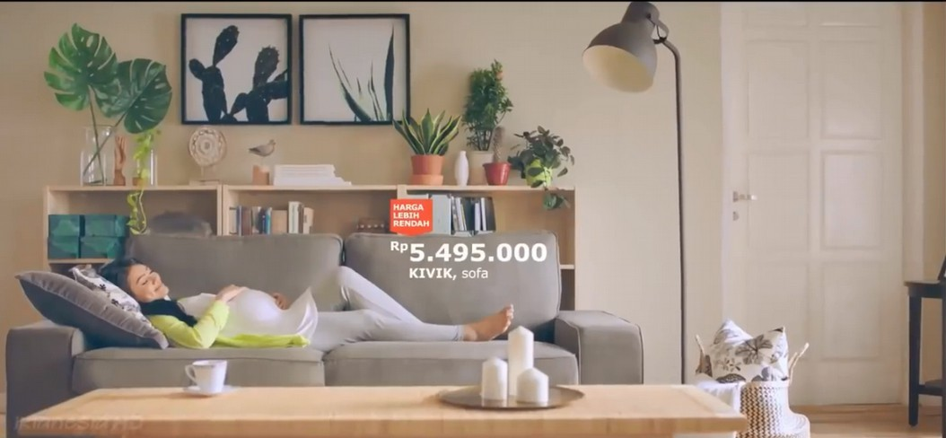
Gambar 4.22

Sign | Objek | Interpretant
Gambar 4.22  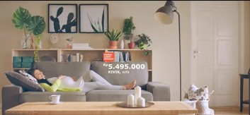 | Wanita hamil yang sedang bersantai di sofa sambil mengelus perutnya  4 buah pot berisi tanaman hidup dengan ukuran pot yang berbeda  Sofa berwarna abu-abu | Moment membuat ruang lebih hangat dan hidup untuk yang pertama kalinya, memperlihatkan pula ibu hamil yang sedang bersantai dengan nyaman di sofa KIVIK yang dijual dengan harga Rp  5.495.000 di IKEA  Tanaman Membuat suasana ruangan lebih nyaman dan sejuk  warna abu-abu termasuk kedalam warna law value, dalam ruangan warna abu-abu akan memberikan kesan netral dan modern.  Warna krem dalam desain mengambil warna dingin atau hangat tergantung warna  sekitar, namun sama halnya warna putih
“Harga lebih
rendah Rp 5.495.000
KIVIK, sofa”
Speech: “Hidupkan ruang tuk pertama kali”

 | Dinding | akan memberikan kesan untuk warna lain
 | berwarna | di sekitarnya.
 | krem Pintu | Warna krem juga termasuk warna yang
 | berwarna | classical dan light
 | putih | Putih merupakan warna yang paling terang
 |  | termasuk kedalam high value, memberikan
 |  | kesan lebih luas.

Representasi :

Menyambut calon anggota keluarga yang baru merupakan hal yang dinanti seluruh anggota keluarga. Akan sangat menyenangkan melewatinya di ruangan rumah yang nyaman dengan sofa yang nyaman dan suasana sejuk karena adanya tanaman di dalam ruang seperti pada gambar 4.22. Cahaya yang cukup di dalam ruang membuat ruangan tidak memerlukan tambahan pencahayaan di siang hari.
Warna yang digunakan adalah warna netral dan termasuk kedalam law value yaitu abu-abu. Warna abu-abu memberikan kesan ruangan yang modern dan membuat warna lain dalam ruangan lebih hidup. (Harianto, 2015)
Menurut Darrodi, 2012 warna abu-abu termasuk warna yang masculine, relaxed dan modern. warna abu-abu merupakan warna yang sering dipilih IKEA dalam memperlihatkan produknya karena IKEA ingin memberikan kesan tersebut.
Warna putih merupakan warna yang paling terang sehingga memberikan kesan yang luas untuk rumah. (Laksana,2017)

Menurut Darrodi, 2012 warna putih termasuk warna yang classical dan light hal tersebut menandakan bahwa warna putih memang cocok untuk dipadupadankan dengan warna-warna lainnya.
Warna krem dalam desain mengambil warna dingin atau hangat tergantung warna sekitar, namun sama halnya warna putih akan memberikan kesan untuk warna lain di sekitarnya menjadi lebih hidup (Wibowo, 2011). Menurut Darrodi, 2012 warna krem termasuk warna yang classical dan light hal tersebut menandakan bahwa warna krem memang cocok untuk dipadupadankan dengan warna-warna lainnya.

Iklan Hidupkan Rumah Scene 19

Gambar 4.23

(www.youtube.com/IKEAIndonesia)

Tabel 4.19
Analisis iklan hidupkan rumah scene 19

Sign | Objek | Interpretant
gambar 4.23   | Seorang pria sedang berbaring dengan bantal dibawah kepala, tangan  dibawah kepala dan | IKEA ingin  memperlihatkan Sesuatu yang alami lebih membuat nyaman.
Speech: “Yang alami

sejukan hati” | irisan mentimun dikedua | Selain itu
 | matanya | menggambarkan pula
 |  | bahwa rumah yang
 |  | nyaman bisa digunakan
 |  | untuk bersantai
 |  | meskipun dengan hal-hal
 |  | yang alami dan
 |  | sederhana. Seperti
 |  | seorang pria pada
 |  | gambar 4.23 yang
 |  | menggunakan irisan
 |  | timun segar untuk
 |  | menyegarkan matanya
 |  | sambil bersantai di
 |  | dalam rumah dengan
 |  | sangat nyaman.

Representasi :

Setelah seharian beraktivitas tentunya tubuh perlu beristirahat dan merasakan kesegaran. Saat ini banyak masker mata yang bisa dipakai berulang ulang dan lebih praktis, Namun dalam gambar 4.23 IKEA memperlihatkan bahwa sesuatu yang alami akan selalu menyejukan hati diperlihatkan seorang laki-laki yang sedang menutup matanya dan menaruh irisan timun diatas matanya. Selain

itu memperlihatkan pula bahwa bersantai tidak perlu jauh-jauh keluar rumah, karena rumah yang nyaman akan menjadi pilihan anggota keluarga untuk menghabiskan waktu.

Iklan Hidupkan Rumah Scene 20

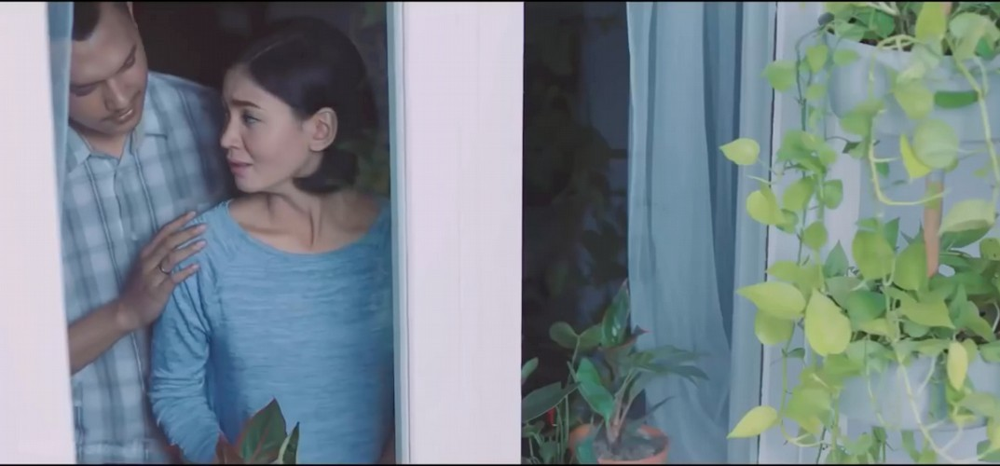Gambar 4.24
Gambar 4.25
(www.youtube.com/IKEAIndonesia)

Tabel 4.20Analisis iklan hidupkan rumah scene 20

Sign | Objek | Interpretant
gambar 4.24   | Seorang wanita sedang menangis sendirian kemudia datang seorang pria yang memengan | Melakukan hal yang terbaik untuk orang- orang yang disayangi seperti pada gambar 4.24

gambar 4.25   | pundaknya | seorang istri sedang menangis sendirian kemudia suami datang untuk memberikan ketenangan kepada istri yang sedang bersedih
Speech: “Tuk semua yang kamu sayang” | 3 pot tanaman didalam ruangan dan tanaman di halaman
 | 2 buah jendela yang cukup besar | Tanaman memberikan kesejukan untuk rumah
 |  | 2 buah jendela bertujuan untuk silkulasi udara dan juga pencahayaan yang cukup di siang hari

Representasi :

Awalnya terlihat seorang istri yang menangis sendirian namun akhirnya suaminya datang dan menenangkan istrinya. Dalam gambar terlihat tanaman didalam ruangan yang di taruh di dekat jendela dan tanaman di luar jendela, tanaman memberikan kesan sejuk dan nyaman.

(www.youtube.com/IKEAIndonesia)

Tabel 4.21

Analisis iklan hidupkan rumah scene 21

Iklan Hidupkan Rumah Scene 21

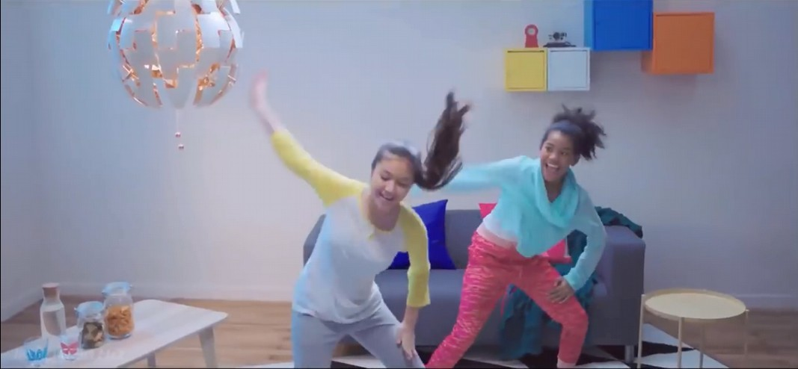
Gambar 4.26

Sign | Objek | Interpretant
Gambar 4.26  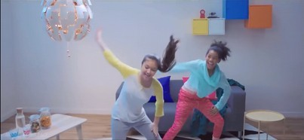 | 2 orang remaja sedang melakukan berbagai gerakan cepat dengan wajah  ceria | Sedang menari bersama di ruangan rumah yang cukup luas dan nyaman dengan semangat dan sangat ceria  warna abu-abu termasuk kedalam warna law value, dalam ruangan warna abu-abu akan memberikan kesan netral dan modern. serta masculine dan relaxed  Biru merupakan warna primer. warna biru muda akan memberikan efek terang dan menyegarkan dalam ruangan.  Putih merupakan warna yang paling
Dinding berwarna abu muda
Sofa dengan warna abu-abu
tua
Rak dinding 4 buah dengan warna kuning, biru, putih dan
orange

terang termasuk kedalam high value, memberikan kesan lebih luas.
Warna kuning menggambarkan kebahagiaan dan kecerahan.
Warna orange menggambarkan
semangat dan energik.

Representasi :

Terlihat 2 orang remaja perempuan ini sedang menari bersama. Latihan menari di rumah tentunya akan lebih menyenangkan karena tidak terbatas biaya sewa dan juga suasanya yang lebih menyenangkan. Rumah yang nyaman perlu memperhatikan kebutuhan dan keperluan setiap anggota keluargnya, tidak perlu ruang khusus untuk menari seperti pada gambar 4.26 meskipun diruang keluarga mereka masih nyaman untuk menari. Hal tersebut karena ruangan yang dibuat minimalis namun tetap modern.
Warna sofa dan dinding yang digunakan adalah warna netral dan termasuk kedalam law value yaitu abu-abu. Warna abu-abu memberikan kesan ruangan yang modern dan membuat warna lain dalam ruangan lebih hidup. (Harianto, 2015)
Menurut Darrodi, 2012 warna abu-abu termasuk warna yang masculine, relaxed dan modern. warna abu-abu merupakan warna yang sering dipilih IKEA dalam memperlihatkan produknya karena IKEA ingin memberikan kesan tersebut.
Putih merupakan warna yang paling terang termasuk kedalam high value, memberikan kesan lebih luas. Warna kuning menggambarkan kebahagiaan dan kecerahan. Warna orange menggambarkan semangat dan energik.(Harianto,

2015). Menurut Darrodi, 2012 warna putih termasuk warna yang classical dan light hal tersebut menandakan bahwa warna putih memang cocok untuk dipadupadankan dengan warna-warna lainnya.

Iklan Hidupkan Rumah Scene 22

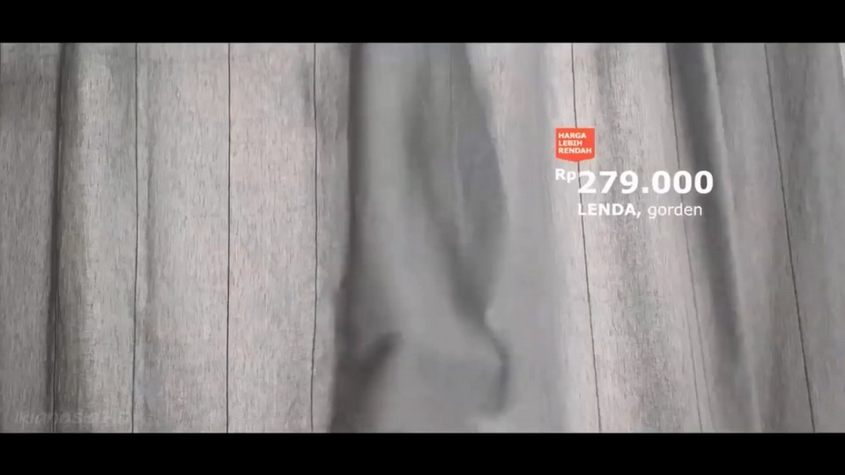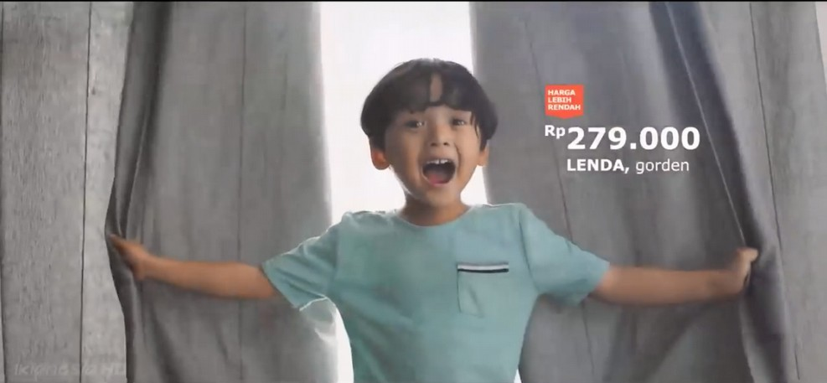Gambar 4.27
Gambar 4.28
(www.youtube.com/IKEAIndonesia)

Tabel 4.22
Analisis iklan hidupkan rumah scene 22

Sign | Objek | Interpretant
Gambar 4.27 | Seorang anak yang | Memperlihatkan bahwa anak-
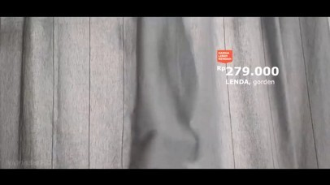 | sedang bersembunyi di  balik gorden | anak bisa bermain dimana saja termasuk hanya menggunakan  gorden dari IKEA yang dijual
 | kemudian membuka | dengan harga Rp 279.000

gambar 4.28  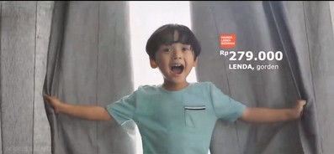 | gordennya sambil membuka mulutnya  cahaya terang dibalik jendela | Pencahayaan yang cukup dari jendela yang yang besar membuat ruangan menjadi terang.  warna abu-abu termasuk kedalam warna law value, dalam ruangan warna abu-abu akan memberikan kesan netral dan modern.
Rp 279.000 LENDA  gorden | gorden berwarna abu abu

Representasi :

Setiap sudut rumah yang nyaman bisa menjadi tempat yang menyenangkan untuk anak-anak bermain. Seperti pada gambar 4.27 awalnya anak tersebut bersembunyi di balik gorden abu-abu kemudian pada gambar 4.28 anak tersebut membuka gordennya sambil membuka mulutnya, dalam permainan anak- anak kegiatan tersebut disebut peek-a-boo atau cilukba di Indonesia. Pencahayaan yang cukup terlihat pada gambar tersebut karena meskipun gorden dalam keadaan tertutup namun ruangan tetap terang, selain itu jendela yang berada dalam ruangan juga cukup besar.
Warna gorden yang digunakan adalah warna netral dan termasuk kedalam law value yaitu abu-abu. Warna abu-abu memberikan kesan ruangan yang modern dan membuat warna lain dalam ruangan lebih hidup. (Harianto, 2015)
Menurut Darrodi, 2012 warna abu-abu termasuk warna yang masculine, relaxed dan modern. warna abu-abu merupakan warna yang sering dipilih IKEA

dalam memperlihatkan produknya karena IKEA ingin memberikan kesan tersebut.
Menurut Darrodi, 2012 warna abu-abu termasuk warna yang masculine, relaxed dan modern. warna abu-abu merupakan warna yang sering dipilih IKEA dalam memperlihatkan produknya karena IKEA ingin memberikan kesan tersebut.

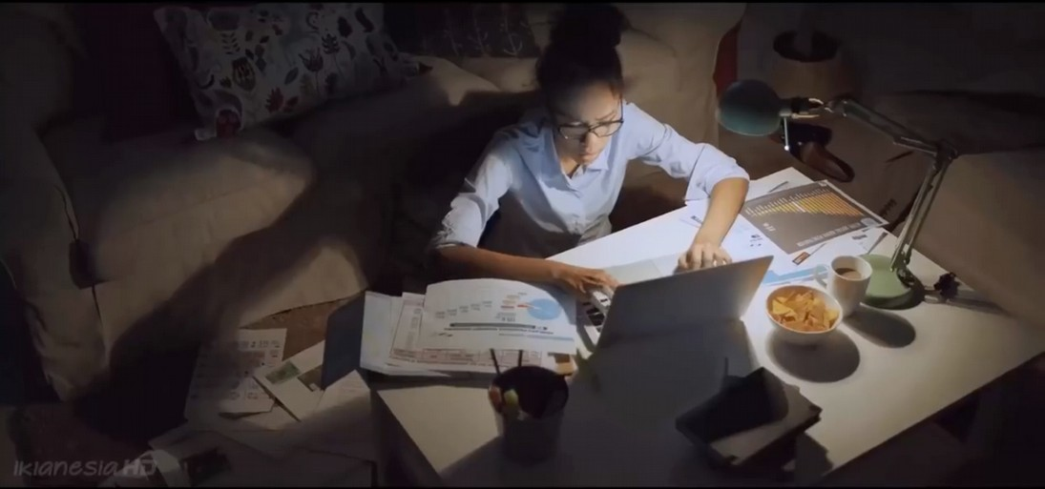Iklan Hidupkan Rumah Scene 23
Gambar 4.29
(www.youtube.com/IKEAIndonesia)
Tabel 4.23
Analisis iklan hidupkan rumah scene 23

Sign | Objek | Interpretant
Gambar 4.29 | Seorang wanita sedang | Memperlihatkan salah
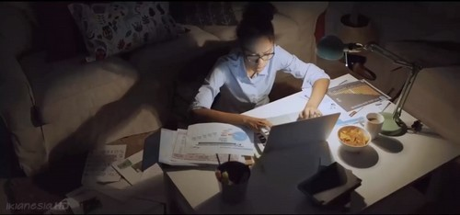 | duduk diatas karpet  dengan mata melihat kelayar laptop dan | satu anggota keluarga  yang harus terjaga sampai larut malam
 | tangan mengetik diatas | untuk menyelesaikan
 | keyboard | tugasnya.
 | Kertas dengan gambar | Lampu diatas meja
 | grafik bertebaran di meja | berfungsi untuk
 | dan karpet | menerangi meja agar
 | Kursi berwarna krem

 | Lampu meja yang | lebih jelas
 | sedang menyala | menyelesaikan tugasnya,
 | menyorot kearah tangan | karena lampu utama
 | wanita | dalam ruangan tidak
 |  | dinyalakan
 |  | warna krem artinya

Representasi :
Dalam menyelesaikan pekerjaan atau tugas diperlukan ruangan yang luas dan nyaman. Meskipun bukan ruangan khusus kerja namun anggota keluarga bisa memanfaatkan ruang keluarga untuk mengerjakan tugas dan pekerjaannya seperti pada gambar 4.29. Oleh karenanya setiap sudut rumah harus disesuaikan dengan kebutuhan setiap anggota keluarganya. Lampu meja bertujuan untuk memberikan cahaya pada lembar kerja dan meja kerja karena dilakukan pada larut malam sehingga pencahayaan kurang dan lampu utama dipilih untuk tidak dinyalakan, hal tersebut karena untuk membuat lebih fokus bekerja, lebih jelas dengan lampu jarak dekat atau tidak ingin mengganggu anggota keluarga lain yang sedang beristirahat.
Warna krem dalam desain mengambil warna dingin atau hangat tergantung warna sekitar, namun sama halnya warna putih akan memberikan kesan untuk warna lain di sekitarnya menjadi lebih hidup (Wibowo, 2011)
Menurut Darrodi, 2012 warna krem termasuk warna yang classical dan light hal tersebut menandakan bahwa warna krem memang cocok untuk dipadupadankan dengan warna-warna lainnya.

Iklan Hidupkan Rumah Scene 24

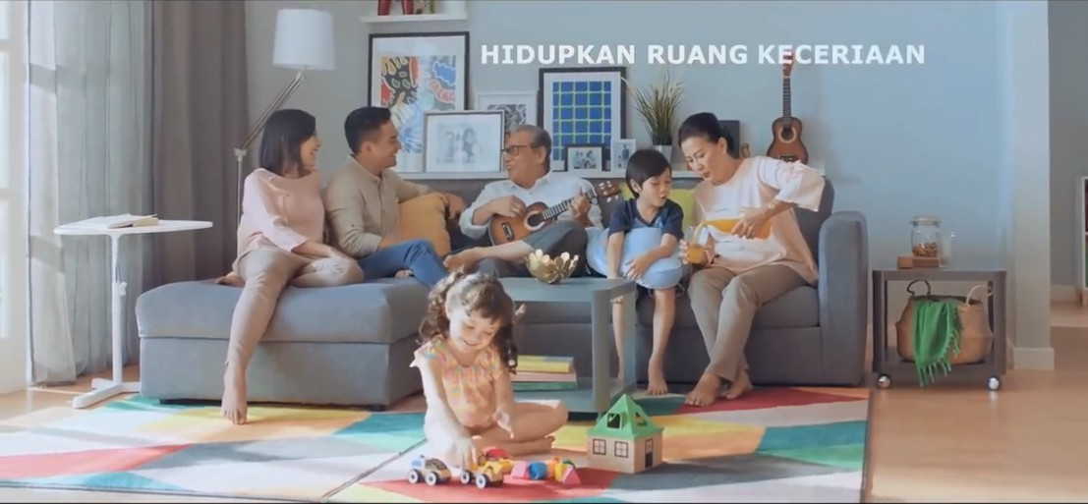Gambar 4.30
(www.youtube.com/IKEAIndonesia)
Tabel 4.24
Analisis iklan hidupkan rumah scene 24

Sign | Objek | Interpretant
Gambar 4.30 | 4 orang dewasa dan 2 | Kebersamaan keluarga
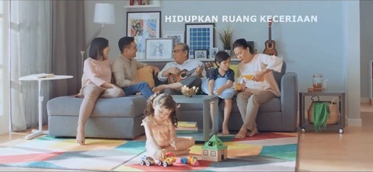 | orang anak anak sedang dalam ruangan yang  sama | mampu membuat suasana lebih indah dan  hangat
“Hidupkan ruang | Seorang anak | Membuat ruang lebih
keceriaan” | perempuan sedang  duduk dilantai  mendorong miniatur mobil yang terbuat dari | hangat dengan keceriaan yang tercipta antar anggota keluarga.  Ruangan terlihat nyaman
Speech: “Buat lebih indah dengan hangatnya kebersamaan”
 | kayu | untuk semua anggota
 |  | keluarga dan cukup luas
 |  | sehingga anak
 |  | perempuan yang ada
 |  | dalam gambar 4.30 bisa
 |  | bemain sambil duduk
 |  | diatas karpet

Representasi :

Dalam gambar 4.5 telihat seluruh anggota kelurga baru berkumpul pada gambar 4.7 seluruh anggota keluarga mengabadikan kebersamaan dengan berfoto. Pada gambar 4.30 masih dalam suasana hangat semua anggota keluarga berbagi cerita dan melepas rindu berkumpul bersama. Namun, salah satu anggota yang paling kecil yaitu anak perempuan lebih memilih untuk bermain mainan kayu di atas karpet. Hal tersebut memperlihatkan bahwa ruangan rumah sangat nyaman untuk seluruh anggota keluarga.

(www.youtube.com/IKEAIndonesia)
Tabel 4.25
Analisis iklan hidupkan rumah scene 25

Iklan Hidupkan Rumah Scene 25

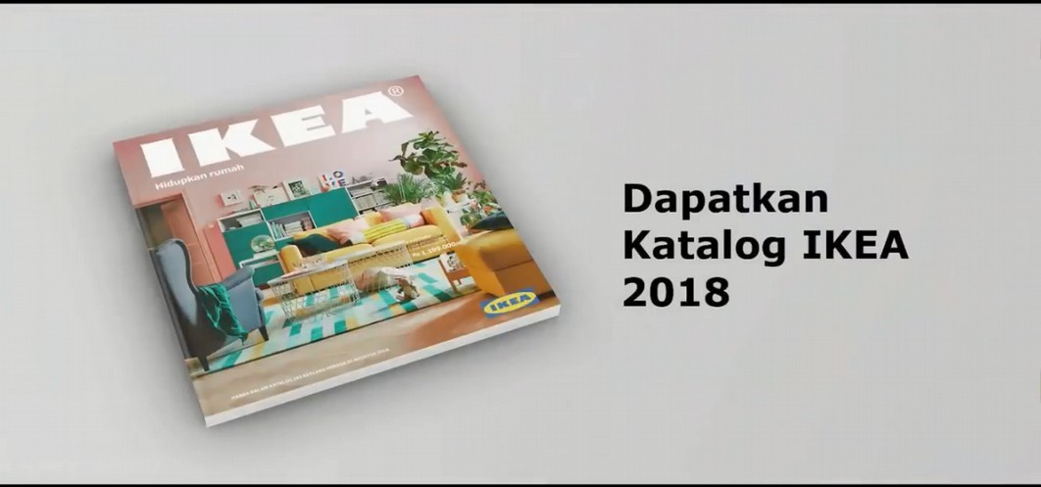
Gambar 4.31

Sign |  | Objek |  |  | Interpretant
Gambar 4.31 |  | Sebuah | gambar | ruang | IKEA memperlihatkan
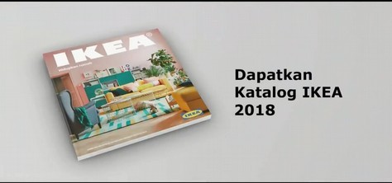 |  | keluarga dengan 3 buah  sofa lemari dan dinding berwarna merah muda |  |  | katalog terbarunya dan  mengajak para konsumen dan calon
 |  |  |  |  | konsumen untuk
 |  |  |  |  | mendapatkan katalog
 |  |  |  |  | IKEA edisi 2018.
“Dapatkan | Katalog
IKEA 2018”
Speech: | “IKEA
Hidupkan rumah”

Representasi :

IKEA ingin memperlihatkan katalog yang akan diperoleh dalam katalog tersebut berisi info produk dan juga promosi menarik dari IKEA. selain itu IKEA mengajak para konsumen dan calon konsumen untuk mulai menghidupkan rumah dengan produk-produk perabot rumah tangga dari IKEA.

Iklan Hidupkan Rumah Scene 26


Gambar 4.32
(www.youtube.com/IKEAIndonesia)
Tabel 4.26
Analisis iklan hidupkan rumah scene 26

Sign | Objek | Interpretant
Gambar 4.32 | Logo resmi IKEA dengan slogan hidupkan rumah dan alamat website ikea | Produk IKEA mampu
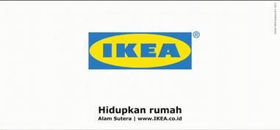 |  | membuat ruangan dalam rumah menjadi lebih  hangat dan hidup
“IKEA Hidupkan
Rumah Alam Sutera | |  | Produk IKEA mampu
www.ikea.co.id” |  | membuat ruangan dalam
“IKEA Hidupkan |  | rumah menjadi lebih
Rumah” |  | hangat dan hidup
 |  | IKEA Indonesia terletak
 |  | di Alam Sutera
 |  | Website resmi IKEA
 |  | www.ikea.co.id

Representasi :

IKEA ingin menginformasikan kepada alamat website IKEA, logo IKEA dan alamat store IKEA. Serta sebagai penutup dalam iklan hidupkan rumah.

Pembahasan

    - Analisis Semiotika Charles Sanders Peirce

Pada pemaknaan sign, object dan interpretant pada iklan Hidupkan Rumah IKEA dalam setiap scene terlihat jelas kegiatan yang mendominasi adalah kegiatan keluarga yang bisa dilakukan di dalam ruangan rumah. Setiap scene diisi dengan adegan yang berbeda, setting yang berbeda, pemeran yang berbeda dan ruang yang berbeda. Sehingga menggambarkan banyak sekali kegiatan-kegiatan yang bisa dihabiskan di dalam rumah bersama orang-orang tersayang.
Furniture yang digunakan dalam iklan Hidupkan Rumah lebih memperlihatkan furniture yang minimalis, dengan gaya modern, warna-warna yang cerah ataupun netral. Dalam iklan tersebut terlihat 1 furniture tidak ada yang memiliki lebih dari 2 warna sebagian besar hanya memiliki 1 warna. Untuk membuat ruang berwarna IKEA lebih mengutamakan permainan warna dari furniture-furniture paling kecil secara volume ataupun hiasan ruangan.
Speech sepanjang iklan adalah sebagai berikut “Ini hari yang panjang saatnya pulang, meregang, merebah karena kita sampai dirumah. Hidupkan ruang keluarga kumpul sambil cerita sembari buat cerita yang baru juga. Hidupkan ruang tuk rayakan keberhasilan yang ditandai senyuman mau itu besar atau kecil. Hidupkan ruang keceriaan, panggung bagi bakat terpendam dan mereka yang mengejar impian. Hidupkan ruang tuk pertama kali, yang alami sejukan hati tuk semua yang kamu sayang, buat lebih indah dengan hangatnya kebersamaan. IKEA hidupkan rumah”

Dari speech diatas kenyamanan yang dimaksud adalah kenyamanan kehidupan ataupun keadaan. Sesuai dengan tagline IKEA dan tema Hidupkan Rumah katalog pada tahun 2018, IKEA ingin menyuarakan untuk mulai menghidupkan rumah dengan anggota keluarga, berbagi cerita dan kisah antar anggota keluarga. Membangun kedekatan emosional antar anggota keluarga, membuat setiap anggota keluarga merasa spesial dirumah sendiri. Serta menjadikan rumah menjadi tempat beristirahat yang nyaman setelah menempuh hari yang melelahkan di luar rumah seperti bekerja, sekolah, bisnis, kuliah dan sebagainya.
Terlihat pula sisi kebudayaan yang ingin diperlihatkan, untuk mengingatkan bahwa modern bukan tentang melepas kebudayaan namun membuat semuanya tetap selaras. Diperlihatkan adanya tumpeng, tumpeng merupakan singkatan ‘yen metu kudu mempeng’ yang artinya ‘ketika keluar harus sungguh-sungguh semangat’. Hal tersebut selaras dengan gambar 4.10 yang memperlihatkan anggota keluarga yang berhasil menyelesaikan studinya dan harus tetap sungguh-sungguh dan semangat untuk tahap berikutnya akan bekerja atau malanjutkan pendidikan. Pada gambar 4.11 tumpeng tersebut dipotong yang bermakna tanda syukur atas pencapaian yang telah dicapai.
Banyak hobi yang bisa dilakukan dirumah salah satunya bermusik. Untuk keluarga yang memiliki hobi dalam musik bisa menyediakan alat musik di rumah sesuai dengan yang digemarinya seperti piano. Pada gambar 4.5 telihat anggota keluarga yang dengan kompak bermain piano bersama-sama. Pada gambar 4.14 keluarga yang gemar melakukan yoga atau 4.26 anak remaja yang suka menari.

Tidak perlu membuat ruang khusus yoga atau ruang khusus latihan menari, hanya perlu membuat desain ruang keluarga yang lebih simpel dan tidak terlalu banyak perabot sehingga cukup untuk berlatih. Untuk tetap membuat ruangan indah bisa menggunakan perabot yang berwarna cerah ataupun unik.
Selain fungsi adapula yang tidak bisa dilupakan yakni keindahan ruangan. IKEA selalu memperlihatkan produk perabotan rumah yang bukan hanya bermanfaat namun juga indah dilihat dan menarik serta modern. Keindahan selalu menjadi aspek penting dalam suatu penataan ruang rumah, karena akan memberikan dampak positif bagi pemilik rumah dalam menjalani setiap harinya. Keindahan juga memperlihatkan sisi dari pemilik rumah, memberikan ikatan emosi, membangun kesan serta nuansa rumah yang diinginkan.
Terlihat pada scene 4, scene 18 dan scene 24 dinding dihiasi oleh gambar yang sederhana namun memberikan aksen pada keindahan rumah. Selain lukisan dari setiap scene juga terlihat pot tanaman yang disimpan diruangan yang menambah nuansa indah dan sejuk
Selain itu selama iklan setiap scene pada pagi – siang hari suasana terang meskipun tanpa tambahan cahaya lampu. Salah satu solusi yang diperlihatkan adalah dengan cukupnya kaca untuk memberikan cahaya alami yang cukup hingga kedalam ruangan. Namun pada malam hari cahaya lampu menjadi faktor penting, beberapa scene memperlihatkan bebagai produk lampu yang berbeda. Pada scene 3 terlihat 2 buah lampu dinding menyala yang menempel di kiri dan kanan pintu, selain menggambarkan suasana saat itu adalah sore menjelang malam

namun memperlihatkan juga salah satu ide untuk menyimpan lampu yang tidak hanya dibagian atas ruang.
Pada scene 21 terlihat lampu gantung yang unik karena akan berubah bentuk saat ditarik tali bagian bawahnya. Pada scene 23 terlihat lampu meja yang fleksibel dengan gaya modern yang cocok untuk mengerjakan tugas atau pekerjaan di meja apapun.
Warna abu-abu mendominasi ruangan dalam iklan Hidupkan rumah. Namun selalu ada aksen-aksen warna yang cerah pada produk lainnya untuk membuat suasana lebih hidup. Pada scene 3 pintu, dinding dan kursi berwarna putih, krem dan abu-abu namun diberikan sentuhan warna warni dari pot – pot kecil yang berwarna biru, kuning dan coklat cerah.
Pada scene 4 cat dinding dan kursi berwarna abu-abu namun diberikan warna biru pada gambar yang ditempel di dinding rumah. Pada scene 7 cat dinding berwarna hijau tua yang memberikan nuansa cerah namun perabot yang dipilih adalah warna hitam dan putih agar lebih memberikan nuansa warna yang berimbang. Sedangkan pada scene 21 dengan nuansa abu-abu aksen warna-warni terlihat pada lemari dinding yang berwana biru, kuning dan orange. IKEA memperlihatkan bahwa dengan memadupadankan warna dengan tepat bisa membuat ruangan lebih luas, lebih hangat, lebih nyaman dan lebih indah.
Selain itu peneliti melakukan wawancara yang diwakili oleh beberapa kalangan dengan basic pendidikan yang berbeda dan pekerjaan yang berbeda. Hasil wawancara sebagai analis pendukung dalam penelitian ini.

Dari hasil wawancara bisa dilihat bahwa narasumber mengetahui perusahaan IKEA dan pernah melihat iklan IKEA khususnya iklan Hidupkan Rumah. Narasumber sebagian besar menyaksikan iklan tersebut di televisi yakni Net Tv. Secara keseluruhan narasumber merasa iklan Hidupkan rumah menarik dari segi cerita, setting lokasi, musik, design dan sebagainya. Namun sebagian narasumber juga mengatakan bahwa kekurangan iklan Hidupkan Rumah adalah kurangnya informasi tentang produk apa saja yang akan dijual, karena dalam iklan hanya beberapa saja produk yang diberi label harga.
Selain itu menurut narasumber pemain yang digunakan dalam iklan ini tidak terlalu dikenal oleh narasumber dan kegiatan yang dilakukan oleh pemain dalam iklan terlalu banyak sehingga penonton kurang fokus dalam men yaksikan iklan yang hanya berdurasi 1 menit itu.
Seluruh narasumber berpendapat sama bahwa setelah menyaksikan iklan tersebut ada ketertarikan untuk mengunjungi IKEA secara langsung. Namun, hal yang menjadi penghalang untuk menuju store IKEA adalah jarak yang mesti ditempuh, akses angkutan umum dan waktu luang. Salah satu konsumen pernah membeli produk IKEA melalui online yaitu website resmi IKEA, sebelumnya informasi mengenai IKEA didapat dari iklan di YouTube pada tahun 2016 dan jasa titip IKEA di sosial media instagram.
Dari hasil wawancara tergambar bahwa iklan IKEA Hidupkan Rumah menarik untuk disaksikan. Iklan IKEA hidupkan rumah penuh makna mulai dari kebudayaan, kebersamaan, ikatan emosional, kreatifitas, kenyamanan dan kepedulian.

BAB V PENUTUP

Simpulan

Sehubungan dengan penelitian yang berjudul "Representasi Rumah Yang Nyaman dalam Iklan Televisi (Analisis Semiotika Charles Sanders Peirce dalam Iklan edisi Hidupkan Rumah)" dengan menggunakan pendekatan kualitatif analisis semiotika Charles Sanders Peirce yang membagi menjadi 3 bagian yaitu sign, object dan interpretant. Dengan menganalisis scene-scene berupa potongan gambar teks dan suara mengenai konsep rumah yang nyaman yang terdapat pada objek penelitian.

    - Sign yang dimunculkan dalam iklan hidupkan rumah berupa tayangan 62 detik yang dibuat potongan gambar sebanyak 26 scene dan dianalisis berdasarkan scene, tulisan dan suara
    - Object analisis gambaran dari tanda yang ada dalam gambar setiap scene iklan hidupkan rumah
    - Interpretant makna dari sign dan object, dalam iklan hidupkan rumah banyak terdapat sign dan object yang memperlihatkan bahwa rumah yang nyaman adalah rumah yang dibuat dengan kebutuhan keluarga dan akan selalu ada ruang untuk setiap anggota keluarga mengeskplor dirinya disetiap sudut rumah yang nyaman.

    - Dari 26 scene iklan hidupkan rumah merepresentasikan rumah yang nyaman adalah ruangan yang multifungsi, tidak terlalu banyak perabotan rumah, pencahayaan yang cukup saat siang hari dan lampu yang modern namun sederhana untuk malam hari serta perpaduan warna antara warna yang netral dengan warna yang terang untuk membuat suasana lebih hidup.
Iklan hidupkan rumah IKEA memperlihatkan bahwa dalam membuat rumah yang nyaman bisa disesuaikan dengan kebutuhan dari anggota keluarga. Selain itu rumah yang nyaman bukan hanya dari furniture namun juga kebersamaan dan kebahagiaan yang di bangun di dalam keluarga.

Rekomendasi

    - Untuk Objek Penelitian

    - Peranan iklan sangat mempengaruhi sudut pandang masyarakat sehingga dalam iklan hidupkan rumah seharusnya bisa memperlihatkan tatanan rumah yang memiliki luas ruang kecil
    - Menggunakan pemain yang lebih dikenal masyarakat untuk meningkatkan daya tarik iklan
    - Memberikan informasi produk lebih banyak untuk menarik konsumen

Untuk Penelitian Selanjutnya

Penelitian sejenis bisa melihat lebih dalam mengenai representasi furniture rumah yang nyaman dari berbagai segi lainnya seperti keamanan, kebersihan, cuaca, luas ruang, cara berkomunikasi dalam iklan dan lain sebagainya.

DAFTAR PUSTAKA

Buku

Ardianto, Elvinaro, Komala Lukiati dan Karlinah Siti. 2015. Komunikasi Massa Suatu Pengantar, Bandung: Simbiosa Rekatam Media
Baksin, Askurifai. 2006. Jurnalistik Televisi: Teori dan Praktek. Bandung: Simbiosa Rekatam Media
Fauziah. 2008. Jago Teknologi Informasi dan Komunikasi. Jakarta: Media Pusindo
Hakim, Rustam dkk. 2006. Komponen Perancangan Arsitektur Lansekap (Prinsip Unsur dan Aplikasi Desain. Jakarta: Bumi Akasara.
Kasali, Rhenald. (1992). Manajemen Periklanan Konsep dan aplikasinya Di Indonesia. Jakarta: Pustaka Utama Grafiti
Kolcaba, Khaterine. 2003. Comfort Theory and Practice. New York. Springer Publishing Company. Inc
Kriyantono, Rachmat. 2014. Teknik Praktis Riset Ekonomi. Jakarta: Kecana Parwadi, 2004. Pengertian Televisi. Ensiklopedia Indonesia.
Satoto, Soediro.1992. Metode Penelitian Sastra. Surakarta: Yuma Pustaka Sobur. Alex 2017. Semiotika Komunikasi. Bandung: Remaja Rosdakarya
Sugiyono. 2010. Metode Penelitan Kualitatif Dan Kuantitatif R&D. Bandung: Alfabeta Rosdakarya
Sutisno. 1993. Pedoman Praktis Penulisan Skenario Televisi dan Radio. Jakarta: Grasindo
Triadi, Dendy dan Bharata, Addy Sukma. 2010. Ayo Bikin Iklan. Jakarta: Elex Media Komputindo

120

Vera, Nawiroh. 2015. Semiotika dalam Riset Komunikasi. Bogor: Ghalia Indonesia
Wiryanto. 2015. Pengantar Ilmu Komunikasi, Jakarta: Grasindo.

Jurnal

Achmad, Nur. 2016. Pelaksanaan Proses Belajar Mengajar Di Fakultas Abc.https://publikasiilmiah.ums.ac.id/bitstream/handle/11617/6693/1.%20N ur%20Achmad.pdf?sequence=1
Diakses pada 15 Februari 2018

Darrodi, Maryam Mohammadzadeh. 2012. Models of Colour Semiotics.
Models_of_colour_semiotics%20(1)%20(3).pdf Diakses pada 29 Maret 2018
Drammaestha, Basu Swastha. 2006. Peran Pemasaran dalam Perusahaan dan Masyarakat. https://anzdoc.com/pengertian-pemasaran-peran-pemasaran- dalam-perusahaan-dan-ma.html
Diakses pada tanggal 18 Februari 2018

Fadilah, Syarifah. 2008. Representasi dalam Pembelajaran Matematik.: http://digilib.unila.ac.id/26635/3/SKRIPSI%20TANPA%20BAB
%20PEMBAHASAN.pdf
Diakses tanggal 18 Februari 2016

Harianto, Hendra Cipta. 2015. Pentingnya Desain Dalam Penggunaan Warna Sebagai Arti Dari Logo Perusahaan.
http://www.isi-dps.ac.id/artikel/pentingnya-desain-dalam-penggunaan- warna-sebagai-arti-dari-logo-perusahaan/
Diakses pada 20 Maret 2018

121

Riyana, 2016. Pengembangan Instrumen Tes Kemampuan Representasi Matematis dalam Materi Persamaan Garis Lurus di SMP. http://jurnal.untan.ac.id/index.php/jpdpb/article/viewFile/17210/14689 Diakses pada 16 Februari 2018
Sampitri, Debby Eka. 2011. Pengaruh Terpaan Iklan Televisi Dan Persepsi Merek Terhadap Minat Beli. http://repository.upnyk.ac.id/1550/1/Skripsi.pdf
Diakses pada 25 Februari 2018

Setyorini, Wahyu. 2012. Penelitian Iklan. http://nanangsuryadi.lecture.ub.ac.id/2012/04/artikel-penelitian-iklan/ Diakses pada 19 Maret 2018
Soliha Euis. 2011. Membangun Merek melalui Strategi Komunikasi Pemasaran. http://www.unisbank.ac.id/ojs/index.php/fe10/article/view/1820
Diakses pada 18 Februari 2018

Sulistyaningsih, Riski. 2012. Bentuk Bahasa Iklan Radio Di Pekalongan (Kajian Sosiolinguistik). http://eprints.undip.ac.id/48027/16/Tesis_-
_Riski_Sulistyaningsih.pdf Diakses pada 18 Februari 2018
Surayawati, Dyah Ayu. 2015. Pengaruh Dampak Keberadaan Toko Modern Terhadap Penurunan Keuntungan Toko Tradisional Di Kecamatan Mlati. http://repository.umy.ac.id/bitstream/handle/123456789/8508/ARTIKEL
%20PUBLIKASI.pdf?sequence=1&isAllowed=y Diakses pada 15 Februari 2018

122

Website

https://kbbi.kemdikbud.go.id/ https://www.ikea.co.id/
Laporan Tahunan Hero Group. https://www.hero.co.id/ Diakses pada 21 Januari 2018
Laksana, Deddy Award Widia. 2017. Dimensi Warna. http://dinus.ac.id/repository/docs/ajar/p.09_dimensi_warna_munsell_dan_br ewster.pdf
Diakses pada 18 maret 2018
Wibowo tri. 2011. Teori Warna untuk Desainer.
https://www.triwibowo.com/teori-warna-untuk-desainer-2/Diakses pada 20
maret 2018

123

LAMPIRAN

124

DAFTAR RIWAYAT HIDUP

Nama Silvia Nurul Siti Sa’adah
Tempat Lahir Bandung
Tanggal Lahir 18 September 1994
Status Menikah
Email nsssilvia@gmail.com
No Tlpn 085722690522

PENDIDIKAN

(S1 Ilmu Komunikasi) Universitas Sangga Buana YPKP Bandung
2016 - 2018

(D3 Gizi) Politeknik Kesehatan Kementrian Kesehatan Bandung
2012 - 2015

SMAN 6 Bandung
2009 – 2012

SMPN 52 Bandung
2006 - 2009

SDN CITEPUS IV Bandung
2001-2006

ORGANISASI

Persatuan Ahli Gizi Indonesia (PERSAGI)
2015 – Saat ini

BPMJ Gizi ( Ketua Umum )
2012 - 2015

Siswa Anti Narkoba ( Anggota )
2012

Palang Merah Remaja ( Anggota )
2012

PEKERJAAN

Koordinator Marketing Komunikasi (Kazky Corporation)
2017 - 2018

Nutritionis (Kalbe Bandung)
2017

Nutritionis (Milo Bandung)
2016

Nutritionis (Soyjoy)
2016

Administrasi (Yayasan Baiturrahman)
2016

Enumerator PTM (Dinas Kesehatan Kota Bandung)
2016

Enumerator PSG (Dinas Kesehatan Kota Bandung)
2015

126

Hasil Wawancara

Penonton Iklan IKEA (Kalangan Umum)

-“Apakah Saudara/i pernah tahu perusahaan IKEA?”

  - “Ya”

-“Apakah Saudara/i pernah mengunjungi IKEA?”

  - “ Belum Pernah”

-“Apakah Saudara/i pernah menyaksikan iklan IKEA?”

  - “Pernah”

-“Apakah Saudara/i pernah menyaksikan iklan IKEA Hidupkan rumah edisi katalog 2018?”
  - “Pernah”

- “Dimana Saudara/i menyaksikan iklan tersebut?”

- “NetTV”

- “Bagaimana pendapat Saudara/i mengenai iklan tersebut?”

-“Iklannya menarik, lagunya bagus, desain rumahnya juga bagus dan kekinian”

127

“Apa yang kurang dari iklan tersebut?”

-“Iklannya kurang informatif tentang barang apa saja yang dijual di IKEA”

“Apakah setelah menyaksikan iklan tersebut membuat saudara/i ingin membeli produk di IKEA?”
-“Sangat ingin untuk membeli produk IKEA dan melihat secara langsung toko IKEA,hanya saja lokasi IKEA yang jauh di Tangerang, akses angkutan umum tidak banyak dan kalau membawa produk tanpa membawa kendaraan pribadi akan kesusahaan”

128

Penonton Iklan IKEA (Komunikasi)

-“Apakah Saudara/i tahu perusahaan IKEA?”

  - “Ya”

-“Apakah Saudara/i pernah mengunjungi IKEA?”

  - “Pernah”

-“Produk apa yang Saudara/i beli di IKEA?”

  - “rak sudut dan hiasan rumah”

-“Apakah Saudara/i pernah menyaksikan iklan IKEA?”

  - “Pernah”

-“Apakah Saudara/i pernah menyaksikan iklan IKEA Hidupkan rumah edisi katalog 2018?”
  - “Pernah”

- “Dimana Saudara/i menyaksikan iklan tersebut?”

- “KompasTV dan NetTV”

- “Bagaimana pendapat Saudara/i mengenai iklan tersebut?”

-“Ikannya beda dari yang lain dalam satu iklan itu terdapat banyak sekali potongan-potongan adegan, jadi iklan terlihat ramai. Pemainnya banyak,

129

tempat pengambilan iklannya juga banyak meskipun masih dalam rumah, tapi secara keseluruhan iklannya menarik dan tidak membosankan”

“Apa yang kurang dari iklan tersebut?”

-“Kurang spesifik, kaya cuma adegan dirumah aja. Soalnya belum semua orang tau sama IKEA jadi mending kaya dijelasin singkat IKEA itu apa, atau mungkin emang ngejarnya promo katalog jadi kaya gitu aja gapapa”

“Apakah setelah menyaksikan iklan tersebut membuat saudara/i ingin membeli produk di IKEA?”
-“Makin tertarik buat kesana apalagi di iklannya ada gorden bagus, cuma waktunya aja belum bisa”

130

Penonton Iklan IKEA (pegawai TV)

-“Apakah Saudara/i pernah tahu perusahaan IKEA?”

  - “Ya”

-“Apakah Saudara/i pernah mengunjungi IKEA?”

  - “Belum, tapi pernah beli online”

-“Produk apa yang Saudara/i beli di IKEA?”

  - “kursi santai”

-“Apakah Saudara/i pernah menyaksikan iklan IKEA?”

  - “Pernah”

-“Apakah Saudara/i pernah menyaksikan iklan IKEA Hidupkan rumah edisi katalog 2018?”
  - “Pernah”

- “Dimana Saudara/i menyaksikan iklan tersebut?”

- “NetTV”

- “Bagaimana pendapat Saudara/i mengenai iklan tersebut?”

131

-“Seru iklannya lebih main ke aktifitasnya banyak desain rumahnya keren-keren, situasinya dapet”

“Apa yang kurang dari iklan tersebut?”

-“Durasi kurang lama sedikit sama pemainnya gak ada yang terkenal artisnya”

“Apakah setelah menyaksikan iklan tersebut membuat saudara/i

ingin membeli produk di IKEA?”

-“Ingin sih cuma mungkin harus waktu khusus”

132

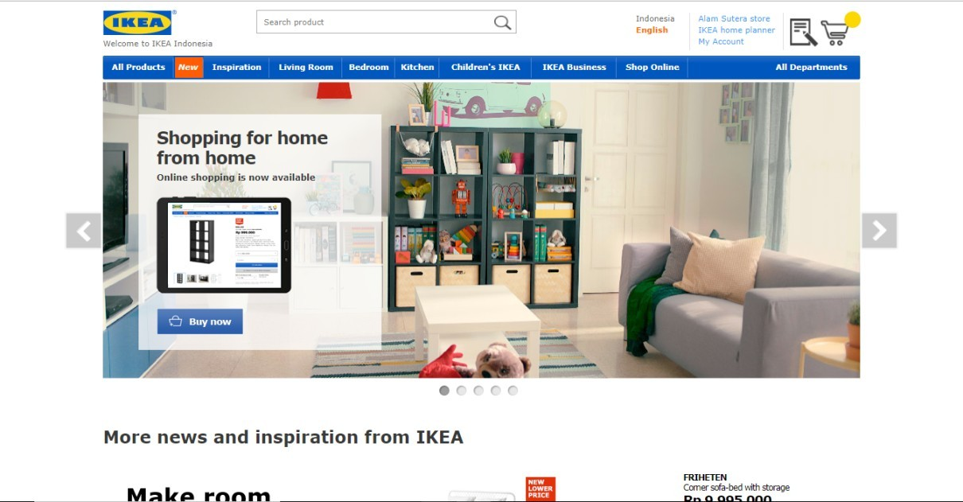WEB IKEA

133

INSTAGRAM IKEA
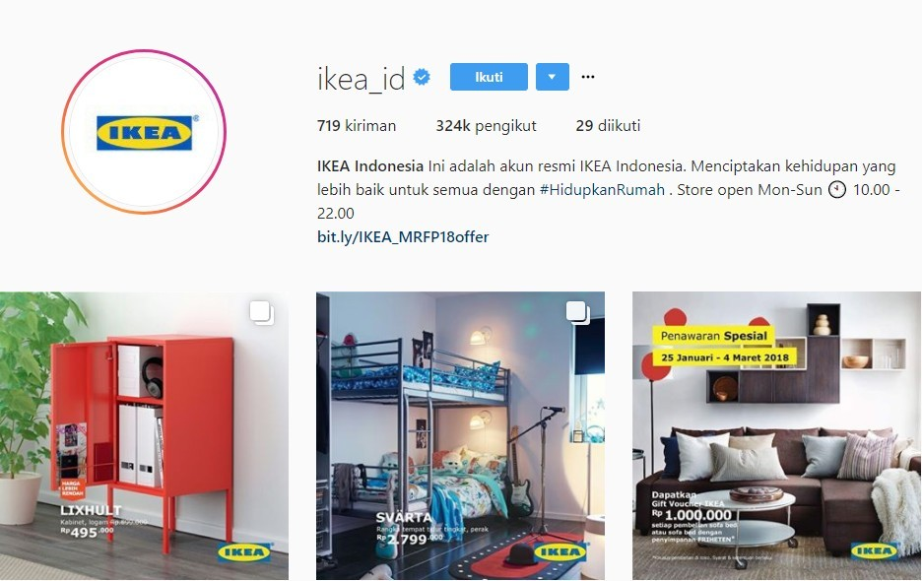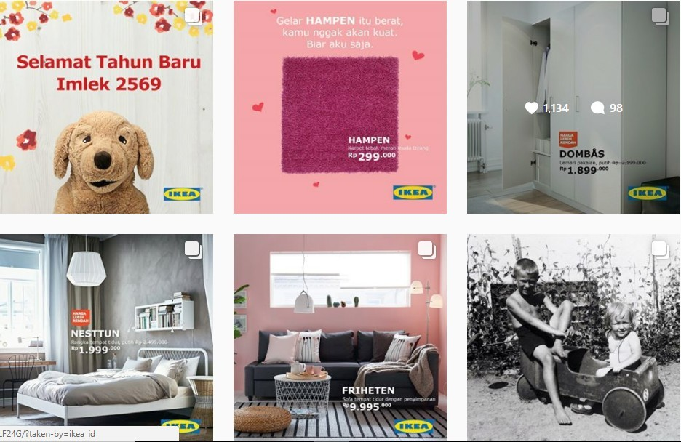

134

YOUTUBE IKEA

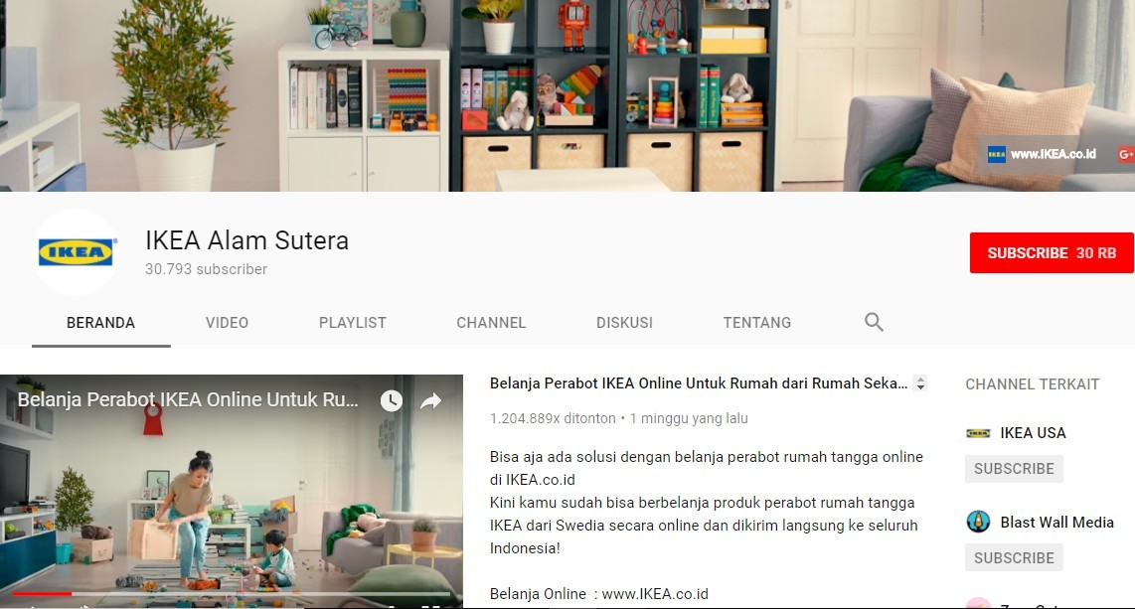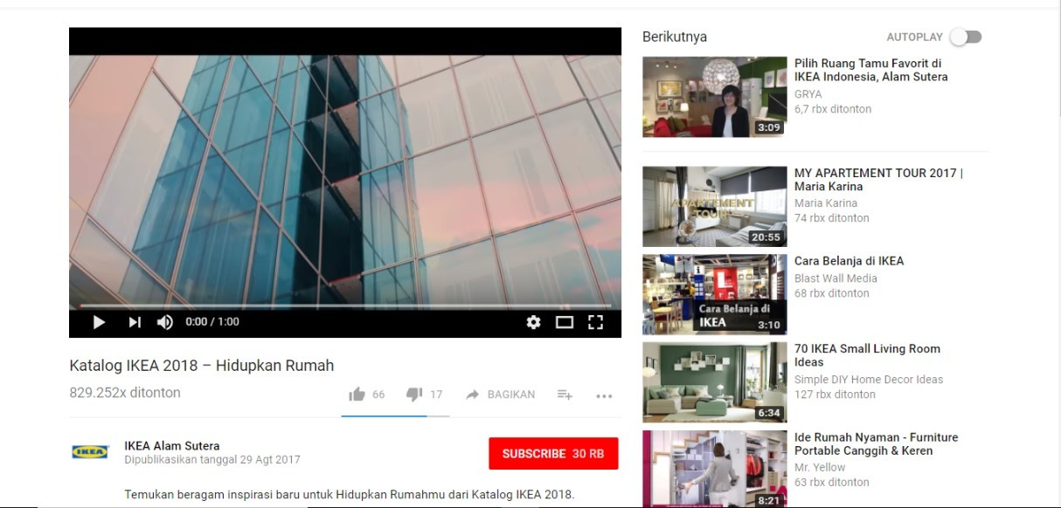

135

STORE IKEA

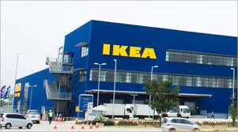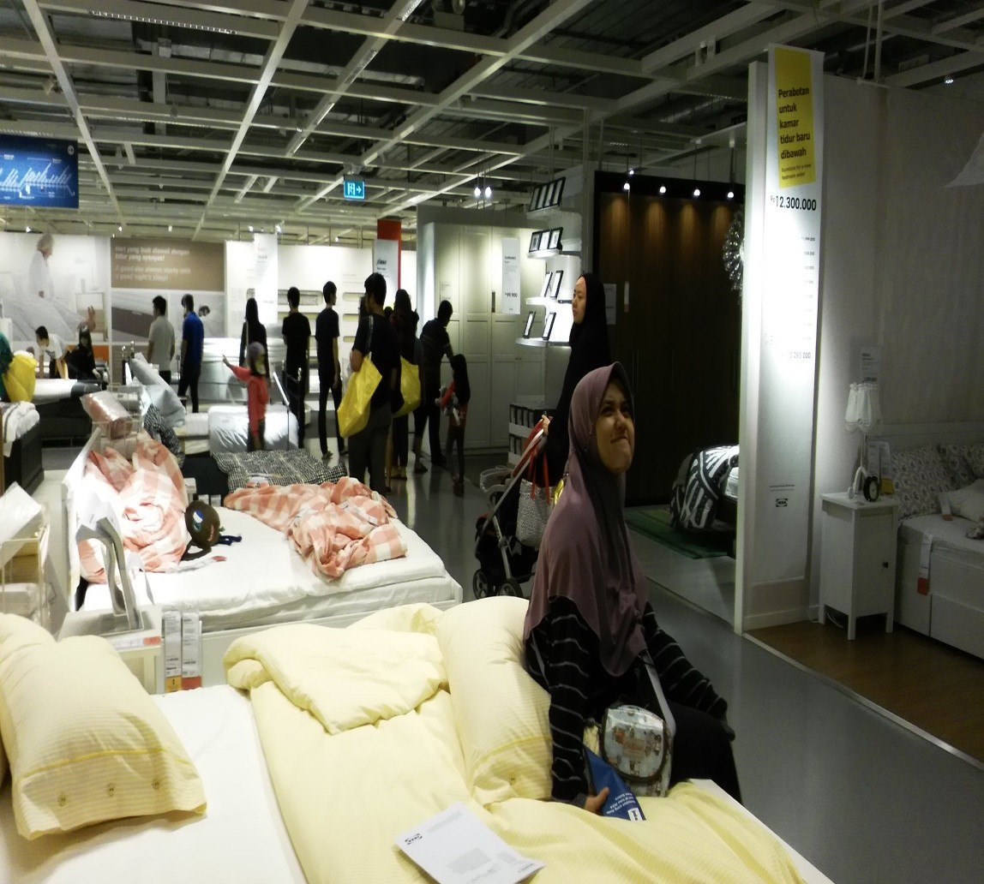

136

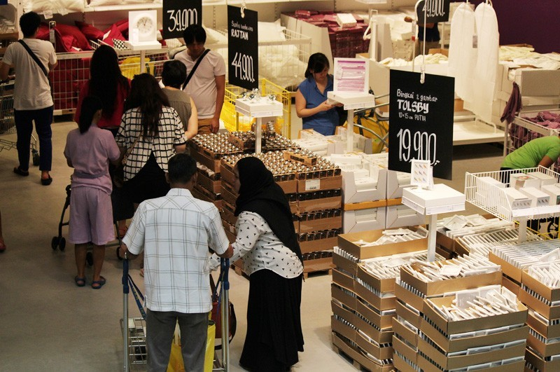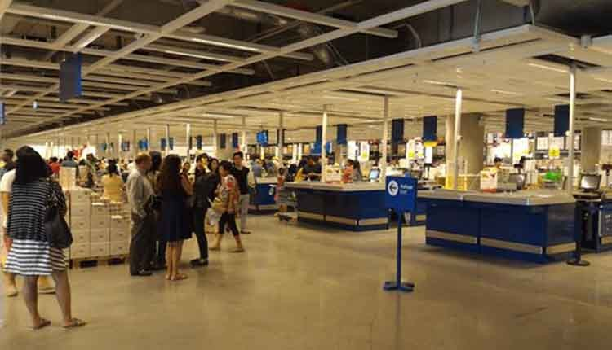

137

